UNIVERSITÉ D'ÉTAT D'HAÏTI
CAMPUS HENRY CHRISTOPHE DE LIMONADE
FACULTÉ DE GÉNIE
SCIENCES INFORMATIQUES

SPÉCIFICATION DES EXIGENCES LOGICIELLES version 1.0

Préparé par : Loutagroup
Sous l'encadrement du professeur : Nesly SYFRA
Participants :
Louvinx PIERRE
Tamara OXIL

Sujet : Conception et Développement de SYSGECA : Une Plateforme Intégrée pour la Digitalisation des Coopératives Agricoles

Historique des modifications du document
Date | Version | Description | Auteur | Auteur
2025-06-09 | 1.0 | Spécification et exigences logicielles | Loutagroup | Louvinx PIERRE
Tableau 1 : Historique des modifications du document

Table des matières
I. Introduction 14
1.1 Objectifs 14
1.2 Portée du document 14
1.3 Définitions 15
1.4 Documents de références 15
1.5 Aperçu du document 16
II. Description générale du logiciel 16
2.1 Perspective du produit 16
2.2 Vue d'ensemble des fonctions du produit 18
2.3 Description des utilisateurs 20
2.4 Contraintes d'ordre général 21
2.5 Hypothèses et dépendances 25
2.6 Répartition des exigences 27
III. Description détaillée 28
3.1 Interfaces externes 28
3.1.1 Liste des cas d’utilisation, les acteurs et les messages échangés 28
3.1.2 Diagramme de cas utilisation 29
3.2 Spécifications fonctionnelles 30
3.2.1 Description détaillée des fonctionnalités sur la base des cas d'utilisation 30
3.2.1.1 Cas d'utilisation 1 : Inscrire un membre 30
3.2.1.2 Cas d'utilisation 2 : Gérer les parcelles (SIG) 35
3.2.1.3 Cas d'utilisation 3 : Traiter un prêt 39
3.2.1.4 Cas d'utilisation 4 : Enregistrer la production 44
3.2.1.5 Cas d'utilisation 5 : Gérer les cotisations 49
3.2.1.6 Cas d'utilisation 6 : Organiser une assemblée générale 54
3.2.1.7 Cas d'utilisation 7 : Gérer les stocks 58
3.2.1.8 Cas d'utilisation 8 : Gérer les ventes 62
3.2.1.9 Cas d'utilisation 9 : Audit du système 66
3.2.1.10 Cas d'utilisation 10 : Envoyer un message 71
3.2.2 Dessin d’écran 75
3.2.2.1 Interface de connexion au SYSGECA 75
3.2.2.2 Interface d’inscription de membre 76
3.2.2.3 Interface « application dashboard » 77
3.3.3 Diagramme de classe 78
3.3.4 Modèle évolutif 79
3.3.4.1 Diagrammes de séquence acteur-système 79
3.3.4.1.1 Approbation de Prêt et Calcul des Échéances 79
3.3.4.1.2 Remboursement de Prêt et Clôture Automatique 80
3.3.4.1.3 Contrôle de Dépassement de Budget (Dépenses) 81
3.3.4.1.4 Vente de Stock et Paiements Échelonnés 82
3.3.4.1.5 Répartition de Récolte et Valorisation 83
3.3.4.1.6 Collecte et Conformité des Cotisations 84
3.3.4.1.7 Audit SQL et Sécurité des Transactions 85
3.3.4.1.8 Inscription et Gestion des Membres 86
3.3.4.1.9 Authentification et Sécurisation des Accès 87
3.3.4.2 Diagramme de transition d’états des objets 88
3.3.4.3 Répertoire des classes d’objets 93
3.4 Exigences d’opérations, de communications et de performance 130
3.4.1 Gestion des Coopératives Agricoles 130
3.5 Exigences logiques de bases de données 131
3.5.1 Types d’informations utilisées par les différentes fonctions 131
3.5.2 Fréquence d’utilisation 133
3.5.3 Capacité d’accès 134
3.6 Contraintes de conception 134
3.6.1 Application Web 134
3.7 Exigences non-fonctionnelles 135
3.7.1 Opération 135
3.7.2 Performance 135
3.7.3 Base de données 136
3.7.4 Fiabilité 136
3.7.5 Sûreté 137
3.7.6 Sécurité 137
3.7.7 Portabilité 137
3.7.8 Facilité d'utilisation 138
3.8 Contraintes environnementales et organisationnelles 138
3.8.1 Infrastructure requise 138
3.8.2 Support et maintenance 138
3.8.3 Respect des normes 139
3.9 Dépendances et interfaces externes 139
3.9.1 APIs et services externes 139
3.9.2 Compatibilité 139
3.10 Critères d'acceptation et de succès 139
3.10.1 Critères fonctionnels 139
3.10.2 Critères non-fonctionnels 140
3.10.3 Critères utilisateurs 140
3.11 Liste des exigences du système 140
3.11.1 Exigences fonctionnelles 140
3.11.2 Exigences non-fonctionnelles 144
3.12 Annexe : Rapport de travail 148
3.12.1 Répartition des tâches 148
3.12.2 Fonctionnement de l'équipe 149
3.12.3 Normes et standards appliqués 150

Listes des tableaux
Tableau 1 : Historique des modifications du document 2
Tableau 2 : Définitions des termes spécifiques au domaine 15
Tableau 3 : Exigences matérielles de la plateforme SYSGECA 18
Tableau 4 : Composantes logicielles de l'infrastructure cloud 18
Tableau 5 : Liste des cas d'utilisation, des acteurs et des messages échangés 29
Tableau 6 : Fiche descriptive du cas d'utilisation 1 : Inscrire un membre 31
Tableau 7 : Déroulement du cas normal du cas d'utilisation 1 : Inscrire un membre 31
Tableau 8 : Cas alternatifs du cas d'utilisation 1 : Inscrire un membre 32
Tableau 9 : Données d'entrée et de sortie du cas d'utilisation 1 : Inscrire un membre 33
Tableau 10 : Fiche descriptive du cas d'utilisation 2 : Gérer les parcelles (SIG) 36
Tableau 11 : Déroulement du cas normal du cas d'utilisation 2 : Gérer les parcelles (SIG) 36
Tableau 12 : Cas alternatifs du cas d'utilisation 2 : Gérer les parcelles (SIG) 37
Tableau 13 : Données d'entrée et de sortie du cas d'utilisation 2 : Gérer les parcelles (SIG) 37
Tableau 14 : Fiche descriptive du cas d'utilisation 3 : Traiter un prêt 40
Tableau 15 : Déroulement du cas normal du cas d'utilisation 3 : Traiter un prêt 41
Tableau 16 : Cas alternatifs du cas d'utilisation 3 : Traiter un prêt 41
Tableau 17 : Données d'entrée et de sortie du cas d'utilisation 3 : Traiter un prêt 42
Tableau 18 : Fiche descriptive du cas d'utilisation 4 : Enregistrer la production 45
Tableau 19 : Déroulement du cas normal du cas d'utilisation 4 : Enregistrer la production 45
Tableau 20 : Cas alternatifs du cas d'utilisation 4 : Enregistrer la production 46
Tableau 21 : Données d'entrée et de sortie du cas d'utilisation 4 : Enregistrer la production 46
Tableau 22 : Fiche descriptive du cas d'utilisation 5 : Gérer les cotisations 49
Tableau 23 : Déroulement du cas normal du cas d'utilisation 5 : Gérer les cotisations 49
Tableau 24 : Cas alternatifs du cas d'utilisation 5 : Gérer les cotisations 50
Tableau 25 : Données d'entrée et de sortie du cas d'utilisation 5 : Gérer les cotisations 50
Tableau 26 : Fiche descriptive du cas d'utilisation 6 : Organiser une assemblée générale 53
Tableau 27 : Déroulement du cas normal du cas d'utilisation 6 : Organiser une assemblée 53
Tableau 28 : Cas alternatifs du cas d'utilisation 6 : Organiser une assemblée générale 54
Tableau 29 : Données d'entrée et de sortie du cas d'utilisation 6 : Organiser une assemblée 54
Tableau 30 : Fiche descriptive du cas d'utilisation 7 : Gérer les stocks 57
Tableau 31 : Déroulement du cas normal du cas d'utilisation 7 : Gérer les stocks 57
Tableau 32 : Cas alternatifs du cas d'utilisation 7 : Gérer les stocks 58
Tableau 33 : Données d'entrée et de sortie du cas d'utilisation 7 : Gérer les stocks 58
Tableau 34 : Fiche descriptive du cas d'utilisation 8 : Gérer les ventes 61
Tableau 35 : Déroulement du cas normal du cas d'utilisation 8 : Gérer les ventes 61
Tableau 36 : Cas alternatifs du cas d'utilisation 8 : Gérer les ventes 62
Tableau 37 : Données d'entrée et de sortie du cas d'utilisation 8 : Gérer les ventes 62
Tableau 38 : Fiche descriptive du cas d'utilisation 9 : Audit du système 65
Tableau 39 : Déroulement du cas normal du cas d'utilisation 9 : Audit du système 65
Tableau 40 : Entités auditées et messages d'audit générés automatiquement 66
Tableau 41 : Cas alternatifs du cas d'utilisation 9 : Audit du système 66
Tableau 42 : Données d'entrée et de sortie du cas d'utilisation 9 : Audit du système 67
Tableau 43 : Fiche descriptive du cas d'utilisation 10 : Envoyer un message 69
Tableau 44 : Déroulement du cas normal du cas d'utilisation 10 : Envoyer un message 69
Tableau 45 : Déroulement du cas normal du cas d'utilisation 10 : Envoyer un message 70
Tableau 46 : Cas alternatifs du cas d'utilisation 10 : Envoyer un message 70
Tableau 47 : Données d'entrée et de sortie du cas d'utilisation 10 : Envoyer un message 70
Tableau 48 : Fiche descriptive de l'entité Coopérative 89
Tableau 49 : Attributs de l'entité Coopérative 90
Tableau 50 : Fiche descriptive de l'entité Membre 91
Tableau 51 : Attributs de l'entité Membre 92
Tableau 52 : Fiche descriptive de l'entité Parcelle (Parcelle) 92
Tableau 53 : Attributs de l'entité Parcelle (Parcelle) 93
Tableau 54 : Fiche descriptive de l'entité Prêt (Prêt) 93
Tableau 55 : Attributs de l'entité Prêt (Prêt) 94
Tableau 56 : Fiche descriptive de l'entité Paiement (Paiement) 94
Tableau 57 : Attributs de l'entité Paiement (Paiement) 95
Tableau 58 : Fiche descriptive de l'entité Assemblée (Assemblée) 95
Tableau 59 : Attributs de l'entité Assemblée (Assemblée) 96
Tableau 60 : Fiche descriptive de l'entité Inventaire 96
Tableau 61 : Attributs de l'entité Inventaire 97
Tableau 62 : Fiche descriptive de l'entité Production 98
Tableau 63 : Attributs de l'entité Production 98
Tableau 64 : Fiche descriptive de l'entité Événement 98
Tableau 65 : Attributs de l'entité Événement 99
Tableau 66 : Fiche descriptive de l'entité Message 99
Tableau 67 : Attributs de l'entité Message 100
Tableau 68 : Fiche descriptive de l'entité Budget 100
Tableau 69 : Attributs de l'entité Budget 101
Tableau 70 : Fiche descriptive de l'entité Vente 101
Tableau 71 : Attributs de l'entité Vente 102
Tableau 72 : Fiche descriptive de l'entité Stock 102
Tableau 73 : Attributs de l'entité Stock 103
Tableau 74 : Fiche descriptive de l'entité Paramètres Coopérative 103
Tableau 75 : Attributs de l'entité Paramètres Coopérative 104
Tableau 76 : Fiche descriptive de l'entité Plan de Contribution 104
Tableau 77 : Attributs de l'entité Plan de Contribution 105
Tableau 78 : Fiche descriptive de l'entité Log d'Audit 105
Tableau 79 : Attributs de l'entité Log d'Audit 105
Tableau 80 : Fiche descriptive de l'entité Notification 106
Tableau 81 : Attributs de l'entité Notification 106
Tableau 82 : Fiche descriptive de l'entité Production-Membre 106
Tableau 83 : Attributs de l'entité Production-Membre 107
Tableau 84 : Fiche descriptive de l'entité Utilisateur (Utilisateur) 107
Tableau 85 : Attributs de l'entité Utilisateur (Utilisateur) 108
Tableau 86 : Fiche descriptive de l'entité Rôle 108
Tableau 87 : Attributs de l'entité Rôle 109
Tableau 88 : Fiche descriptive de l'entité Compte (Compte) 109
Tableau 89 : Attributs de l'entité Compte (Compte) 110
Tableau 90 : Fiche descriptive de l'entité Client 110
Tableau 91 : Attributs de l'entité Client 111
Tableau 92 : Fiche descriptive de l'entité Fournisseur (Fournisseur) 111
Tableau 93 : Attributs de l'entité Fournisseur (Fournisseur) 111
Tableau 94 : Fiche descriptive de l'entité Transaction Bancaire (TransactionBancaire) 112
Tableau 95 : Attributs de l'entité Transaction Bancaire (TransactionBancaire) 112
Tableau 96 : Fiche descriptive de l'entité Transaction de Prêt (TransactionPrêt) 112
Tableau 97 : Attributs de l'entité Transaction de Prêt (TransactionPrêt) 113
Tableau 98 : Fiche descriptive de l'entité Historique Statut de Prêt (HistoriqueStatutPrêt) 113
Tableau 99 : Attributs de l'entité Historique Statut de Prêt (HistoriqueStatutPrêt) 114
Tableau 100 : Fiche descriptive de l'entité Participant d'Assemblée (ParticipantAssemblée) 114
Tableau 101 : Attributs de l'entité Participant d'Assemblée (ParticipantAssemblée) 114
Tableau 102 : Fiche descriptive de l'entité Étape de Production (ÉtapeProduction) 114
Tableau 103 : Attributs de l'entité Étape de Production (ÉtapeProduction) 115
Tableau 104 : Fiche descriptive de l'entité RSVP d'Événement (RsvpÉvénement) 115
Tableau 105 : Attributs de l'entité RSVP d'Événement (RsvpÉvénement) 116
Tableau 106 : Fiche descriptive de l'entité Préférences Membre (PréférencesMembre) 116
Tableau 107 : Attributs de l'entité Préférences Membre (PréférencesMembre) 116
Tableau 108 : Fiche descriptive de l'entité Lot de Traçabilité (LotTraçabilité) 117
Tableau 109 : Attributs de l'entité Lot de Traçabilité (LotTraçabilité) 117
Tableau 110 : Fiche descriptive de l'entité Membre de Lot (MembreLotTraçabilité) 118
Tableau 111 : Attributs de l'entité Membre de Lot (MembreLotTraçabilité) 118
Tableau 112 : Fiche descriptive de l'entité Certification 118
Tableau 113 : Attributs de l'entité Certification 119
Tableau 114 : Fiche descriptive de l'entité Historique de Traçabilité (HistoriqueTraçabilité) 119
Tableau 115 : Attributs de l'entité Historique de Traçabilité (HistoriqueTraçabilité) 120
Tableau 116 : Fiche descriptive de l'entité Session de Formation (SessionFormation) 120
Tableau 117 : Attributs de l'entité Session de Formation (SessionFormation) 121
Tableau 118 : Fiche descriptive de l'entité Présence Formation (PrésenceFormation) 121
Tableau 119 : Attributs de l'entité Présence Formation (PrésenceFormation) 122
Tableau 120 : Fiche descriptive de l'entité Certification Membre (CertificationMembre) 122
Tableau 121 : Attributs de l'entité Certification Membre (CertificationMembre) 123
Tableau 122 : Fiche descriptive de l'entité Livraison (Livraison) 123
Tableau 123 : Attributs de l'entité Livraison (Livraison) 124
Tableau 124 : Fiche descriptive de l'entité Plan Cultural (PlanCultural) 124
Tableau 125 : Attributs de l'entité Plan Cultural (PlanCultural) 125
Tableau 126 : Fiche descriptive de l'entité Rappel du Calendrier (RappelCalendrier) 125
Tableau 127 : Attributs de l'entité Rappel du Calendrier (RappelCalendrier) 126
Tableau 128 : Tailles des informations manipulées par le système 126
Tableau 129 : Types d'informations utilisées par les fonctions du système 129
Tableau 130 : Fréquence d'utilisation et temps de rétention des informations 129
Tableau 131 : Tableau illustrant Capacité d’accès 130
Tableau 132 : Exigences fonctionnelles du système 139
Tableau 133 : Exigences non fonctionnelles du système 143
Tableau 134 : Calendrier de réalisation du document 144
Tableau 135 : Difficultés rencontrées et solutions apportées 145
Tableau 136 : Normes et standards appliqués au document 145

Listes des figures
Figure 1 : Schéma illustrant l'architecture en couches du système SYSGECA. 17
Figure 2 : Diagramme de cas d’utilisation du système SYSGECA. 29
Figure 3 : Diagramme illustrant les cas d'utilisation du module Membres. 30
Figure 4 : Diagramme illustrant le processus d'inscription et de gestion des membres. 34
Figure 5 : Diagramme illustrant les cas d'utilisation du module Parcelles (SIG). 35
Figure 6 : Diagramme illustrant le processus de gestion des parcelles. 38
Figure 7 : Diagramme illustrant les cas d'utilisation du module Finances. 39
Figure 8 : Diagramme illustrant le processus de demande et de traitement d'un prêt. 43
Figure 9 : Diagramme illustrant les cas d'utilisation du module Production. 44
Figure 10 : Diagramme illustrant le cycle de production et de vente. 47
Figure 11 : Diagramme illustrant les cas d'utilisation du module Cotisations. 48
Figure 12 : Diagramme illustrant le processus de collecte et de conformité des cotisations. 52
Figure 13 : Diagramme illustrant les cas d'utilisation du module Gouvernance. 52
Figure 14 : Diagramme illustrant le processus d'organisation d'une assemblée générale. 55
Figure 15 : Diagramme illustrant les cas d'utilisation du module Stocks. 56
Figure 16 : Diagramme illustrant le processus de gestion des stocks. 59
Figure 17 : Diagramme illustrant les cas d'utilisation du module Ventes. 60
Figure 18 : Diagramme illustrant le processus de gestion des ventes. 63
Figure 19 : Diagramme illustrant les cas d'utilisation du module Administration. 64
Figure 20 : Diagramme illustrant le processus d'audit du système. 67
Figure 21 : Diagramme illustrant les cas d'utilisation du module Communication. 68
Figure 22 : Diagramme illustrant le processus d'envoi de messages. 71
Figure 23 : Capture d'écran de l'interface de connexion au SYSGECA. 72
Figure 24 : Capture d'écran de l'interface d'inscription d'un membre. 72
Figure 25 : Capture d'écran de l'interface d'inscription d'un nouveau membre. 73
Figure 26 : Diagramme de classes global du système SYSGECA. 75
Figure 27 : Diagramme illustrant la séquence d'approbation d'un prêt. 75
Figure 28 : Diagramme illustrant la séquence de remboursement d'un prêt. 76
Figure 29 : Diagramme illustrant la séquence de contrôle de dépassement de budget. 77
Figure 30 : Diagramme illustrant la séquence de vente de stock avec paiements échelonnés. 78
Figure 31 : Diagramme illustrant la séquence de répartition de récolte et de valorisation. 79
Figure 32 : Diagramme illustrant la séquence de collecte et de conformité des cotisations. 80
Figure 33 : Diagramme illustrant la séquence d'audit SQL et de sécurisation des transactions. 81
Figure 34 : Diagramme illustrant la séquence d'inscription et de gestion des membres. 82
Figure 35 : Diagramme illustrant la séquence d'authentification et de sécurisation des accès. 83
Figure 36 : Diagramme illustrant les états de transition du paiement. 84
Figure 37 : Diagramme illustrant les états de transition du prêt. 85
Figure 38 : Diagramme illustrant les états de transition du stock. 86
Figure 39 : Diagramme illustrant les états de transition de l'assemblée. 86
Figure 40 : Diagramme illustrant les états de transition du membre. 88
Figure 41 : Diagramme illustrant les états de transition de la cotisation. 89
Figure 42 : Diagramme illustrant les états de transition du budget. 89

Liste des sigles et abréviations
Sigle | Signification
ACID | Atomicité, Cohérence, Isolation, Durabilité (propriétés des transactions).
AG | Assemblée Générale.
API | Application Programming Interface (Interface de Programmation d'Applications).
CA | Conseil d'Administration.
CIN | Carte d'Identification Nationale.
CPU | Central Processing Unit (Unité Centrale de Traitement).
CRM | Customer Relationship Management (Gestion de la Relation Client).
CSV | Comma-Separated Values (Valeurs Séparées par des Virgules).
ERP | Enterprise Resource Planning (Progiciel de Gestion Intégré).
FK | Foreign Key (Clé Étrangère).
GB | Gigabyte (Gigaoctet).
GPS | Global Positioning System (Système de Positionnement Mondial).
HTG | Gourde haïtienne (monnaie nationale).
HTTP | HyperText Transfer Protocol (Protocole de Transfert Hypertexte).
HTTPS | HyperText Transfer Protocol Secure (Protocole de Transfert Hypertexte Sécurisé).
ID | Identifiant.
IEC | International Electrotechnical Commission (Commission Électrotechnique Internationale).
IEEE | Institute of Electrical and Electronics Engineers.
JSON | JavaScript Object Notation (format d'échange de données).
JWT | JSON Web Token (jeton d'authentification).
ORM | Object-Relational Mapping (Mappage Objet-Relationnel).
OSM | OpenStreetMap (carte géographique libre).
PCG | Plan Comptable Général.
QR | Quick Response (code à réponse rapide).
RAM | Random Access Memory (Mémoire Vive).
RBAC | Role-Based Access Control (Contrôle d'Accès par Rôles).
RGPD | Règlement Général sur la Protection des Données.
RSVP | Répond-s’il vous plaît (confirmation de présence).
SEL | Spécifications et Exigences du Logiciel.
SGBD | Système de Gestion de Base de Données.
SIG | Système d'Information Géographique.
SMS | Short Message Service (Service de Messages Courts).
SQL | Structured Query Language (Langage de Requêtes Structurées).
SYSGECA | Système de Gestion de Coopératives Agricoles.
TLS | Transport Layer Security (Sécurité de la Couche Transport).
USD | United States Dollar (Dollar américain).
VPS | Virtual Private Server (Serveur Privé Virtuel).
WCAG | Web Content Accessibility Guidelines (Règles d'Accessibilité des Contenus Web).
XSS | Cross-Site Scripting (script intersite).

Introduction

Objectifs
Les « Spécifications et Exigences du Logiciel (SEL) » constituent un document d’analyse qui présente le futur Système de Gestion de Coopératives Agricoles (SYSGECA). Ce système a pour objectif de moderniser et d’optimiser la gestion des informations relatives aux membres, à la production, aux finances et à la gouvernance des coopératives agricoles.
Ce document s’adresse aux responsables des coopératives, pour leur permettre de superviser la mise en œuvre et l’utilisation du système, aux membres des coopératives, pour faciliter leur compréhension des fonctionnalités et de leurs usages et aux développeurs, pour leur fournir une base claire de conception et de développement du système.
Le but principal du SYSGECA est de centraliser et automatiser la gestion coopérative dans une plateforme multilingue, en ligne et évolutive, accessible à toutes les coopératives agricoles souhaitant améliorer leur efficacité opérationnelle et leur transparence.

Portée du document
Le Système de Gestion de Coopératives Agricoles (SYSGECA) vise à centraliser et fiabiliser les informations des membres, tout en automatisant la gestion des contributions, de la production, des finances. Il permet d’enregistrer et de suivre en temps réel les récoltes, le stockage et d’améliorer la gouvernance.
Grâce à ses modules de microfinance, de prêts solidaires et de rapports statistiques, le SYSGECA améliore la transparence et la prise de décision au sein des coopératives. Il facilite aussi la planification agricole, la gestion des stocks et la gouvernance interne à travers des outils intégrés comme la messagerie. En simplifiant les tâches administratives et en réduisant les pertes dues à la mauvaise gestion, le système contribue à renforcer l’autonomie financière des membres et à accroître la productivité et la rentabilité des coopératives agricoles.

Définitions
Cette partie va identifier et définir tous les termes spécifiques au domaine pour faciliter la compréhension et l’interprétation de ce document.
Termes | Définitions
Membre | Personne physique enregistrée au sein de la coopérative, disposant de droits et devoirs.
Parcelle | Unité foncière (terrain) exploitée par un membre, dont les coordonnées sont enregistrées via GPS.
Intrant | Produit nécessaire à l'activité agricole (semences, engrais, outils) fourni par la coopérative.
Prêt / Crédit | Financement accordé à un membre pour soutenir ses activités agricoles, soumis à remboursement.
Cotisation | Versement périodique obligatoire effectué par les membres pour le fonctionnement de la coopérative.
Récolte / Production | Volume de produits agricoles collectés par un membre sur ses parcelles.
Assemblée Générale | Organe de décision souverain réunissant l'ensemble des membres pour statuer sur les décisions.
Audit / Log | Journal automatique enregistrant toutes les modifications effectuées sur le système pour garantir la traçabilité.
Cloud | Infrastructure de serveurs distants permettant d'héberger l'application et la base de données sur Internet.
Tableau 2 : Définitions des termes spécifiques au domaine

Documents de références
Le présent document se base sur les besoins identifiés pour la gestion moderne des coopératives agricoles. Il s'appuie également sur les standards de développement logiciel (IEEE 830-1998) et les spécifications techniques du projet SYSGECA.

Aperçu du document
Description générale du logiciel
Cette partie permettra d’avoir une vue d'ensemble du produit logiciel tout en décrivant sa perspective, la vue d’ensemble de ses fonctions, la description de ses différents utilisateurs, les contraintes d’ordre générale associées à son développement, les hypothèses et dépendances et enfin la répartition de ses exigences.
Description détaillée
Cette partie listera toutes les exigences à un niveau suffisamment détaillé pour pouvoir procéder par la suite à l’analyse du produit. Elle est divisée ainsi : les exigences fonctionnelles (qui passent en revue chacune des fonctionnalités exigées par le client) et les spécifications non fonctionnelles qui tiennent compte des besoins et de l’environnement prévu pour l’opération du système par le client.
Liste des exigences du système
Cette dernière partie dressera la liste des exigences fonctionnelles et non fonctionnelles extraites respectivement des sections 3.2 et 3.6 du document.

Description générale du logiciel

Perspective du produit
Le SYSGECA (Système de Gestion de Coopératives Agricoles) est une application web moderne développée afin de répondre aux problèmes de gestion auxquels font face les coopératives agricoles. Son but est de satisfaire les besoins des coopératives au niveau des services de gestion des membres, des finances (prêts et cotisations), de la logistique (parcelles et productions) et de la gouvernance (assemblées). Accessible via un simple navigateur web, elle offre une flexibilité totale d’utilisation au sein du réseau de la coopérative. Les interfaces du système et son environnement sont identifiés plus bas.
Les interfaces du système
L’application est hébergée sur un serveur distant (Cloud). Les utilisateurs y accèdent via une connexion Internet sécurisée (HTTPS).
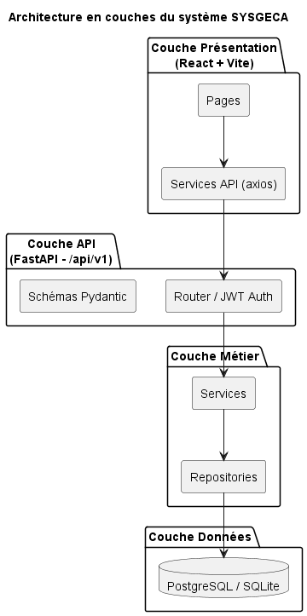
Figure 1 : Schéma illustrant l'architecture en couches du système SYSGECA.

- Serveur Cloud : Héberge l’API et le client web avec une disponibilité de 99 %.
- Base de Données Managée : Serveur PostgreSQL géré avec sauvegardes automatiques.
- Accès : N’importe quel appareil (PC, Smartphone, Tablette) avec un navigateur moderne.
Les utilisateurs
L’interface est Responsive, s’adaptant aussi bien aux écrans d’ordinateurs qu’aux appareils mobiles pour une utilisation sur le terrain.
Les composantes matérielles (Côté Utilisateur)
Puisque l’application est hébergée en ligne, les exigences matérielles au sein de la coopérative sont réduites au minimum :
Matériels | Descriptions
Appareils Clients | Ordinateurs, Tablettes ou Smartphones récents.
Connexion Internet | Connexion stable (Fibre, 4G/5G).
Routeur/Wi-Fi | Routeur Wi-Fi de bonne qualité pour couvrir les bureaux de la coopérative.
Imprimantes | Imprimante Wi-Fi ou réseau pour les reçus et rapports.
Tableau 3 : Exigences matérielles de la plateforme SYSGECA

Les composantes logicielles (Infrastructure Cloud)
Composants | Description
Hébergement Cloud | VPS (Debian Linux).
Certificat SSL | Cryptage HTTPS via Let’s Encrypt pour la sécurité des données.
PostgreSQL Cloud | Instance de base de données managée pour la haute disponibilité.
Navigateur Web | Version récente de Chrome, Safari ou Firefox.
Tableau 4 : Composantes logicielles de l'infrastructure cloud

Les télécommunications
Le protocole HTTPS (TLS 1.3) est obligatoire pour protéger les échanges.
Opérateurs
L'Administrateur de Coopérative gère le déploiement et surveille la santé des services en ligne via des outils de monitoring.

Vue d'ensemble des fonctions du produit
Le système SYSGECA assure la gestion complète des coopératives agricoles à travers les fonctions principales suivantes :
1. Gestion des Membres
Le module de gestion des membres centralise l'identité de la coopérative. Il permet une inscription numérique simplifiée et validation par l'administration. Le système génère automatiquement des matricules uniques et suit l'évolution des contributions financières et sociales de chaque adhérent.
2. Gestion Financière
La gestion financière s'appuie sur une comptabilité à double entrée automatiséevia les modules métiers. Elle assure le suivi rigoureux des cotisations avec des notifications automatiques pour les rappels d'échéances. Le système propose également des outils de contrôle budgétaire et de reporting pour générer des bilans financiers exportables. Une traçabilité complète est garantie par un journal d'audit protégeant l'intégrité de toutes les transactions enregistrées.
3. Prêts Mutuels
Le module de prêts mutuels automatise l'évaluation de la solvabilité des emprunteurs à partir de leur historique de production. Il génère des échéanciers de remboursement flexibles et calcule les intérêts de manière précise. Le système permet aussi de gérer les garanties physiques et les cautions solidaires entre membres. Un tableau de bord dédié facilite le suivi du recouvrement et la gestion des éventuels litiges financiers.
4. Gestion des Ressources et SIG
La gestion des ressources optimise l'utilisation du matériel technique grâce à un calendrier de réservation partagé. Le système intègre un volet SIG permettant de cartographier précisément les parcelles agricoles par GPS mobile. Ces outils facilitent le suivi de la santé des cultures et l'entretien préventif des équipements collectifs. Ils permettent également une répartition équitable des ressources entre les membres pour maximiser la productivité globale.
5. Stocks, Production et Commercialisation
Le module logistique gère l'approvisionnement en intrants et la collecte des produits finis via un système de suivi par code-barres. Il assure une traçabilité complète de la productionet envoie des alertes en cas de stock critique. La commercialisation est simplifiée par la gestion numérique des contrats de vente et des facturations automatisées. Ce lien direct entre champ et point de vente permet une analyse précise de la rentabilité par culture.
6. Gestion des Coopératives
Ce volet regroupe les outils de planification et de documentation institutionnelle. Il permet de gérer les profils légaux, les statuts et l'archivage sécurisé des contrats officiels de l'organisation. Un calendrier centralisé synchronise les réunions du conseil d'administration et les événements communautaires majeurs. Cette centralisation garantit une organisation administrative efficace et une meilleure communication interne.
7. Gouvernance et Conformité
La gouvernance est assurée par l'organisation d'assemblées générales électroniques avec émargement numérique. Toutes les décisions officielles sont archivées de manière sécurisée et horodatée pour preuve légale. Enfin, la plateforme assure la protection des données personnelles conformément aux réglementations en vigueur.
8. Formation
Le module Formations permet à la coopérative d'organiser et de gérer des formations pour ses membres. Avant la formation, les membres peuvent s'inscrire ou confirmer leur présence. Ce module aide la coopérative à renforcer les compétences de ses membres et à garder une trace de tout ce qui a été organisé.
Ces fonctions garantissent la transparence, l’efficacité et la sécurité des opérations coopératives, tout en permettant un suivi précis des activités, une prise de décision éclairée et le développement de la coopération entre les membres.

Description des utilisateurs
Cette section identifie les acteurs qui interagissent avec le système SYSGECA, classés selon leurs rôles et niveaux d'accès respectifs. Quatre rôles métier sont définis. L'Administrateur de Coopérative est le responsable principal d'une coopérative : déploiement du système et surveillance de sa bonne santé (outils de monitoring), paramétrage des règles de gestion internes, supervision des comptes du personnel, validation définitive des adhésions et pilotage des processus de gouvernance (assemblées générales, rapports annuels). Le Gestionnaire de Coopérative pilote les opérations quotidiennes : inventaires de machines et d'intrants, maintenance préventive des équipements, géolocalisation des parcelles agricoles et enregistrement des productions saisonnières. Le Comptable de Coopérative assure la rigueur financière : flux de trésorerie, parts sociales et cotisations, instruction des demandes de prêts mutuels via l'évaluation de la solvabilité, et production des rapports financiers. Le Membre, acteur central et producteur agricole, bénéficie d'un accès sécurisé pour consulter ses fiches de production, suivre l'état de son compte financier et solliciter des services (location de matériel, micro-crédits). Le système est également soutenu par des acteurs automatisés : le Système de Notification, qui déploie les rappels par e-mail (échéances, réunions), et le Planificateur de Tâches, qui exécute en arrière-plan les processus cycliques (calcul des intérêts, rapports statistiques, sauvegardes, clôture des périodes fiscales).
Matrice officielle des rôles et des permissions
Membre : consultation de ses propres données, enregistrement de sa production, demandes de prêt et de services.
Comptable de Coopérative : finances : trésorerie, cotisations, prêts (évaluation, approbation, recouvrement), rapports financiers et fiscaux.
Gestionnaire de Coopérative : opérations quotidiennes : parcelles (SIG), productions, stocks, ventes, équipements et intrants.
Administrateur de Coopérative : paramétrage des règles de gestion, validation définitive des adhésions, comptes du personnel, assemblées générales, rapports annuels.

Contraintes d'ordre général
Le développement du système fera face à certaines contraintes, nous en retenons celles qui suivent :
Les choix de conception du système SYSGECA sont guidés par un ensemble de contraintes techniques, réglementaires et opérationnelles visant à garantir sa robustesse, sa conformité et son adéquation au contexte des coopératives agricoles.
1. Cadre Réglementaire et Juridique
Le socle du système repose sur une conformité stricte aux cadres juridiques nationaux et sectoriels. En matière de protection des données personnelles, le respect de la loi sur la protection des données, inspirée du RGPD, est impératif pour la collecte, le traitement et la conservation des informations des membres, incluant l'obligation de désigner un délégué à la protection des données pour les coopératives dépassant certains seuils. Sur le plan du droit coopératif, l'application doit être en parfaite conformité avec les statuts types et les dispositions légales qui régissent le fonctionnement des coopératives et la répartition des bénéfices sous forme de ristournes aux membres. Enfin, les réglementations financières et fiscales imposent la prise en compte rigoureuse des obligations comptables selon le PCG ou le SYSCOHADAselon les zones, des déclarations fiscales avec génération automatique des liasses fiscales, et de la traçabilité de toutes les transactions financières avec conservation des pièces justificatives dématérialisées pendant les durées légales.
2. Expérience Utilisateur et Ergonomie
L'interface doit être intuitive et accessible à des utilisateurs aux profils et compétences numériques variés, allant du membre agriculteur peu familier avec le numérique au gestionnaire aguerri. La conception privilégiera donc la simplicité et la clarté, avec une interface épurée et une terminologie simple, exempte de jargon technique excessif, en proposant une personnalisation possible de l'interface selon les rôles et les permissions de chaque utilisateur. Des principes d'accessibilité de base seront appliqués, comme un bon contraste des couleurs respectant les normes WCAG, des polices ajustables et une navigation cohérente avec fil d'Ariane pour faciliter l'utilisation par les personnes peu familières avec les outils informatiques. Enfin, l'application devra faire preuve d'adaptabilité au contexte, en étant fonctionnelle sur des écrans de taille variable et dans des conditions d'utilisation potentiellement difficiles, comme en zones rurales avec une luminosité variable, et proposer une interface adaptée aux écrans tactiles pour utilisation sur tablettes et smartphones.
3. Infrastructure Technique et Performances
Conçu pour fonctionner dans des environnements connectés parfois précaires, notamment dans les zones rurales des pays en développement, le système doit être techniquement résilient. Cela implique une compatibilité avec les réseaux bas débit, grâce à une optimisation des échanges de données par compression des réponses JSON, mise en cache intelligente des ressources statiques et chargement asynchrone des composants non critiques. L'architecture reposera sur un modèle Client-Serveur standard utilisant les protocoles HTTP/HTTPSpour minimiser les besoins en infrastructure spécifique et permettre une utilisation depuis n'importe quel navigateur moderne. Le système sera hébergé de manière sécurisée et fiable, idéalement sur un VPS offrant une haute disponibilité avec réplication géographique et des sauvegardes automatiques quotidiennes avec rétention configurable. Pour la gestion des flux applicatifs, des mécanismes HTTP standards seront utilisés avec gestion appropriée des timeouts et des tentatives de reconnexion automatique, et les opérations critiques incluront un accusé de réception explicite avec génération d'un identifiant unique de transaction.
4. Compatibilité Matérielle et Extensibilité
Le système doit être compatible avec des environnements aux ressources limitées et conçu pour évoluer sans rupture technologique. L'architecture backend reposera sur des serveurs VPS évolutifs, permettant d'augmenter la mémoire, le CPU et le stockage en fonction de la croissance du nombre de coopératives et de membres, avec possibilité de migration vers une architecture clustérisée lorsque les seuils critiques sont atteints. Les postes clients pourront être des ordinateurs modestes ou reconditionnés avec navigateur récent, et l'application garantira une compatibilité multiplateformes exhaustive (Windows 10/11, Linux distributions, macOS, Android, iOS) via un simple navigateur sans installation de plugin propriétaire. Bien qu'autonome, le système est pensé pour être extensible : une API RESTful documentée avec Swagger/OpenAPI via FastAPI permettra l'intégration future d'outils tiers de comptabilité, d'ERP, de CRM, de paiement mobile ou de solutions de traçabilité, et une architecture modulaire par micro-services facilitera l'ajout de nouvelles fonctionnalités sans perturber l'existant.
5. Robustesse, Fiabilité et Gestion de la Charge
Critique pour les opérations quotidiennes des coopératives agricoles ou artisanales, l'application doit garantir un fonctionnement continu et supporter une charge importante avec des pics saisonniers lors des campagnes de collecte. La base de données PostgreSQL, en appliquant rigoureusement les principes ACID, assurera l'intégrité des données lors de transactions concurrentes avec des mécanismes d'isolation appropriés pour éviter les phénomènes de lecture sale ou de non-reproductibilité. L'architecture multi-tenant avec isolation des données par schéma permettra une scalabilité horizontale pour gérer plusieurs coopératives comptant chacune jusqu'à 1 000 membres actifs ; la montée en charge vers « plusieurs dizaines de coopératives » et des milliers de transactions quotidiennes reste une évolution de la version 2 (V2). La fiabilité sera assurée par une disponibilité cible de 99 % en période d'activité normale, des sauvegardes automatiques et régulières avec rétention sur 30 jours glissants et une procédure de restauration documentée et testée trimestriellement, et une tolérance aux pannes avec circuit breaker permettant une dégradation gracieuse du service en cas de défaillance d'un module non critique.
6. Sécurité, Audit et Contrôle
La sécurité du système est multidimensionnelle, couvrant les aspects logiciels, physiques et organisationnels dans une approche défense en profondeur. Les fonctions d'audit garantiront une traçabilité complète grâce à un historique des utilisateurs pour toutes les opérations critiques avec conservation des états avant/après modification, une journalisation immuable des transactions financières avec signature électronique légère, et la génération de rapports d'audit détaillés exportables aux formats PDF, CSV et Excel pour analyse par les commissaires aux comptes ou les autorités de contrôle. Les fonctions de contrôle offriront une supervision en temps réel via un tableau de bord administrateur consolidé avec métriques clés et un système d'alertes proactif configurable pour détecter les anomalies comme les tentatives d'accès non autorisées, les incohérences financières ou les niveaux critiques de stock. La sécurité logique reposera sur des politiques de mots de passe robustes chiffrement des données sensibles au repos et en transit, et pare-feu applicatif pour prévenir les injections SQL et les attaques XSS. Enfin, une stratégie de sauvegarde hors site avec réplication pour se protéger contre les sinistres locaux majeurs, compte tenu de l'impact économique direct et de l'impact sur la confiance des membres qu'entraînerait toute perte de données ou indisponibilité prolongée dans un secteur où la relation de confiance est fondamentale.
7. Stack Technologique et Langages
Le développement s'appuiera sur des langages et frameworks modernes, robustes et largement adoptés par la communauté pour garantir maintenabilité et pérennité. Pour le backend, FastAPI avec Python 3.12 sera utilisé pour sa performance exceptionnelle, sa génération automatique de documentation interactive et sa validation des données basée sur Pydantic. SQLAlchemy comme ORM permettra une abstraction de la base de données avec support de migrations via Alembic. Pour le frontend, React 18 + TypeScript, empaqueté avec Vite assurera une interface utilisateur réactive, modulaire et maintenable, avec une bibliothèque de composants réutilisables pour garantir la cohérence visuelle. La base de données PostgreSQL, SGBD relationnel open-source, offrira les performances et la fiabilité nécessaires pour les transactions complexes avec support natif du JSON pour les données semi-structurées et des extensions avancées comme PostGIS pour d'éventuels besoins géospatiaux.

Hypothèses et dépendances
Les prémisses de base qui affectent les exigences
L'implantation du SYSGECA au sein de la coopérative repose sur une infrastructure logicielle moderne et évolutive. Du côté client, l'accès se fait via une interface web (React/Vite) optimisée pour des navigateurs récents (Chrome, Firefox, Safari, Edge). Une connexion Internet stable est nécessaire pour l'intégration des API météorologiques tierces et la messagerie en temps réel via WebSockets. Pour la version 1.0, le SYSGECA est une application en ligne uniquement : aucune fonctionnalité n'est disponible hors connexion et le mode hors ligne ne relève pas du périmètre de la V1. Si un fonctionnement en environnement déconnecté s'avère nécessaire, une révision des protocoles de synchronisation et de la gestion des notifications sera étudiée pour une version ultérieure (V2).
L’ordonnancement des fonctionnalités
Pour garantir l'intégrité des données et la cohérence des processus métiers, la mise en œuvre des fonctionnalités suivra l'ordre suivant :
- Configuration de la Coopérative : Définition des paramètres globaux et activation des modules spécifiques par l’Administrateur.
- Gestion des Identités : Création et authentification sécurisée (JWT) des différents profils d'utilisateurs (Administrateurs, Gestionnaires, Membres).
- Référentiel des Membres : Inscription et validation des dossiers des membres avant toute attribution de parcelle ou de services financiers.
- Cartographie et SIG : Enregistrement des parcelles et définition de leurs caractéristiques techniques avant le lancement des cycles de production.
- Gestion de la Production & Stocks : Suivi des intrants (Inventaire) et enregistrement des récoltes liés aux parcelles actives.
- Services Financiers : Traitement des cotisations et des demandes de prêts basées sur l'historique du membre.
- Gouvernance Électronique : Organisation des assemblées et archivage des décisions.
- Règles d’affaires propres au domaine
Pour assurer une gestion saine et transparente au sein de la coopérative, les règles d’affaires suivantes sont appliquées :
- Validation Prioritaire : Tout profil de membre doit être complet (informations personnelles, spécialisation et photo) avant toute activation de compte.
- Éligibilité aux prêts : un membre ne peut solliciter un nouveau prêt que s'il a remboursé au moins 70 % de son crédit précédent, s'il est à jour de ses cotisations sociales et si aucun prêt actif (APPROVED ou DISBURSED) n'est en cours pour lui, voir le cas d'utilisation « Traiter un prêt » (UC3). Cette règle, identifiée lors de l'analyse des besoins menée dans l'étude d'opportunité, doit être confirmée par l'organisation cible lors du déploiement ; le seuil de 70 % est paramétrable par l'administration de la coopérative.
- Audit et Transparence : Chaque transaction financière ou modification de stock sensible doit être tracée automatiquement dans le journal d'audit (audit logs).
- Contrôle Qualité et Stocks : Toute vente enregistrée doit être décomptée du stock certifié ; une alerte est générée automatiquement quand le stock d'intrants atteint un seuil critique.
- Sécurité des Données : L'accès aux informations financières est strictement restreint selon le rôle de l'utilisateur (RBAC).

Répartition des exigences
Périmètre de la version 1.0 (V1) – modules obligatoires : gestion des membres ; parcelles et SIG ; prêts mutuels ; production ; cotisations ; assemblées générales ; stocks ; ventes ; audit ; messagerie. Ces dix modules correspondent aux dix cas d'utilisation décrits dans ce document et constituent le périmètre développable validé pour la V1.
Périmètre de la version 2.0 (V2) – évolutions ultérieures : Intelligence Artificielle pour la prédiction des rendements ; interopérabilité avec des capteurs IoT au champ ; traçabilité avancée (lots, certifications, historique) ; formations et certificats ; livraisons ; plans culturaux ; rappels de calendrier ; intégration météorologique en temps réel ; mode hors ligne et synchronisation. Les fonctionnalités et entités correspondantes sont documentées à titre prospectif dans les sections concernées, mais elles ne relèvent pas du périmètre de la V1 et ne seront pas développées dans le cadre de ce projet.
Cette distinction garantit la cohérence entre les exigences (ce qui doit être livré) et les développements (ce qui sera réellement réalisé).

Description détaillée
Cette section va lister en détail toutes les exigences du système pour pouvoir par la suite analyser le produit, c’est-à-dire qu’au minimum chaque entrée, chaque réponse et chaque traitement effectué par le système doivent être décrits.

Interfaces externes

Liste des cas d’utilisation, les acteurs et les messages échangés
No | Cas d’utilisation | Acteurs | Messages émis/reçus par les acteurs
1 | Inscrit un membre | Administrateur de Coopérative (fonction Secrétaire) | Émet : Inscrire, modifier et désactiver un membre. Reçoit: Numéro membre unique.
2 | Gère les parcelles | Gestionnaire de Coopérative (fonction Agronome) | Émet : Créer, localiser via GPS et modifier les parcelles.  Reçoit : Numéro de parcelle / Carte SIG.
3 | Traite un prêt | Comptable de Coopérative | Émet : Enregistrer demande, approuver, décaisser et clôturer un prêt.  Reçoit : Numéro de prêt / Échéancier de paiement.
4 | Enregistre la production | Gestionnaire de Coopérative, Membre | Émet : Saisir volume récolté, qualité et type de produit.  Reçoit : Numéro de fiche production / Reçu numérique.
5 | Gère les cotisations | Comptable de Coopérative, Membre | Émet : Générer plans de cotisation, enregistrer les versements.  Reçoit : Reçu de paiement / État de compte membre.
6 | Organise une assemblée | Administrateur de Coopérative (fonction Secrétaire) | Émet : Créer assemblée, définir l’ordre du jour et inviter les membres.  Reçoit: Liste d’émargement électronique.
7 | Gère les stocks | Gestionnaire de Coopérative | Émet : Enregistrer entrées/sorties, ajuster stocks, lister inventaire.  Reçoit : Bon de mouvement de stock / Alerte stock bas.
8 | Gère les ventes | Gestionnaire de Coopérative | Émet : Créer une vente de produit, enregistrer le mode de paiement.  Reçoit : Facture de vente / Bon de livraison.
9 | Audit du système | Administrateur | Émet : Consulter les logs d’activité et l’historique des actions.  Reçoit : Liste des événements audités.
10 | Envoie un message | Tout utilisateur | Émet : Créer un message interne ou une annonce globale.  Reçoit : Notification de réception / Lecture.
Tableau 5 : Liste des cas d'utilisation, des acteurs et des messages échangés

Diagramme de cas utilisation
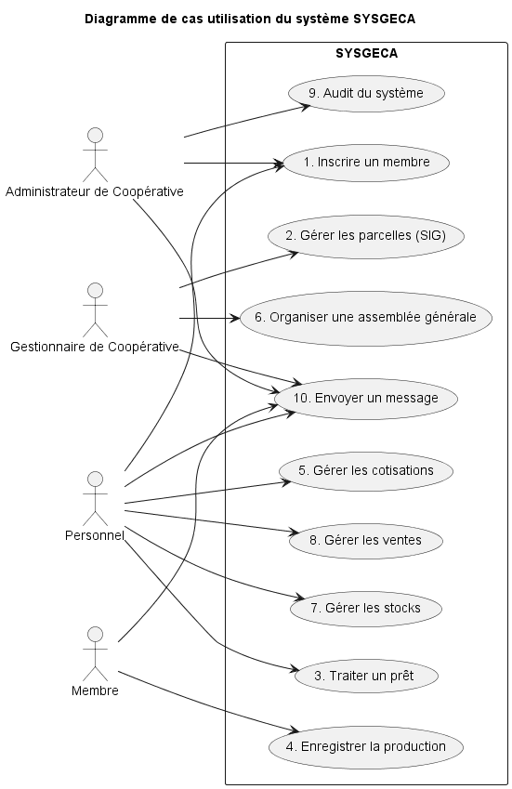
Figure 2 : Diagramme de cas d’utilisation du système SYSGECA.

Spécifications fonctionnelles

Description détaillée des fonctionnalités sur la base des cas d'utilisation

Cas d'utilisation 1 : Inscrire un membre
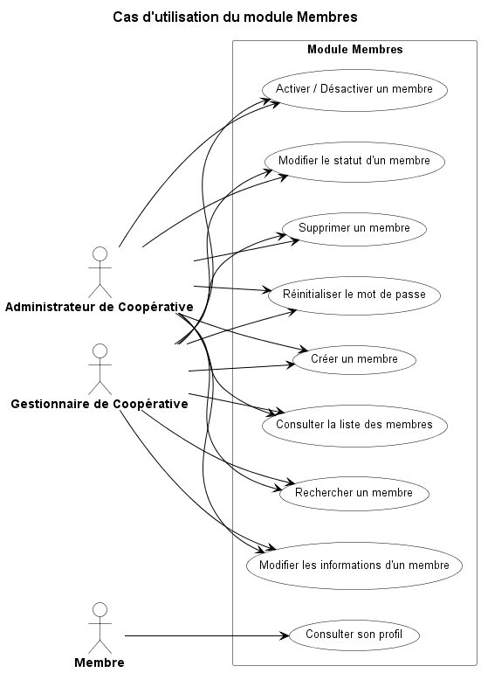
Figure 3 : Diagramme illustrant les cas d'utilisation du module Membres.

Champ | Détail
Numéro | 1.1
Titre | L'administrateur de coopérative inscrit un nouveau membre
Source de l'exigence (traçabilité) | Aucune
Utilisateurs / acteurs | Administrateur de Coopérative (fonction Secrétaire)
Mode opérationnel | Application web (navigateur)
Objectif | Permettre à l'administrateur d'inscrire un nouvel agriculteur dans la coopérative et de lui attribuer un numéro de membre unique.
Tableau 6 : Fiche descriptive du cas d'utilisation 1 : Inscrire un membre

Règles d'initiation / pré-conditions :
1. L'administrateur est authentifié et possède le rôle Administrateur de Coopérative.
2. Le futur membre n'est pas encore enregistré dans le système (aucun doublon sur identification_number, username, email ou phone).
Description des événements (cas normal) :
# | Événement (acteur) | Réponse du système
1 | L'administrateur accède au module Membres et clique sur « Ajouter un membre ». | Présente le formulaire d'enregistrement avec les champs obligatoires et facultatifs.
2 | L'administrateur remplit les informations : nom, prénom, date de naissance, numéro d'identification, adresse (facultatif), téléphone (facultatif), email (facultatif), spécialisation agricole (facultatif), type de membre, poste au conseil (facultatif), et valide. | Valide les champs, génère un numéro de membre unique (id), enregistre l'enregistrement en base de données avec le statut ACTIVE, crée les enregistrements liés (MemberCredentials, MemberPreferences) et affiche le message de succès : « Le membre a été enregistré avec succès. Numéro de membre : #[ID] ».
3 | L'administrateur est redirigé vers la fiche du membre nouvellement créé. | Affiche la fiche complète du membre avec son numéro, son statut et ses informations.
Tableau 7 : Déroulement du cas normal du cas d'utilisation 1 : Inscrire un membre

Règles de terminaison / post-conditions :
1. Un nouveau membre est enregistré avec le statut ACTIVE.
2. Un identifiant unique lui est attribué.
3. L'action est enregistrée dans la table audit_logs (action : CREATE, entité : Membre).
Cas alternatifs :
# | Événement (acteur) | Réponse du système
2a | L'administrateur oublie de remplir un champ obligatoire (ex. : nom, numéro d'identification, date de naissance). | Rejette la soumission et affiche le Message 1.
2b | Le numéro d'identification ou l'email est déjà utilisé par un autre membre. | Rejette la soumission et affiche le Message 2.
2c | Le format du numéro de téléphone ou de l'email est invalide. | Rejette la soumission et affiche le Message 3.
Tableau 8 : Cas alternatifs du cas d'utilisation 1 : Inscrire un membre

Liste des données entrées : | Liste des données en sortie :
Nom (last_name) : obligatoire | Numéro de membre unique (id)
Prénom (first_name) : obligatoire | Message de confirmation d'inscription
Nom d'utilisateur (username) : obligatoire
Date de naissance (birth_date) : obligatoire
Numéro d'identification (identification_number) : obligatoire
Genre (gender) : obligatoire
Adresse (address) : facultatif
Téléphone (phone) : facultatif
Email (email) : facultatif
Spécialisation agricole (agricultural_specialization) : facultatif
Type de membre (member_type : REGULAR, FOUNDER, ASSOCIATE, HONORARY) : obligatoire
Rôle (rôle : Membre, Gestionnaire de Coopérative, Comptable de Coopérative, Administrateur de Coopérative) : obligatoire
Membre du conseil (is_board_member) : facultatif
Poste au conseil (board_position) : facultatif
Tableau 9 : Données d'entrée et de sortie du cas d'utilisation 1 : Inscrire un membre

Cas complémentaires :
- Modifier un membre
- Désactiver / suspendre un membre
- Réactiver un membre
Notes et messages :
Message 1 : « Enregistrement impossible. Veuillez remplir tous les champs obligatoires : [liste des champs manquants]. »
Message 2 : « Cet identifiant ou ce courriel est déjà associé à un membre existant. Veuillez vérifier les informations saisies. »
Message 3 : « Le format du numéro de téléphone ou de l'adresse électronique est invalide. Veuillez corriger et réessayer. »
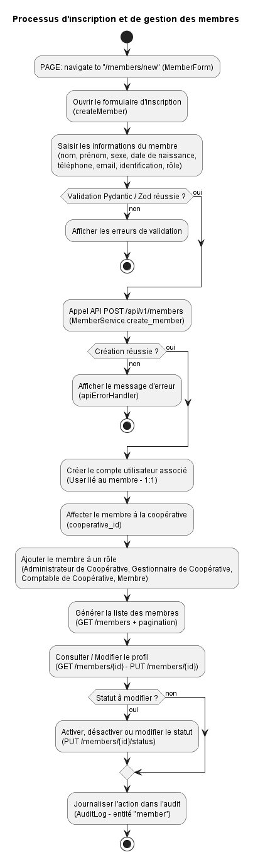
Figure 4 : Diagramme illustrant le processus d'inscription et de gestion des membres.

Cas d'utilisation 2 : Gérer les parcelles (SIG)
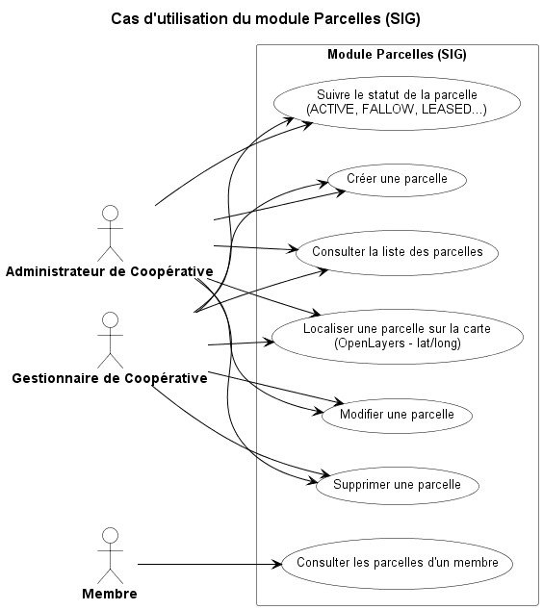
Figure 5 : Diagramme illustrant les cas d'utilisation du module Parcelles (SIG).

Champ | Détail
Numéro | 2.1
Titre | Le gestionnaire de coopérative enregistre et localise une parcelle agricole
Source de l'exigence (traçabilité) | UC2 : « Gérer les parcelles »
Utilisateurs / acteurs | Gestionnaire de Coopérative (fonction Agronome)
Mode opérationnel | Application web (navigateur) : Module SIG (carte Leaflet/OSM)
Objectif | Permettre au gestionnaire d'attacher une parcelle géolocalisée à un membre, de la visualiser sur la carte et de suivre ses caractéristiques (superficie, statut).
Tableau 10 : Fiche descriptive du cas d'utilisation 2 : Gérer les parcelles (SIG)

Règles d'initiation / pré-conditions :
1. Le gestionnaire est authentifié avec le rôle Gestionnaire de Coopérative ou supérieur.
2. Le membre auquel la parcelle sera rattachée existe et est actif dans la coopérative.
Description des événements (cas normal) :
# | Événement (acteur) | Réponse du système
1 | Le gestionnaire accède au module Parcelles / SIG et clique sur « Ajouter une parcelle ». | Affiche le formulaire d'enregistrement avec une carte interactive (Leaflet/OSM).
2 | Le gestionnaire sélectionne le membre propriétaire, clique sur la carte pour placer le marqueur GPS (latitude/longitude) ou saisit les coordonnées manuellement, renseigne la superficie, l'unité de mesure, le statut, le numéro cadastral (facultatif), la description (facultatif) et valide. | Valide les coordonnées (latitude ∈ [-90 ; 90], longitude ∈ [-180 ; 180]), enregistre la parcelle, affiche le marqueur sur la carte et confirme : « Parcelle #[ID] enregistrée avec succès. Superficie : [X] [unité]. »
3 | Le gestionnaire consulte la carte SIG. | Affiche l'ensemble des parcelles de la coopérative sous forme de marqueurs colorés selon le statut (ACTIVE, FALLOW, LEASED, etc.).
Tableau 11 : Déroulement du cas normal du cas d'utilisation 2 : Gérer les parcelles (SIG)

Règles de terminaison / post-conditions :
1. La parcelle est enregistrée et géolocalisée dans la base de données.
2. Elle est visible sur la carte dans l'interface SIG.
Cas alternatifs :
# | Événement (acteur) | Réponse du système
2a | Les coordonnées GPS saisies sont hors plage valide. | Rejette la saisie et affiche le Message 1.
2b | La superficie est nulle ou négative. | Rejette la saisie et affiche le Message 2.
2c | Le numéro cadastral est déjà utilisé par une autre parcelle. | Rejette la saisie et affiche le Message 3.
Tableau 12 : Cas alternatifs du cas d'utilisation 2 : Gérer les parcelles (SIG)

Liste des données entrées : | Liste des données en sortie :
Membre propriétaire (member_id) : obligatoire | Numéro de parcelle (id)
Latitude / Longitude (latitude, longitude) : facultatif (clic carte) | Marqueur géographique sur la carte SIG
Superficie (area) : obligatoire | Message de confirmation
Unité de superficie (area_unit : hectares, acres, square_meters) : obligatoire
Statut (status: ACTIVE, INACTIVE, FALLOW, UNDER_MAINTENANCE, LEASED, ABANDONED, SOLD): obligatoire
Numéro cadastral (land_registry_number): facultatif
Description (description) : facultatif
Tableau 13 : Données d'entrée et de sortie du cas d'utilisation 2 : Gérer les parcelles (SIG)

Cas complémentaires :
- Modifier une parcelle
- Changer le statut d'une parcelle
- Supprimer une parcelle
Notes et messages :
Message 1 : « Coordonnées GPS invalides. La latitude doit être comprise entre -90 et 90 et la longitude entre -180 et 180. »
Message 2 : « La superficie doit être une valeur positive. Veuillez corriger et réessayer. »
Message 3 : « Ce numéro cadastral est déjà associé à une autre parcelle. Veuillez vérifier et réessayer. »
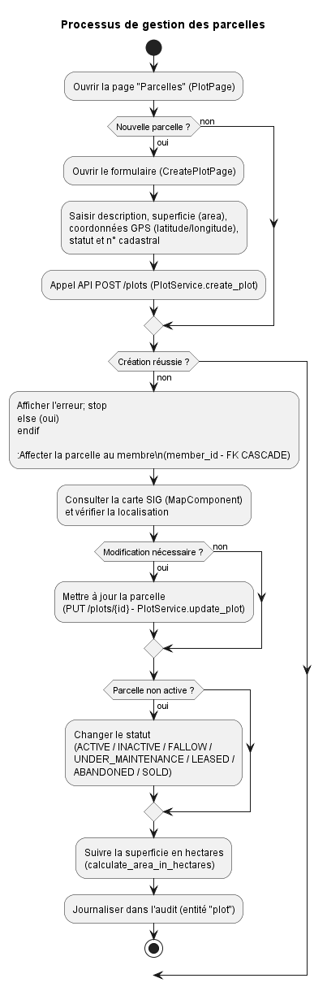
Figure 6 : Diagramme illustrant le processus de gestion des parcelles.

Cas d'utilisation 3 : Traiter un prêt
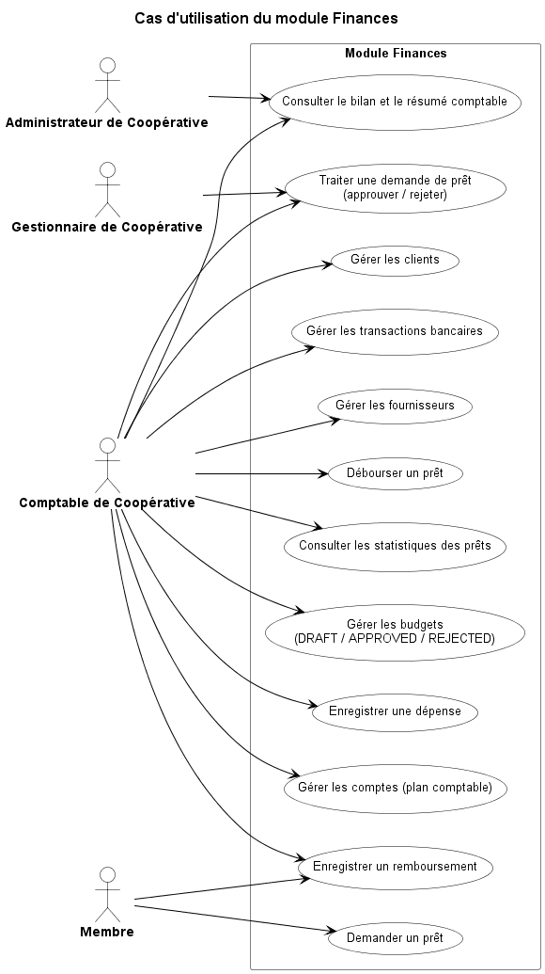
Figure 7 : Diagramme illustrant les cas d'utilisation du module Finances.

Champ | Détail
Numéro | 3.1
Titre | Le comptable traite une demande de prêt d'un membre
Source de l'exigence (traçabilité) | UC3 : « Traiter un prêt »
Utilisateurs / acteurs | Comptable de Coopérative, Membre
Mode opérationnel | Application web (navigateur)
Objectif | Permettre au membre de soumettre une demande de prêt et au comptable de l'analyser, l'approuver ou la rejeter, puis de générer l'échéancier de remboursement.
Tableau 14 : Fiche descriptive du cas d'utilisation 3 : Traiter un prêt

Règles d'initiation / pré-conditions :
1. Le membre est authentifié et a le statut ACTIVE.
2. Le comptable est authentifié avec le rôle Comptable de Coopérative ou supérieur.
3. Aucun prêt actif en cours (APPROVED ou DISBURSED) pour ce membre (selon la politique de la coopérative).
Description des événements (cas normal) :
# | Événement (acteur) | Réponse du système
1 | Le membre accède au module Prêts et clique sur « Faire une demande de prêt ». | Présente le formulaire de demande de prêt.
2 | Le membre saisit le montant demandé, la durée (en mois), l'objet du prêt, les garanties (facultatif) et soumet. | Enregistre la demande avec le statut PENDING, génère un numéro de prêt unique et confirme : « Votre demande de prêt #[numéro] a bien été soumise. Elle est en attente d'examen. »
3 | Le comptable accède à la liste des demandes en attente, sélectionne la demande et l'examine. | Affiche la fiche du prêt (montant demandé, durée, objet, garanties, informations du membre).
4 | Le comptable fixe le montant approuvé, le taux d'intérêt, et approuve la demande. | Met à jour le statut en APPROVED, enregistre les détails financiers, crée l'entrée dans loan_status_history et notifie le membre : « Votre prêt #[numéro] d'un montant de [montant approuvé] a été approuvé. »
5 | Le comptable procède au décaissement. | Met à jour le statut en DISBURSED, enregistre la date de décaissement et la date d'échéance.
6 | Le membre effectue un remboursement mensuel. | Enregistre le paiement dans payments (payment_type = LOAN), met à jour le solde restant dû.
7 | Tous les remboursements ont été effectués. | Passe le statut en COMPLETED et affiche le solde à zéro.
Tableau 15 : Déroulement du cas normal du cas d'utilisation 3 : Traiter un prêt

Règles de terminaison / post-conditions :
1. La demande de prêt est traitée et son statut final est APPROVED, REJECTED, COMPLETED ou DEFAULTED.
2. Chaque changement de statut est enregistré dans loan_status_history.
3. L'action est tracée dans audit_logs.
Cas alternatifs :
# | Événement (acteur) | Réponse du système
2a | Le membre ne remplit pas tous les champs obligatoires. | Rejette et affiche le Message 1.
4a | Le comptable rejette la demande (avec motif). | Met à jour le statut en REJECTED, enregistre le motif de rejet (rejection_reason) et notifie : Message 2.
6a | Le membre est en retard de paiement. | Passe le statut en DEFAULTED après la date limite et envoie une alerte : Message 3.
Tableau 16 : Cas alternatifs du cas d'utilisation 3 : Traiter un prêt

Liste des données entrées : | Liste des données en sortie :
Montant demandé (requested_amount) : obligatoire | Numéro de prêt unique (loan_number)
Durée en mois (duration_months) : obligatoire | Échéancier de remboursement (montant mensuel, date d'échéance)
Objet du prêt (purpose) : obligatoire | Notification de statut au membre
Garanties (guarantees) : facultatif
Montant approuvé (approved_amount) : saisi par le comptable
Taux d'intérêt (interest_rate) : saisi par le comptable
Motif de rejet (rejection_reason) : facultatif (en cas de rejet)
Tableau 17 : Données d'entrée et de sortie du cas d'utilisation 3 : Traiter un prêt

Cas complémentaires :
- Enregistrer un remboursement partiel
- Clôturer un prêt
- Annuler une demande de prêt
Notes et messages :
Message 1 : « Demande incomplète. Veuillez renseigner le montant, la durée et l'objet du prêt. »
Message 2 : « Votre demande de prêt #[numéro] a été rejetée. Motif : [motif]. Pour toute question, contactez le service financier. »
Message 3 : « Alerte : le remboursement de votre prêt #[numéro] est en retard. Veuillez régulariser votre situation dans les plus brefs délais. »

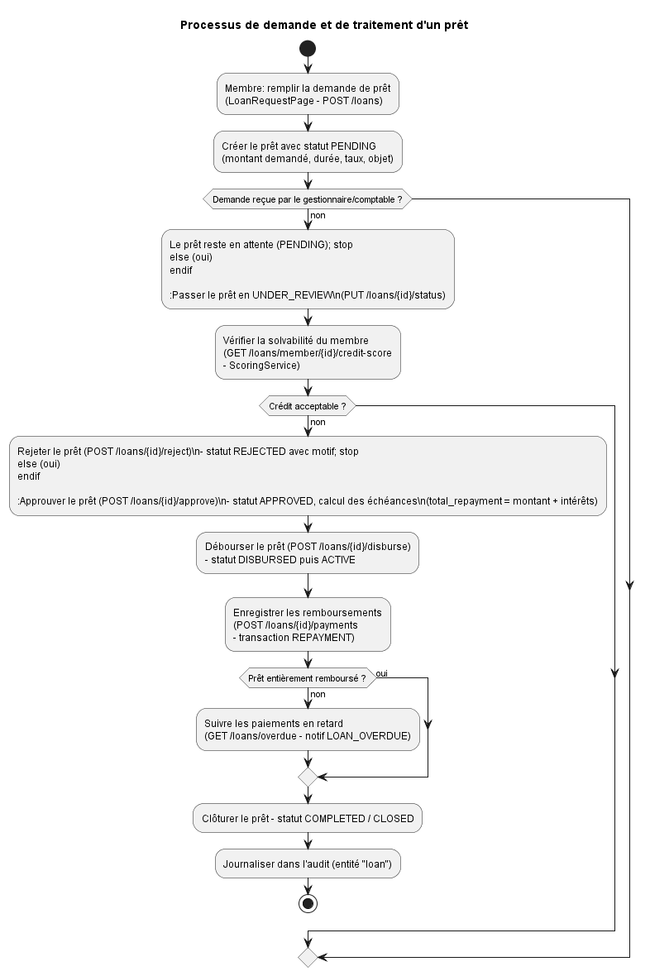
Figure 8 : Diagramme illustrant le processus de demande et de traitement d'un prêt.

Cas d'utilisation 4 : Enregistrer la production
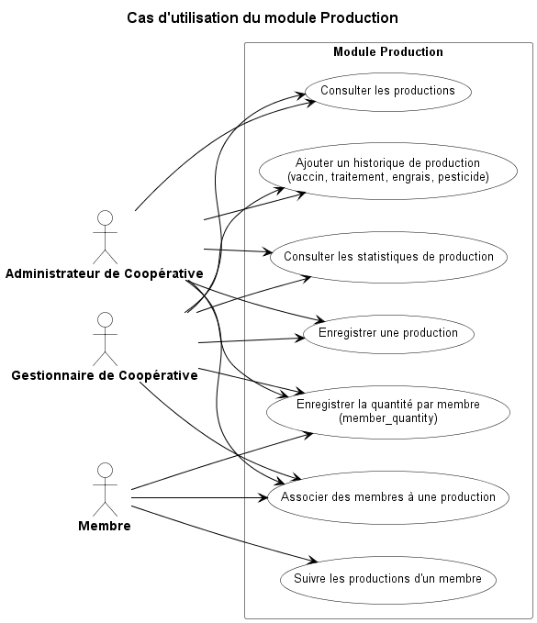
Figure 9 : Diagramme illustrant les cas d'utilisation du module Production.

Champ | Détail
Numéro | 4.1
Titre | Le gestionnaire enregistre une fiche de production agricole
Source de l'exigence (traçabilité) | UC4 : « Enregistrer la production »
Utilisateurs / acteurs | Gestionnaire de Coopérative, Membre
Mode opérationnel | Application web (navigateur)
Objectif | Permettre de saisir les données de récolte (volume, qualité, type de produit) et de les associer aux membres producteurs pour le suivi agricole.
Tableau 18 : Fiche descriptive du cas d'utilisation 4 : Enregistrer la production

Règles d'initiation / pré-conditions :
1. Le gestionnaire est authentifié avec le rôle Gestionnaire de Coopérative ou supérieur.
2. Au moins un membre actif est disponible dans la coopérative pour être associé à la production.
Description des événements (cas normal) :
# | Événement (acteur) | Réponse du système
1 | Le gestionnaire accède au module Productions et clique sur « Enregistrer une production ». | Présente le formulaire de saisie de production.
2 | Le gestionnaire saisit le nom du produit, la catégorie (céréale, légume, fruit, etc.), la quantité récoltée, l'unité de mesure, la qualité, la saison, la date de récolte, le ou les membres producteurs associés et valide. | Enregistre la fiche de production, génère un numéro unique, crée les associations dans production_members et confirme : « Fiche de production #[ID] enregistrée avec succès pour le produit [nom_produit], quantité : [X] [unité]. »
3 | Le système met à jour le stock correspondant. | Incrémente la quantité disponible dans la table stocks.
Tableau 19 : Déroulement du cas normal du cas d'utilisation 4 : Enregistrer la production

Règles de terminaison / post-conditions :
1. La fiche de production (récolte brute) est enregistrée dans la base de données.
2. La récolte enregistrée n'incrémente pas automatiquement le stock commercialisable : le stock disponible à la vente n'est alimenté qu'après les étapes de contrôle qualité, de transformation éventuelle et de constitution d'un lot commercialisable (enchaînement : récolte → contrôle qualité → transformation → stockage → lot → commercialisation).
3. L'action est tracée dans le journal d'audit (entité : PRODUCTION).
2. Les stocks associés sont mis à jour.
3. L'action est tracée dans audit_logs (entité : PRODUCTION).
Cas alternatifs :
# | Événement (acteur) | Réponse du système
2a | Le gestionnaire oublie un champ obligatoire (nom, quantité, unité, membres). | Rejette et affiche le Message 1.
2b | La quantité saisie est nulle ou négative. | Rejette et affiche le Message 2.
Tableau 20 : Cas alternatifs du cas d'utilisation 4 : Enregistrer la production

Liste des données entrées : | Liste des données en sortie :
Nom du produit (product_name) : obligatoire | Numéro de fiche production (id)
Catégorie (category : CEREAL, LEGUME, FRUIT, VEGETABLE, TUBER, etc.) : obligatoire | Mise à jour du stock
Quantité (quantity) : obligatoire | Message de confirmation
Unité de mesure (unit_of_measure) : obligatoire
Qualité (quality) : facultatif
Saison / période : facultatif
Date de récolte (harvest_date) : obligatoire
Membres producteurs (production_members) : obligatoire (au moins un)
Tableau 21 : Données d'entrée et de sortie du cas d'utilisation 4 : Enregistrer la production

Cas complémentaires :
- Modifier une fiche de production
- Supprimer une fiche de production
- Exporter les données de production
Notes et messages :
Message 1 : « Enregistrement impossible. Veuillez renseigner le nom du produit, la quantité, l'unité de mesure et au moins un membre producteur. »
Message 2 : « La quantité doit être une valeur strictement positive. Veuillez corriger et réessayer. »
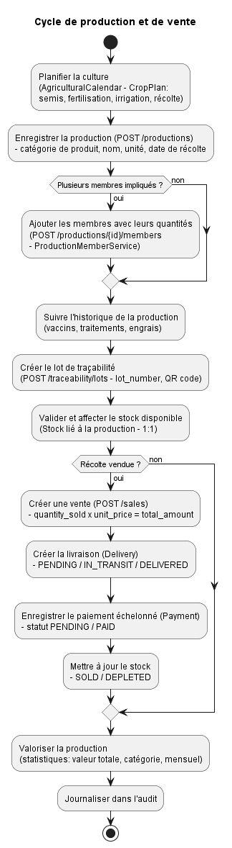
Figure 10 : Diagramme illustrant le cycle de production et de vente.

Cas d'utilisation 5 : Gérer les cotisations
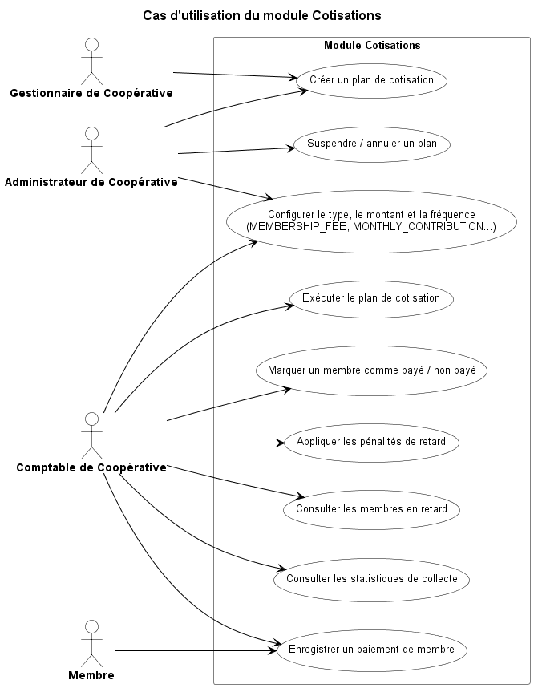
Figure 11 : Diagramme illustrant les cas d'utilisation du module Cotisations.

Champ | Détail
Numéro | 5.1
Titre | Le comptable gère les plans de cotisation et enregistre les versements des membres
Source de l'exigence (traçabilité) | UC5 : « Gérer les cotisations »
Utilisateurs / acteurs | Comptable de Coopérative, Membre
Mode opérationnel | Application web (navigateur)
Objectif | Permettre au comptable de créer et gérer des plans de cotisation, et aux membres de payer leurs cotisations en recevant un reçu numérique.
Tableau 22 : Fiche descriptive du cas d'utilisation 5 : Gérer les cotisations

Règles d'initiation / pré-conditions :
1. Le comptable est authentifié avec le rôle Comptable de Coopérative ou supérieur.
2. La coopérative est active et dispose d'au moins un membre actif.
Description des événements (cas normal) :
# | Événement (acteur) | Réponse du système
1 | Le comptable accède aux Plans de cotisation et crée un nouveau plan. | Présente le formulaire de création de plan.
2 | Le comptable saisit le type (MEMBERSHIP_FEE, MONTHLY_CONTRIBUTION, etc.), le montant, la fréquence (MONTHLY, QUARTERLY, ANNUAL), la date de début, la date d'échéance mensuelle et valide. | Enregistre le plan de cotisation, le publie avec le statut ACTIVE et confirme : « Plan de cotisation créé avec succès. »
3 | Le membre accède à ses cotisations et sélectionne un plan à payer. | Affiche les détails du plan (montant, échéance, période).
4 | Le membre choisit le mode de paiement (CASH, MOBILE_MONEY, BANK_TRANSFER, etc.) et confirme. | Enregistre le paiement dans payments (payment_type = CONTRIBUTION), génère un reçu numérique et confirme : « Votre cotisation pour la période [période] a été enregistrée. Montant payé : [montant]. Reçu #[ID] généré. »
5 | Le comptable consulte l'état des paiements. | Affiche la liste des membres avec leur statut de paiement (PAID, PENDING, OVERDUE) pour chaque période.
Tableau 23 : Déroulement du cas normal du cas d'utilisation 5 : Gérer les cotisations

Règles de terminaison / post-conditions :
1. Le paiement est enregistré et le reçu est disponible.
2. Le statut de cotisation du membre est mis à jour.
3. L'action est tracée dans audit_logs.
Cas alternatifs :
# | Événement (acteur) | Réponse du système
4a | Le membre tente de payer une cotisation déjà réglée. | Rejette l'opération et affiche le Message 1.
4b | Le paiement échoue (solde insuffisant, erreur réseau). | Annule la transaction et affiche le Message 2.
Tableau 24 : Cas alternatifs du cas d'utilisation 5 : Gérer les cotisations

Liste des données entrées : | Liste des données en sortie :
Type de cotisation (contribution_type) : obligatoire | Reçu de paiement (numéro, montant, date, période, mode de paiement)
Montant (amount) : obligatoire | État de compte du membre
Fréquence (frequency) : obligatoire
Date de début (start_date) : obligatoire
Jour d'échéance mensuelle (due_day_of_month) : obligatoire
Mode de paiement (payment_method) : obligatoire (lors du versement)
Période concernée (period) : obligatoire (lors du versement)
Tableau 25 : Données d'entrée et de sortie du cas d'utilisation 5 : Gérer les cotisations

Cas complémentaires :
- Modifier un plan de cotisation
- Suspendre / réactiver un plan
- Générer un rapport de cotisations
Notes et messages :
Message 1 : « Ce versement ne peut pas être effectué. La cotisation pour la période [période] a déjà été enregistrée. »
Message 2 : « Le paiement a échoué. Veuillez vérifier vos informations bancaires ou contacter le service financier. »
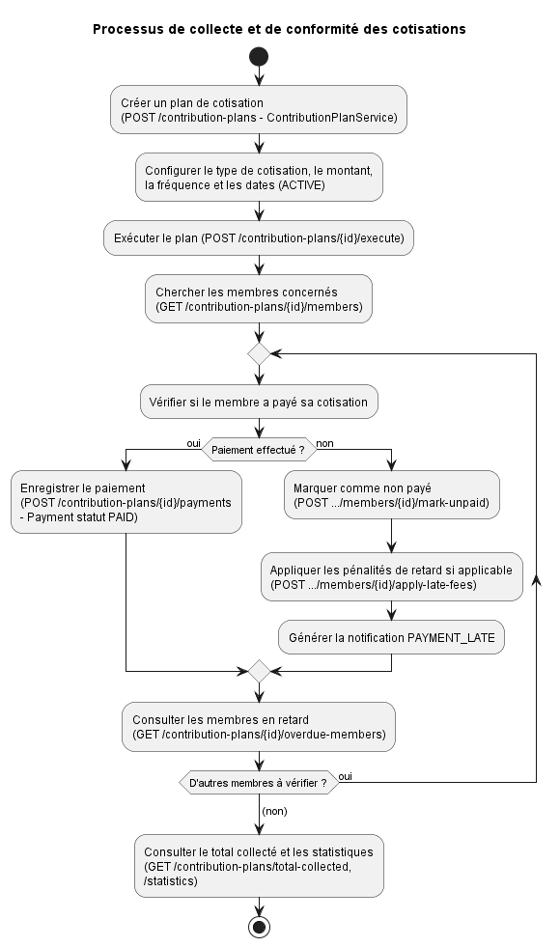
Figure 12 : Diagramme illustrant le processus de collecte et de conformité des cotisations.

Cas d'utilisation 6 : Organiser une assemblée générale
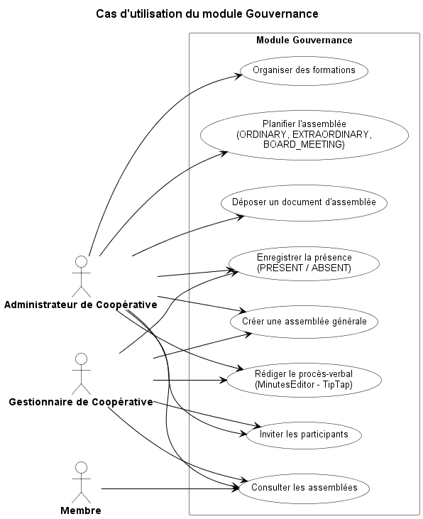
Figure 13 : Diagramme illustrant les cas d'utilisation du module Gouvernance.

Champ | Détail
Numéro | 6.1
Titre | L'administrateur de coopérative organise et convoque une assemblée générale
Source de l'exigence (traçabilité) | UC6 : « Organiser une assemblée générale »
Utilisateurs / acteurs | Administrateur de Coopérative (fonction Secrétaire)
Mode opérationnel | Application web (navigateur)
Objectif | Permettre à l'administrateur de planifier une assemblée (AG ordinaire ou extraordinaire), de définir l'ordre du jour, d'inviter les membres et de gérer les points à l'ordre du jour.
Tableau 26 : Fiche descriptive du cas d'utilisation 6 : Organiser une assemblée générale

Règles d'initiation / pré-conditions :
1. L'administrateur est authentifié avec le rôle Administrateur de Coopérative ou supérieur.
2. Aucune autre assemblée du même type n'est déjà planifiée pour la même date.
Description des événements (cas normal) :
# | Événement (acteur) | Réponse du système
1 | L'administrateur accède au module Gouvernance et crée une nouvelle assemblée. | Présente le formulaire de création.
2 | L'administrateur saisit le titre, le type (ORDINARY, EXTRAORDINARY, BOARD_MEETING), la date/heure de début et de fin, le lieu, la description et valide. | Enregistre l'assemblée avec le statut SCHEDULED, crée l'événement associé et confirme : « Assemblée #[ID] planifiée avec succès pour le [date]. »
3 | L'administrateur ajoute des points à l'ordre du jour à débattre. | Enregistre chaque point à l'ordre du jour avec le statut is_active = true et les associe à l'assemblée.
4 | Le système notifie les membres de la tenue de l'assemblée. | Envoie une notification interne (message) à tous les membres de la coopérative.
5 | L'administrateur démarre l'assemblée le jour J. | Met à jour le statut en IN_PROGRESS.
6 | L'administrateur clôture l'assemblée. | Met à jour le statut en COMPLETED, calcule les résultats et génère la liste d'émargement électronique.
Tableau 27 : Déroulement du cas normal du cas d'utilisation 6 : Organiser une assemblée

Règles de terminaison / post-conditions :
1. L'assemblée est enregistrée avec son statut final (COMPLETED ou CANCELLED).
2. Les résultats des décisions sont consolidés.
3. La liste des présents est disponible en export.
Cas alternatifs :
# | Événement (acteur) | Réponse du système
2a | Les champs obligatoires (titre, type, date) ne sont pas remplis. | Rejette et affiche le Message 1.
5a | L'administrateur annule l'assemblée. | Met à jour le statut en CANCELLED et notifie les membres : Message 2.
Tableau 28 : Cas alternatifs du cas d'utilisation 6 : Organiser une assemblée générale

Liste des données entrées : | Liste des données en sortie :
Titre (title) : obligatoire | Numéro d'assemblée (id)
Type d'assemblée (type) : obligatoire | Notifications envoyées aux membres
Date/heure de début (start_date) : obligatoire | Liste d'émargement électronique
Date/heure de fin (end_date) : facultatif
Lieu (location) : facultatif
Description / ordre du jour (description) : facultatif
Points à l'ordre du jour (points_ordre_jour) : facultatif
Tableau 29 : Données d'entrée et de sortie du cas d'utilisation 6 : Organiser une assemblée

Cas complémentaires :
- Modifier une assemblée
- Attacher un procès-verbal (PDF)
- Exporter les résultats de l'assemblée
Notes et messages :
Message 1 : « Création impossible. Veuillez renseigner au minimum le titre, le type et la date de l'assemblée. »
Message 2 : « L'assemblée du [date] a été annulée. Pour plus d'informations, contactez l'administration de votre coopérative. »
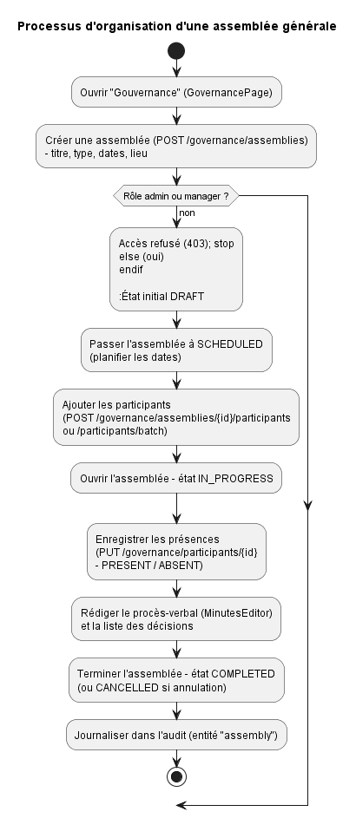
Figure 14 : Diagramme illustrant le processus d'organisation d'une assemblée générale.

Cas d'utilisation 7 : Gérer les stocks
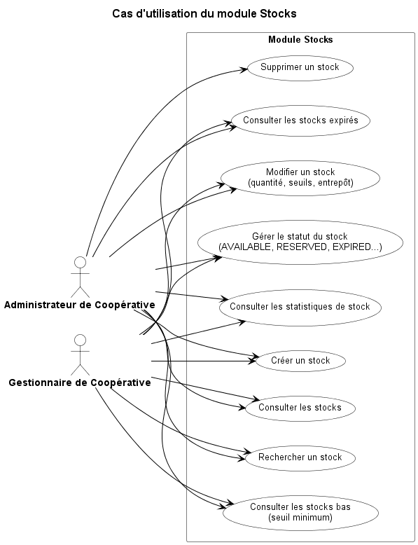
Figure 15 : Diagramme illustrant les cas d'utilisation du module Stocks.

Champ | Détail
Numéro | 7.1
Titre | Le gestionnaire de coopérative enregistre les mouvements de stocks
Source de l'exigence (traçabilité) | UC7 : « Gérer les stocks »
Utilisateurs / acteurs | Gestionnaire de Coopérative
Mode opérationnel | Application web (navigateur)
Objectif | Permettre au gestionnaire de stock de suivre les entrées, sorties et ajustements de stock pour chaque produit agricole, et d'être alerté en cas de stock bas.
Tableau 30 : Fiche descriptive du cas d'utilisation 7 : Gérer les stocks

Règles d'initiation / pré-conditions :
1. Le gestionnaire est authentifié avec le rôle Gestionnaire de Coopérative ou supérieur.
2. Une production a été enregistrée et a généré une entrée de stock.
Description des événements (cas normal) :
# | Événement (acteur) | Réponse du système
1 | Le gestionnaire accède au module Stocks et consulte le tableau de bord des stocks. | Affiche la liste des stocks avec : produit, quantité actuelle, statut, entrepôt.
2 | Le gestionnaire enregistre une sortie de stock (ex. : vente, consommation interne). | Réduit current_quantity, enregistre le mouvement, génère un bon de mouvement de stock et confirme : « Sortie de [X] [unité] enregistrée pour [produit]. Nouveau stock : [quantité restante]. »
3 | La quantité atteint un seuil critique. | Déclenche une alerte stock bas : « Stock bas : [produit] : Quantité restante : [X] [unité]. Veuillez réapprovisionner. »
4 | Le gestionnaire effectue un ajustement manuel. | Met à jour current_quantity, trace l'ajustement dans audit_logs (action : STOCK_ADJUSTMENT).
Tableau 31 : Déroulement du cas normal du cas d'utilisation 7 : Gérer les stocks

Règles de terminaison / post-conditions :
1. Le stock est mis à jour avec les nouvelles quantités.
2. Chaque mouvement est traçable dans audit_logs.
Cas alternatifs :
# | Événement (acteur) | Réponse du système
2a | La quantité sortante dépasse le stock disponible. | Rejette et affiche le Message 1.
4a | La quantité ajustée est négative. | Rejette et affiche le Message 2.
Tableau 32 : Cas alternatifs du cas d'utilisation 7 : Gérer les stocks

Liste des données entrées : | Liste des données en sortie :
Produit / Stock concerné (stock_id) : obligatoire | Nouveau niveau de stock
Type de mouvement (entrée / sortie / ajustement) : obligatoire | Bon de mouvement de stock
Quantité (quantity) : obligatoire | Alerte stock bas (si applicable)
Motif / description : facultatif
Tableau 33 : Données d'entrée et de sortie du cas d'utilisation 7 : Gérer les stocks

Cas complémentaires :
- Exporter le rapport de stock
- Archiver un stock épuisé
- Lister l'historique des mouvements
Notes et messages :
Message 1 : « Opération refusée. La quantité sortante ([X]) dépasse le stock disponible ([disponible]) pour [produit]. »
Message 2 : « Valeur invalide. La quantité après ajustement ne peut pas être négative. »
Message 3 (alerte) : « Stock bas : [Produit] : Quantité restante [X] [unité]. Action requise. »

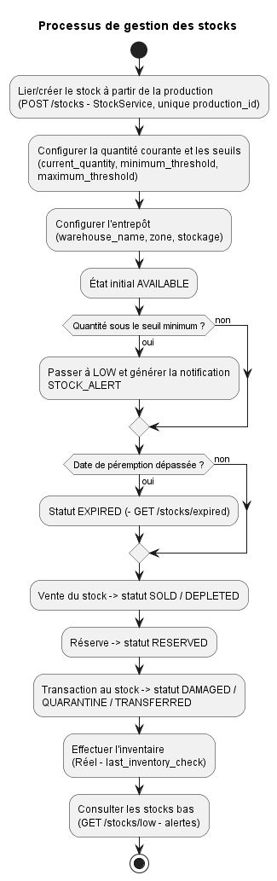
Figure 16 : Diagramme illustrant le processus de gestion des stocks.

Cas d'utilisation 8 : Gérer les ventes
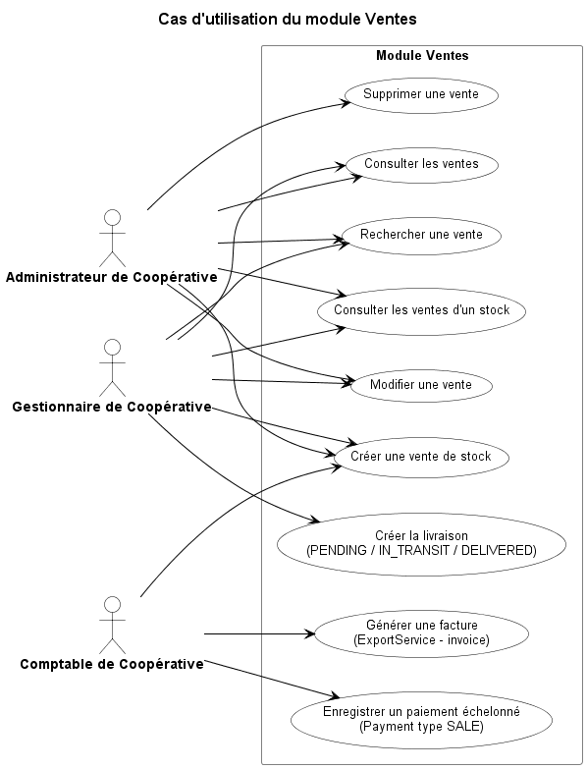
Figure 17 : Diagramme illustrant les cas d'utilisation du module Ventes.

Champ | Détail
Numéro | 8.1
Titre | Le gestionnaire de coopérative enregistre une vente de produit agricole
Source de l'exigence (traçabilité) | UC8 : « Gérer les ventes »
Utilisateurs / acteurs | Gestionnaire de Coopérative
Mode opérationnel | Application web (navigateur)
Objectif | Permettre au gestionnaire d'enregistrer une vente, d'imputer la quantité vendue sur le stock correspondant et de générer une facture de vente.
Tableau 34 : Fiche descriptive du cas d'utilisation 8 : Gérer les ventes

Règles d'initiation / pré-conditions :
1. Le gestionnaire est authentifié avec le rôle Gestionnaire de Coopérative ou supérieur.
2. Un stock actif avec une quantité disponible supérieure à zéro existe pour le produit à vendre.
Description des événements (cas normal) :
# | Événement (acteur) | Réponse du système
1 | Le gestionnaire accède au module Ventes et clique sur « Nouvelle vente ». | Présente le formulaire avec la liste des stocks disponibles.
2 | Le gestionnaire sélectionne le stock (produit), saisit la quantité vendue, le prix unitaire, le mode de paiement, les informations de l'acheteur et valide. | Calcule le montant total (quantity × unit_price), déduit la quantité du stock, enregistre la vente dans sales et le paiement dans payments (payment_type = SALE), génère une facture de vente et confirme : « Vente #[ID] enregistrée. Montant total : [montant]. Facture disponible. »
3 | Le gestionnaire imprime ou exporte la facture. | Génère la facture au format PDF avec les détails : produit, quantité, prix unitaire, montant total, acheteur, date.
Tableau 35 : Déroulement du cas normal du cas d'utilisation 8 : Gérer les ventes

Règles de terminaison / post-conditions :
1. La vente est enregistrée et le stock est mis à jour.
2. La facture est générée et disponible.
3. L'action est tracée dans audit_logs (entité : SALE).
Cas alternatifs :
# | Événement (acteur) | Réponse du système
2a | La quantité vendue dépasse le stock disponible. | Rejette et affiche le Message 1.
2b | Le prix unitaire ou la quantité est nul ou négatif. | Rejette et affiche le Message 2.
Tableau 36 : Cas alternatifs du cas d'utilisation 8 : Gérer les ventes

Liste des données entrées : | Liste des données en sortie :
Stock sélectionné (stock_id) : obligatoire | Numéro de vente (id)
Quantité vendue (quantity_sold) : obligatoire | Facture de vente (PDF)
Prix unitaire (unit_price) : obligatoire | Bon de livraison
Mode de paiement (payment_method) : obligatoire | Mise à jour du niveau de stock
Informations de l'acheteur (buyer_name, buyer_contact) : facultatif
Notes (notes) : facultatif
Tableau 37 : Données d'entrée et de sortie du cas d'utilisation 8 : Gérer les ventes

Cas complémentaires :
- Modifier une vente
- Annuler une vente
- Générer le rapport de ventes mensuel
Notes et messages :
Message 1 : « Vente refusée. La quantité demandée ([X]) dépasse le stock disponible pour ce produit ([disponible]). »
Message 2 : « Saisie invalide. Le prix unitaire et la quantité doivent être des valeurs strictement positives. »

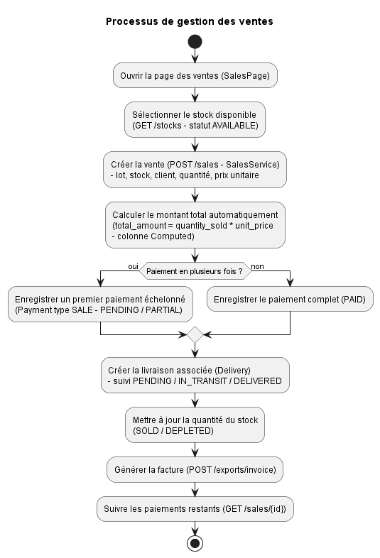
Figure 18 : Diagramme illustrant le processus de gestion des ventes.

Cas d'utilisation 9 : Audit du système
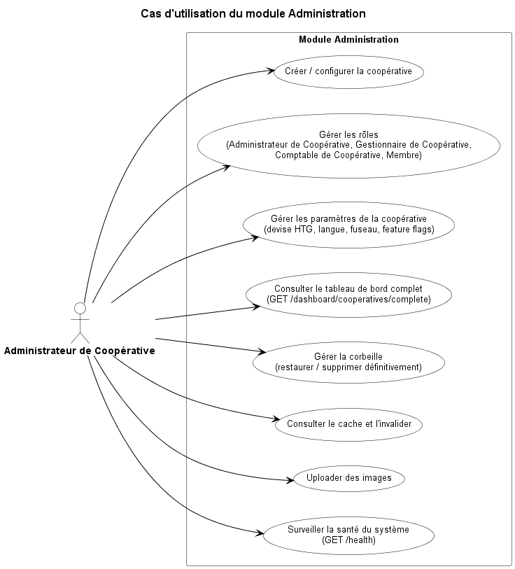
Figure 19 : Diagramme illustrant les cas d'utilisation du module Administration.

Champ | Détail
Numéro | 9.1
Titre | L'administrateur consulte les journaux d'audit et l'historique des actions
Source de l'exigence (traçabilité) | Triggers SQL d'audit (audit_logs)
Utilisateurs / acteurs | Administrateur de Coopérative
Mode opérationnel | Application web (navigateur)
Objectif | Permettre aux administrateurs de consulter l'historique complet de toutes les actions effectuées dans le système (créations, modifications, suppressions) pour assurer la traçabilité et la conformité.
Tableau 38 : Fiche descriptive du cas d'utilisation 9 : Audit du système

Règles d'initiation / pré-conditions :
1. L'utilisateur est authentifié avec le rôle Administrateur de Coopérative.
2. Des entrées existent dans la table audit_logs.
Description des événements (cas normal) :
# | Événement (acteur) | Réponse du système
1 | L'administrateur accède au module Audit. | Affiche la liste des journaux d'audit avec : date/heure, utilisateur, action, entité, description détaillée.
2 | L'administrateur filtre par période, type d'action (CREATE, UPDATE, DELETE), entité (MEMBER, LOAN, STOCK, etc.) ou utilisateur. | Affiche les résultats filtrés en temps réel.
3 | L'administrateur clique sur un événement pour en voir les détails. | Affiche le détail complet : qui a fait quoi, quand, sur quelle entité (ID), avec la description complète de l'action.
4 | L'administrateur exporte le journal d'audit. | Génère un fichier PDF/Excel avec les événements filtrés.
Tableau 39 : Déroulement du cas normal du cas d'utilisation 9 : Audit du système

Règles de terminaison / post-conditions :
1. L'administrateur a accès à l'historique complet des actions.
2. Les journaux sont en lecture seule (non modifiables par l'interface).
Entités auditées et messages générés automatiquement :
Entité | Action | Exemple de message d'audit généré
MEMBER | CREATE | « Nouveau membre créé : [Prénom Nom] (ID : [id]) : Rôle : [rôle] : Coopérative : [coop_id] »
MEMBER | UPDATE | « Membre modifié : [Prénom Nom] : Champ modifié : [champ] : [ancienne valeur] → [nouvelle valeur] »
MEMBER | DELETE | « Membre supprimé : [Prénom Nom] (ID : [id]) »
LOAN | LOAN_CREATED | « Demande de prêt créée pour [Membre] : Montant : [X], Durée : [Y] mois, Taux : [Z]% »
LOAN | LOAN_STATUS_CHANGED | « Statut du prêt modifié pour [Membre] : [ancien statut] → [nouveau statut] [— Motif : ... si rejeté] »
STOCK | STOCK_ADJUSTMENT | « Ajustement de stock pour [produit] : [ancienne quantité] → [nouvelle quantité] (delta : [±X]) »
SALE | SALE_CREATED | « Vente enregistrée : [produit], Quantité : [X], Montant : [Y] »
BUDGET | BUDGET_CREATED | « Budget créé : [titre], Montant : [X], Période : [période] [année] »
Tableau 40 : Entités auditées et messages d'audit générés automatiquement

Cas alternatifs :
# | Événement (acteur) | Réponse du système
2a | Aucun journal ne correspond aux filtres appliqués. | Affiche le Message 1.
Tableau 41 : Cas alternatifs du cas d'utilisation 9 : Audit du système

Liste des données entrées : | Liste des données en sortie :
Identifiants de connexion (username, password) : obligatoire | Liste des journaux d'audit (audit_logs)
Critères de filtrage : période (date_debut, date_fin) : facultatif | Détail d'un événement d'audit
Type d'action (CREATE, UPDATE, DELETE) : facultatif | Rapport d'audit exporté (PDF/Excel)
Entité concernée (MEMBER, LOAN, STOCK, etc.) : facultatif
Utilisateur concerné (user_id) : facultatif
Tableau 42 : Données d'entrée et de sortie du cas d'utilisation 9 : Audit du système

Notes et messages :
Message 1 : « Aucun événement d'audit trouvé pour les critères sélectionnés. »
Note : Les journaux d'audit sont générés automatiquement par les triggers PostgreSQL. Ils ne peuvent pas être modifiés ou supprimés via l'interface utilisateur.
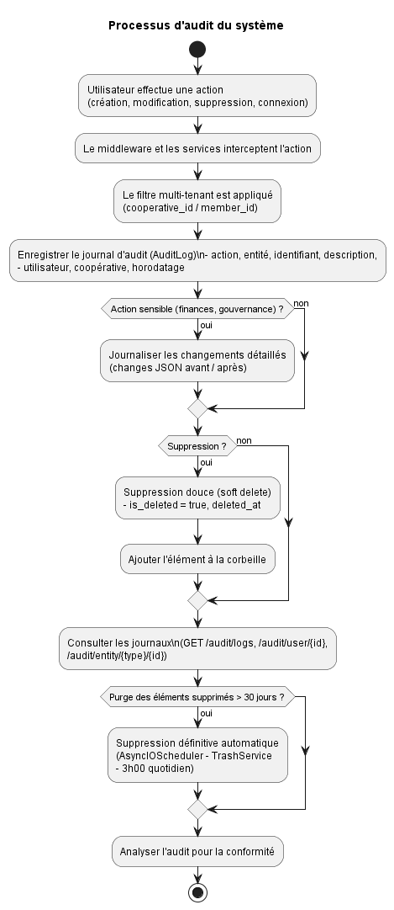
Figure 20 : Diagramme illustrant le processus d'audit du système.

Cas d'utilisation 10 : Envoyer un message
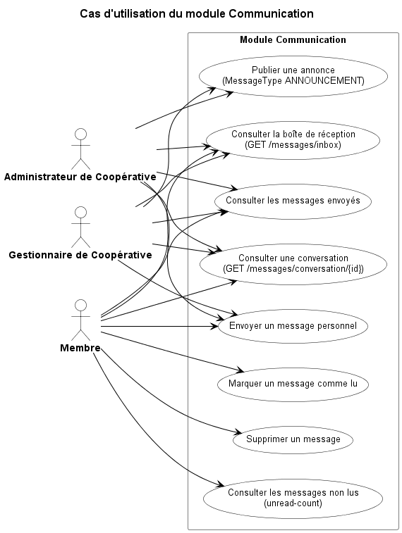
Figure 21 : Diagramme illustrant les cas d'utilisation du module Communication.

Champ | Détail
Numéro | 10.1
Titre | Un utilisateur envoie un message interne ou une annonce globale
Source de l'exigence (traçabilité) | UC10 : « Envoyer un message »
Utilisateurs / acteurs | Tout utilisateur authentifié (MEMBER, Gestionnaire de Coopérative, Comptable de Coopérative, Administrateur de Coopérative)
Mode opérationnel | Application web (navigateur)
Objectif | Permettre la communication interne entre les membres de la coopérative via une messagerie intégrée, et permettre aux administrateurs de diffuser des annonces globales.
Tableau 43 : Fiche descriptive du cas d'utilisation 10 : Envoyer un message

Règles d'initiation / pré-conditions :
1. L'utilisateur est authentifié avec n'importe quel rôle.
2. Le destinataire (pour un message direct) existe et est actif dans la coopérative.
Description des événements (cas normal : message direct) :
# | Événement (acteur) | Réponse du système
1 | L'utilisateur accède au module Messagerie et clique sur « Nouveau message ». | Affiche l'interface de composition avec la liste des membres disponibles.
2 | L'utilisateur sélectionne le destinataire, saisit le sujet et le corps du message et envoie. | Enregistre le message, notifie le destinataire (badge de notification) et confirme : « Votre message a été envoyé avec succès à [destinataire]. »
3 | Le destinataire accède à sa boîte de réception. | Affiche le message avec la date, l'expéditeur et le contenu.
4 | Le destinataire répond au message. | Enregistre la réponse dans le fil de discussion et notifie l'expéditeur.
Tableau 44 : Déroulement du cas normal du cas d'utilisation 10 : Envoyer un message

Description des événements (cas normal : annonce globale, rôle `Administrateur de Coopérative` ou supérieur) :
# | Événement (acteur) | Réponse du système
1 | L'administrateur accède au module Messagerie et sélectionne « Diffuser une annonce ». | Présente le formulaire d'annonce globale.
2 | L'administrateur saisit le titre et le contenu de l'annonce et diffuse. | Envoie le message à tous les membres actifs de la coopérative et confirme : « Annonce diffusée avec succès à [N] membres. »
Tableau 45 : Déroulement du cas normal du cas d'utilisation 10 : Envoyer un message

Règles de terminaison / post-conditions :
1. Le message est enregistré et visible pour le(s) destinataire(s).
2. Une notification de lecture est disponible.
Cas alternatifs :
# | Événement (acteur) | Réponse du système
2a | Le corps du message est vide. | Rejette et affiche le Message 1.
2b | Le destinataire sélectionné n'existe plus ou est inactif. | Rejette et affiche le Message 2.
Tableau 46 : Cas alternatifs du cas d'utilisation 10 : Envoyer un message

Liste des données entrées : | Liste des données en sortie :
Destinataire (receiver_id) : obligatoire (sauf annonce globale) | Confirmation d'envoi
Sujet (subject) : facultatif | Notification au(x) destinataire(s)
Corps du message (body) : obligatoire | Statut de lecture (lu / non lu)
Pièce jointe : facultatif
Tableau 47 : Données d'entrée et de sortie du cas d'utilisation 10 : Envoyer un message

Cas complémentaires :
- Rechercher une conversation
- Supprimer un message
- Marquer comme lu / non lu
Notes et messages :
Message 1 : « Envoi impossible. Le corps du message ne peut pas être vide. »
Message 2 : « Le destinataire sélectionné n'est plus disponible. Veuillez choisir un autre destinataire. »
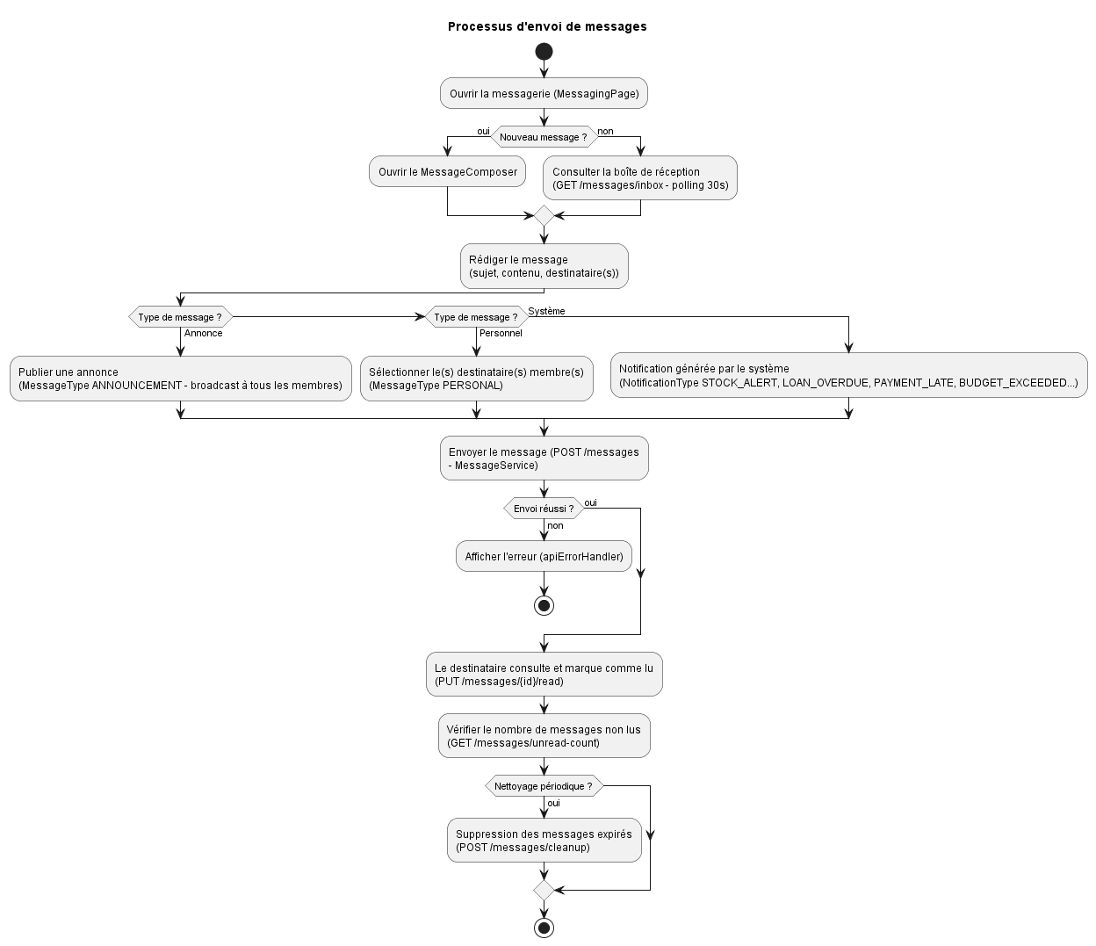
Figure 22 : Diagramme illustrant le processus d'envoi de messages.

Dessin d’écran

Interface de connexion au SYSGECA

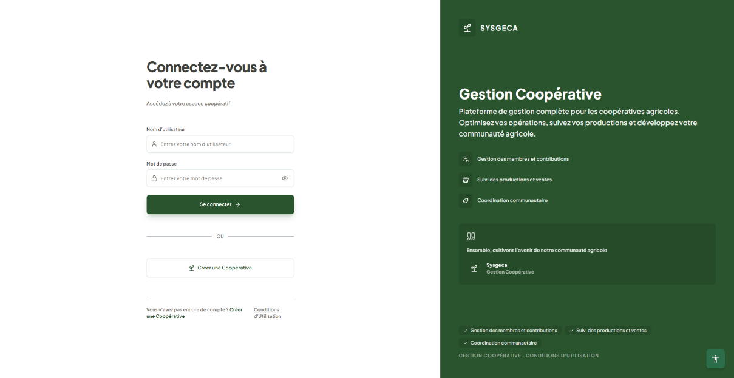
Figure 23 : Capture d'écran de l'interface de connexion au SYSGECA.

Cette figure présente l’interface de connexion au SYSGECA. Pour qu’un utilisateur puisse se connecter, il doit fournir son nom d’ouverture de session suivi de son mot de passe puis cliquer sur le bouton « connecter ».

Interface d’inscription de membre
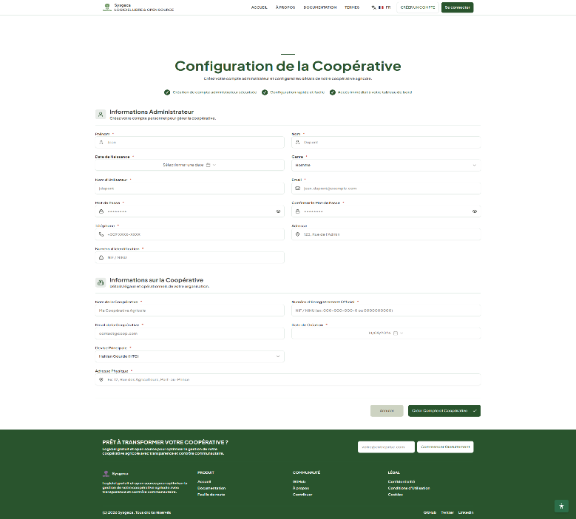
Figure 24 : Capture d'écran de l'interface d'inscription d'un membre.

Interface « application dashboard »
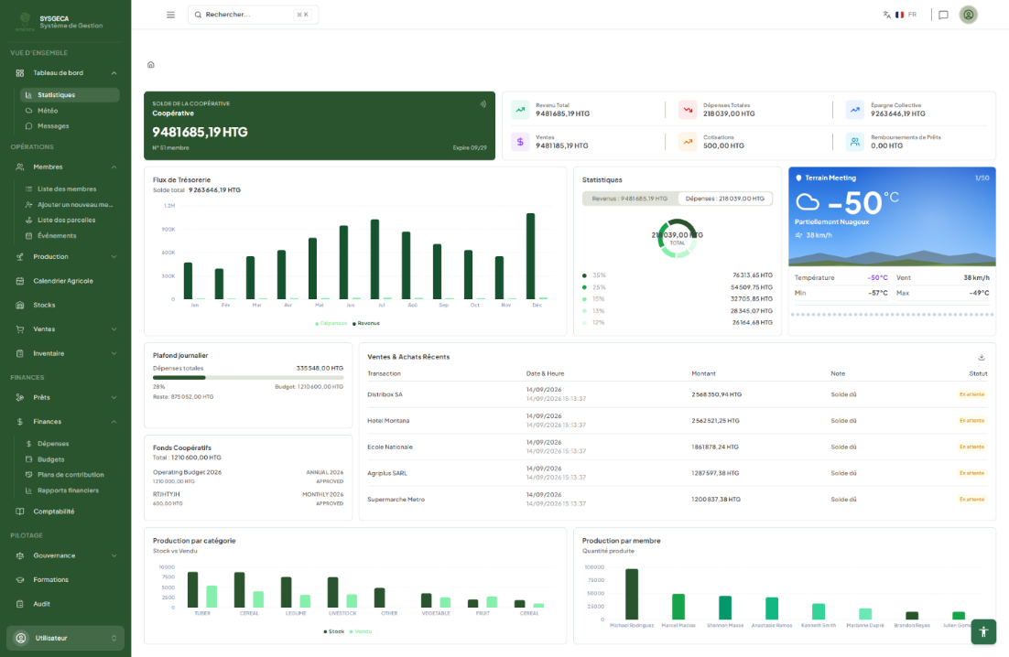
Figure 25 : Capture d'écran de l'interface de l’application.

3.3.3 Diagramme de classe
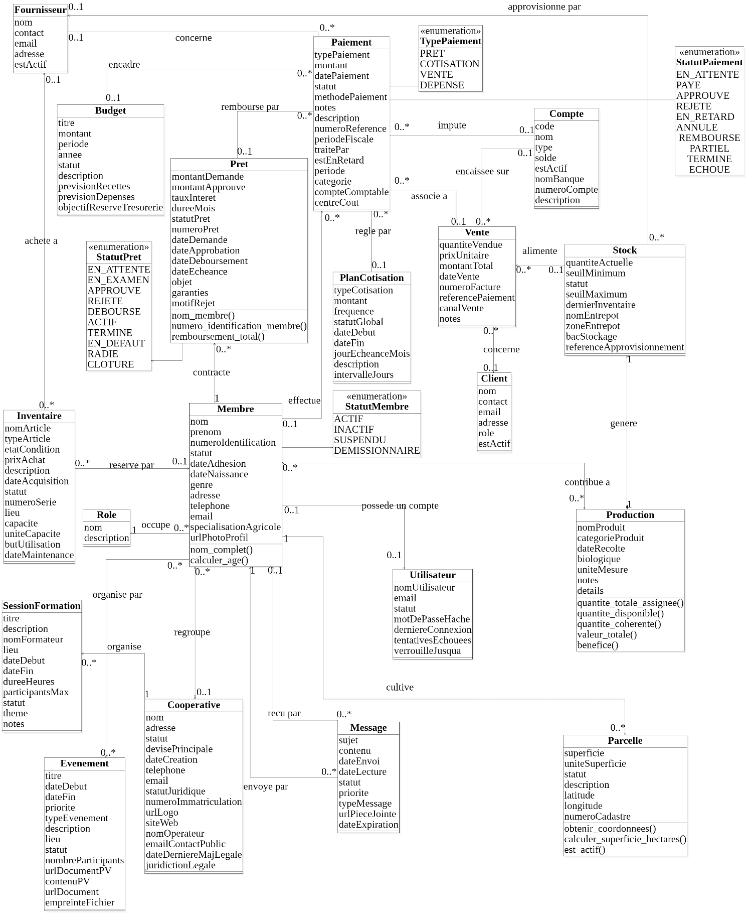
Figure 26 : Diagramme de classes global du système SYSGECA.

3.3.4 Modèle évolutif

Diagrammes de séquence acteur-système

Approbation de Prêt et Calcul des Échéances
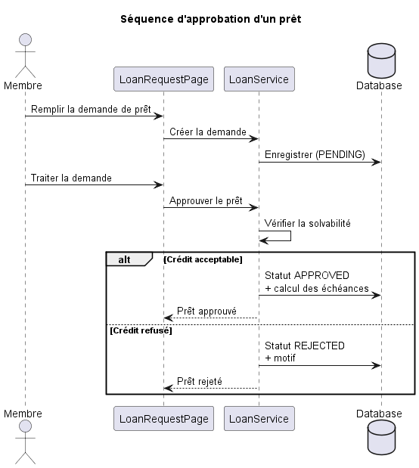
Figure 27 : Diagramme illustrant la séquence d'approbation d'un prêt.

Lorsqu'un gestionnaire approuve un prêt, le système calcule automatiquement le montant total à rembourser (capital + intérêts cumulés) et définit la date de maturité. Cette étape verrouille les conditions financières et génère l'historique d'audit indispensable pour le suivi du risque de crédit.

Remboursement de Prêt et Clôture Automatique
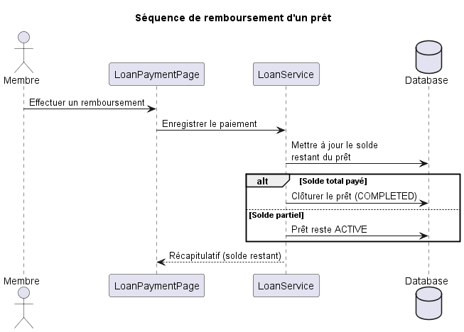
Figure 28 : Diagramme illustrant la séquence de remboursement d'un prêt.

Chaque versement effectué par un membre est déduit du solde restant. Le système compare en temps réel le total payé avec le montant dû calculé lors de l'approbation. Dès que la dette est soldée, le prêt est automatiquement marqué comme "FERMÉ", libérant ainsi la capacité d'emprunt du membre.

Contrôle de Dépassement de Budget (Dépenses)
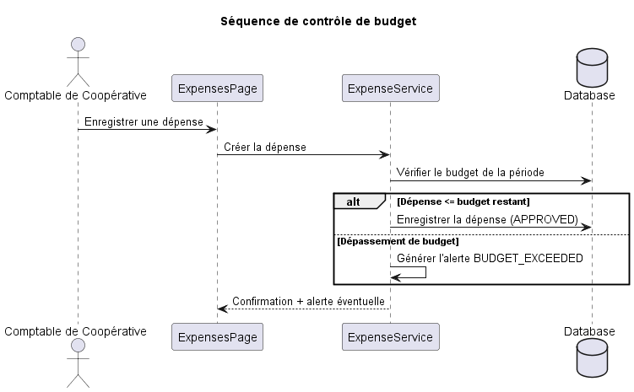
Figure 29 : Diagramme illustrant la séquence de contrôle de dépassement de budget.

Pour garantir la santé financière, toute dépense opérationnelle est soumise à un contrôle de solde budgétaire. Si le montant saisi dépasse les fonds restants alloués à une catégorie (ex : semences, transport), le système intercepte la transaction et bloque le paiement pour éviter tout déficit.

Vente de Stock et Paiements Échelonnés
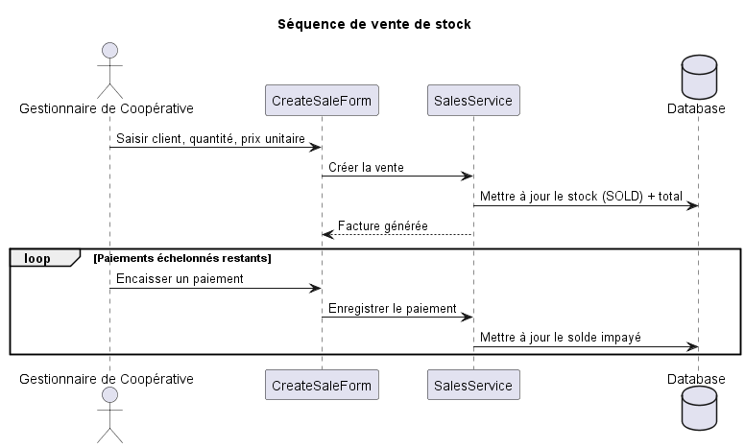
Figure 30 : Diagramme illustrant la séquence de vente de stock avec paiements échelonnés.

Le module de vente gère la sortie des produits agricoles vers des acheteurs externes. Contrairement aux ventes simples, le système permet d'enregistrer des acomptes et de suivre le solde restant dû par l'acheteur, mettant à jour le statut de la vente "En attente" à "Complétée" uniquement après paiement intégral.

Répartition de Récolte et Valorisation
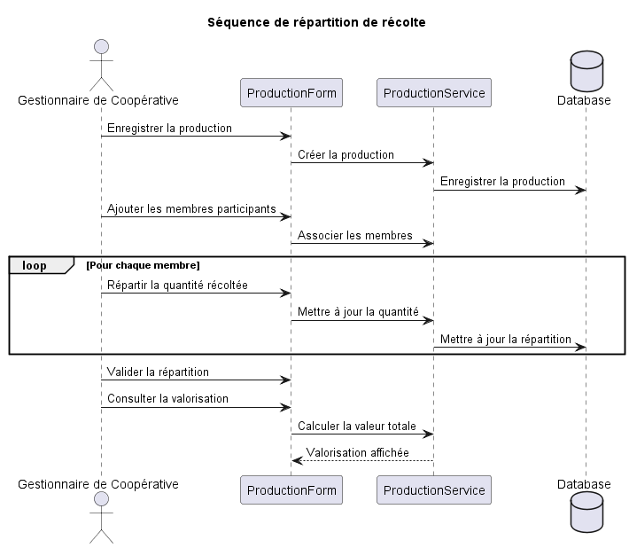
Figure 31 : Diagramme illustrant la séquence de répartition de récolte et de valorisation.

Après une récolte collective, le système ventile les quantités entre les contributeurs. Il calcule la valeur marchande de la part de chaque membre basé sur le prix unitaire du marché et déduit les coûts de production, fournissant ainsi un montant net précis qui sera crédité au compte du membre.

Collecte et Conformité des Cotisations
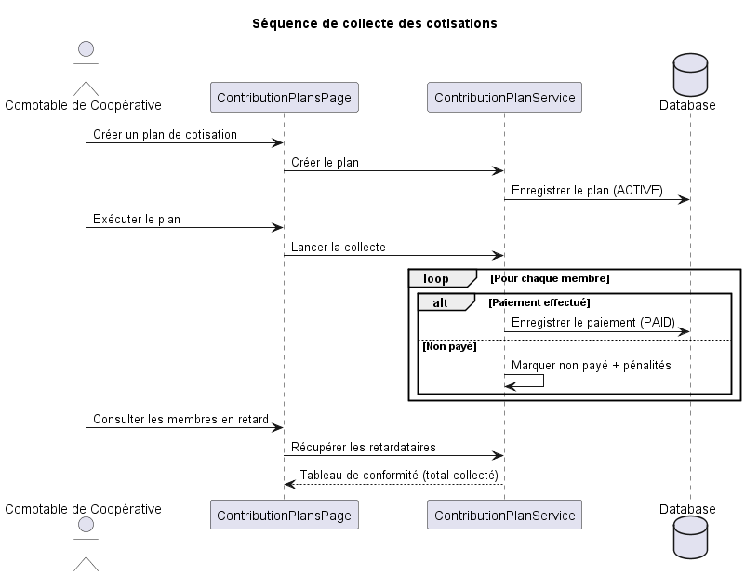
Figure 32 : Diagramme illustrant la séquence de collecte et de conformité des cotisations.

Le trésorier enregistre les cotisations périodiques nécessaires au fonctionnement de la coopérative. Le système valide l'absence de double paiement pour un même mois et applique automatiquement un marqueur "RETARD" si le paiement intervient après la date limite définie par le plan de cotisation.

Audit SQL et Sécurité des Transactions
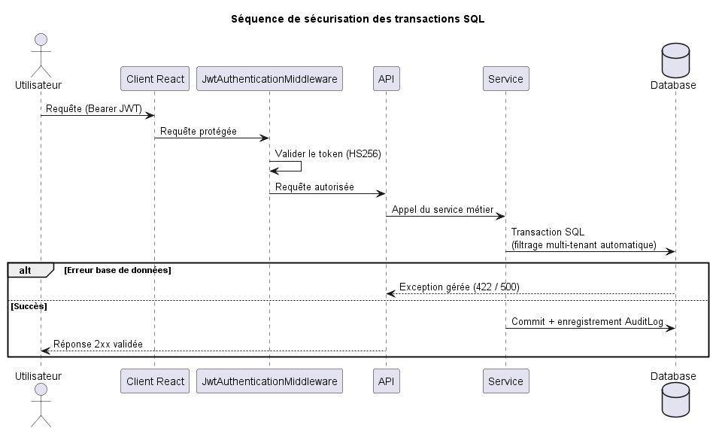
Figure 33 : Diagramme illustrant la séquence d'audit SQL et de sécurisation des transactions.

Toute modification d'une transaction financière déclenche un enregistrement automatique et inviolable au niveau de la base de données. Ce processus capture l'ancienne valeur, la nouvelle, l'auteur et l'heure précise, permettant une reconstruction complète des flux monétaires en cas d'erreur ou de fraude.

Inscription et Gestion des Membres
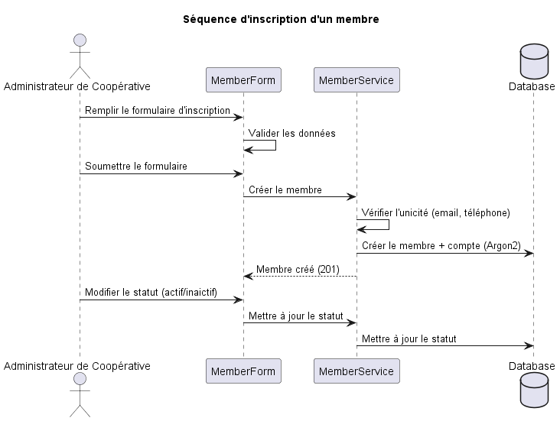
Figure 34 : Diagramme illustrant la séquence d'inscription et de gestion des membres.

L'administration des membres assure le cycle de vie légal et opérationnel des adhérents de la coopérative. Le système valide l'unicité des identifiants (CIN/Email) pour éviter les doublons, traite les photos de profil de manière sécurisée et applique un mécanisme de suppression logique ("soft-delete") pour conserver la traçabilité historique tout en libérant l'accès courant.

Authentification et Sécurisation des Accès
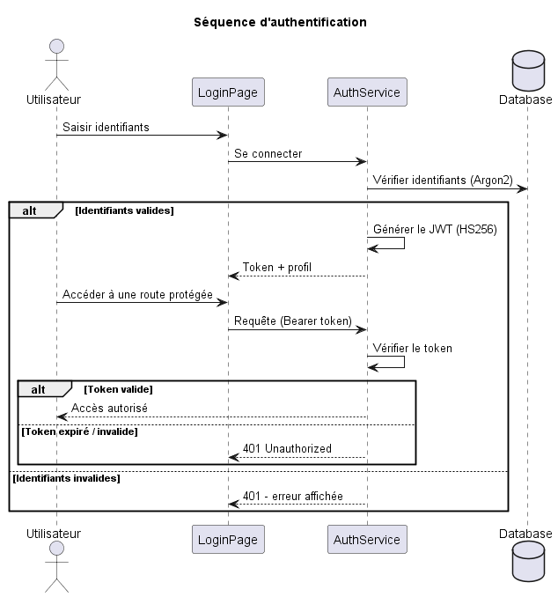
Figure 35 : Diagramme illustrant la séquence d'authentification et de sécurisation des accès.

La sécurité du système repose sur un mécanisme de jetons JWTqui authentifie l'utilisateur et verrouille son accès à une seule coopérative (Multi-Tenant). Lors de la connexion, le système vérifie les identifiants et génère un jeton cryptographique qui accompagnera chaque requête future, garantissant ainsi qu'aucune donnée ne fuit d'une organisation à une autre.

Diagramme de transition d’états des objets
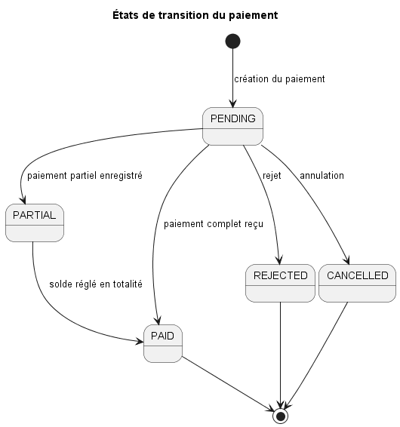
Figure 36 : Diagramme illustrant les états de transition du paiement.

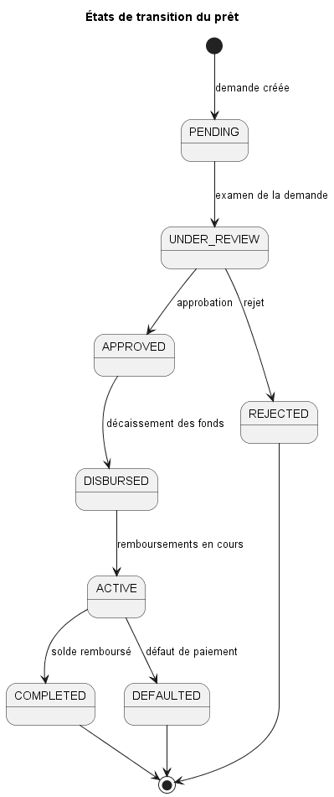
Figure 37 : Diagramme illustrant les états de transition du prêt.

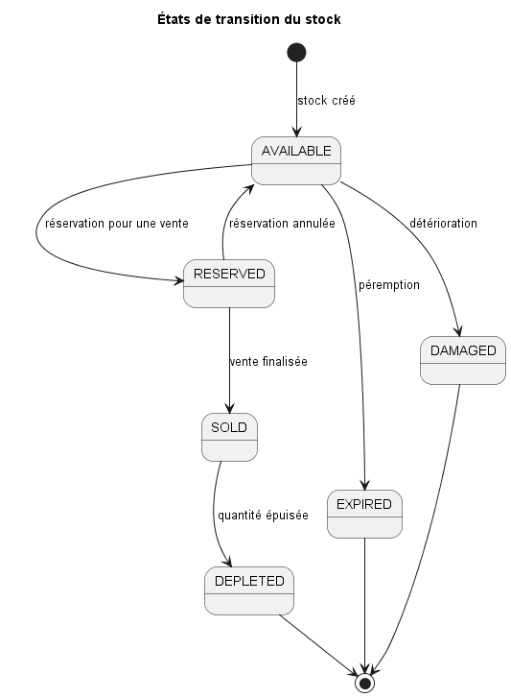
Figure 38 : Diagramme illustrant les états de transition du stock.
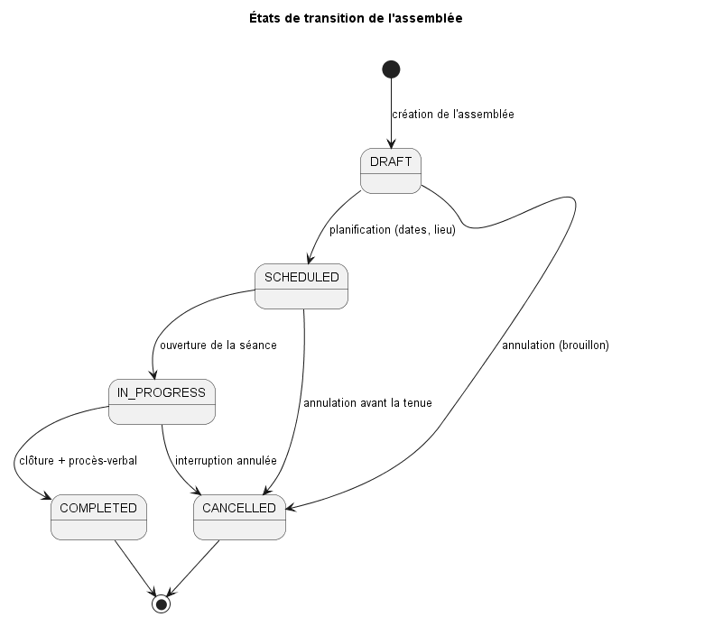
Figure 39 : Diagramme illustrant les états de transition de l'assemblée.

1. Cycle de vie du Paiement (Objet PAIEMENT)
Chaque paiement (prêt, cotisation, dépense) suit un cycle de vie contrôlé :
- En attente (PENDING) : le paiement est créé en attente de validation.
- Validé (PAID / COMPLETED) : cotisation ou remboursement de prêt enregistré ; dépense approuvée (APPROVED).
- En retard (OVERDUE) : pénalité de retard appliquée manuellement sur une cotisation impayée.
- Annulée (CANCELLED) / Remboursée (REFUNDED) : le paiement est annulé ou remboursé.
2. Cycle de Vie du Prêt (Objet LOAN)
Le prêt est le module financier le plus surveillé, avec des transitions strictes basées sur les validations du comité.
- Demande (PENDING) : la demande est soumise et étudiée par le comité.
- Approbation (APPROVED) : accord formel sans transfert de fonds.
- Décaissement (DISBURSED) : la trésorerie est transférée au membre ; le suivi des mensualités commence.
- Clôture (COMPLETED) : la clôture automatique est atteinte quand le remboursement intégral est enregistré ; les états CLOSED (clôture manuelle validée par l’administration) et WRITTEN_OFF (passage en pertes) sont des variantes terminales assignées manuellement par un administrateur.
- Incident (DEFAULTED / WRITTEN_OFF) : gestion des impayés et recouvrement (réglés manuellement).
3. Cycle de vie du Stock (Objet STOCK)
Le stock d'un produit issu d'une production suit un cycle contrôlé par des seuils automatiques :
- Disponible (AVAILABLE) : le stock est créé à partir d'une production.
- Bas (LOW) : la quantité passe sous le seuil minimum — déclenché automatiquement (trigger).
- Épuisé (DEPLETED) : la quantité atteint zéro — déclenché automatiquement ; les autres statuts sont définis à la création ou via PUT /stocks/{id}.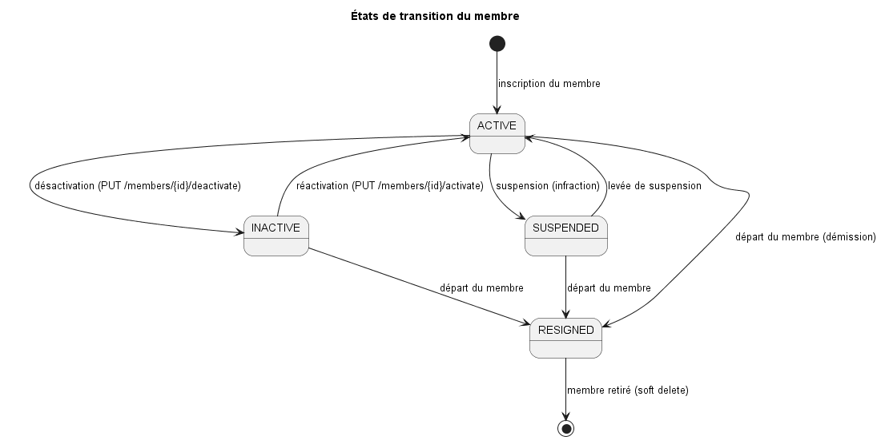
Figure 40 : Diagramme illustrant les états de transition du membre.
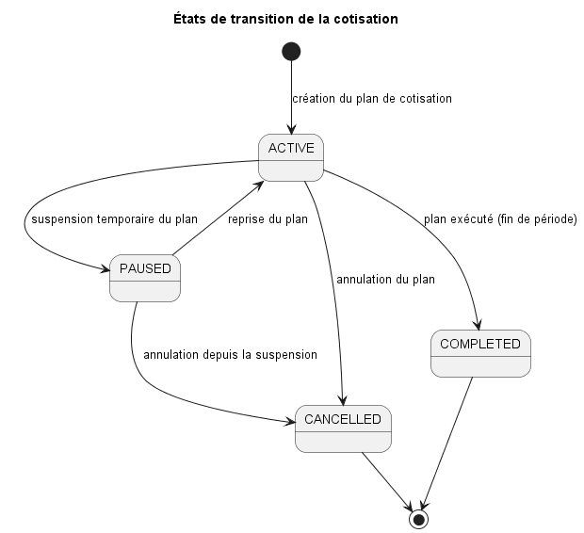
Figure 41 : Diagramme illustrant les états de transition de la cotisation.

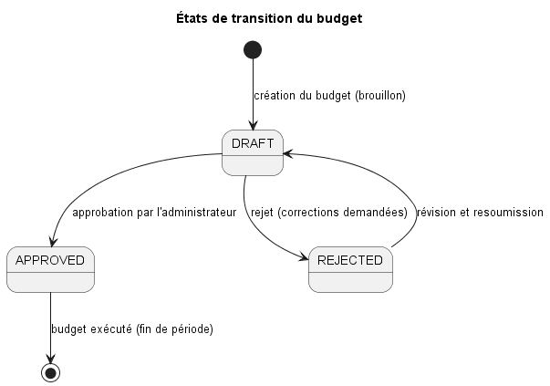
Figure 42 : Diagramme illustrant les états de transition du budget.

Répertoire des classes d’objets
Entité : Coopérative
Rubrique | Détails
Définition | Organisation regroupant les agriculteurs, gérant les membres, les ressources et les services financiers.
Tableau 48 : Fiche descriptive de l'entité Coopérative

Attributs
Attribut | Type | Description
id | Numérique | Identifiant unique généré par le système
created_at | Date/Heure | Date et heure de création de l'enregistrement
updated_at | Date/Heure | Date et heure de la dernière mise à jour
created_by | Numérique | Identifiant de l'utilisateur ayant créé l'entrée
updated_by | Numérique | Identifiant de l'utilisateur ayant fait la modification
is_deleted | Booléen | Indicateur de suppression (Soft delete)
deleted_at | Date/Heure | Date et heure de la suppression
deleted_by | Numérique | Identifiant de l'utilisateur ayant supprimé l'entrée
name | Chaîne | Nom complet de la coopérative
address | Chaîne | Adresse physique du siège social
phone | Chaîne | Numéro de téléphone de contact
email | Chaîne | Adresse électronique officielle
creation_date | Date | Date de fondation de la coopérative
legal_status | Chaîne | Forme juridique (ex: SCOOP)
primary_currency | Chaîne | Devise par défaut (HTG, USD, etc.)
registration_number | Chaîne | Numéro d'enregistrement légal
logo_url | Chaîne | URL du logo de l'institution
status | Enum | État actuel (ACTIVE, SUSPENDED, etc.)
website | Chaîne | Site web officiel
operator_name | Chaîne | Nom de l'opérateur/gérant
public_contact_email | Chaîne | Email de contact public
legal_last_updated | Date | Dernière mise à jour juridique
legal_jurisdiction | Chaîne | Juridiction légale
Tableau 49 : Attributs de l'entité Coopérative

Méthodes
- Créer ()
- Modifier ()
Entité: Membre
Rubrique | Détails
Définition | Agriculteur ou partenaire adhérant à la coopérative pour bénéficier de ses services.
Tableau 50 : Fiche descriptive de l'entité Membre

Attributs
Attribut | Type | Description
id | Numérique | Identifiant unique généré par le système
created_at | Date/Heure | Date et heure de création de l'enregistrement
updated_at | Date/Heure | Date et heure de la dernière mise à jour
created_by | Numérique | Identifiant de l'utilisateur ayant créé l'entrée
updated_by | Numérique | Identifiant de l'utilisateur ayant fait la modification
is_deleted | Booléen | Indicateur de suppression (Soft delete)
deleted_at | Date/Heure | Date et heure de la suppression
deleted_by | Numérique | Identifiant de l'utilisateur ayant supprimé l'entrée
last_name | Chaîne | Nom de famille
first_name | Chaîne | Prénoms
birth_date | Date | Date de naissance
identification_number | Chaîne | NIN ou NIF
gender | Enum | Genre (MASCULIN, FEMININ)
address | Chaîne | Adresse de résidence
phone | Chaîne | Numéro de téléphone portable
email | Chaîne | Email personnel
cooperative_id | BigInteger (FK) | Référence à la coopérative
status | Enum | Statut d'adhésion
membership_date | Date | Date d'entrée
agricultural_specialization | Chaîne | Type de culture
profile_image_url | Chaîne | URL de la photo de profil
role_id | BigInteger (FK) | Rôle fonctionnel (poste au CA)
Tableau 51 : Attributs de l'entité Membre

Entité : Parcelle (Parcelle)

Rubrique | Détails
Définition | Terrain agricole appartenant à ou géré par un membre de la coopérative.
Tableau 52 : Fiche descriptive de l'entité Parcelle (Parcelle)

Attributs
Attribut | Type | Description
id | Numérique | Identifiant unique généré par le système
created_at | Date/Heure | Date et heure de création de l'enregistrement
updated_at | Date/Heure | Date et heure de la dernière mise à jour
created_by | Numérique | Identifiant de l'utilisateur ayant créé l'entrée
updated_by | Numérique | Identifiant de l'utilisateur ayant fait la modification
is_deleted | Booléen | Indicateur de suppression (Soft delete)
deleted_at | Date/Heure | Date et heure de la suppression
deleted_by | Numérique | Identifiant de l'utilisateur ayant supprimé l'entrée
description | Chaîne | Description de la parcelle
latitude | Numérique | Latitude GPS
longitude | Numérique | Longitude GPS
area | Numérique | Superficie
area_unit | Chaîne | Unité de mesure
status | Enum | État de la parcelle
land_registry_number | Chaîne | Numéro de cadastre
member_id | BigInteger (FK) | Propriétaire de la parcelle (obligatoire)
Tableau 53 : Attributs de l'entité Parcelle (Parcelle)

Entité : Prêt (Prêt)
Rubrique | Détails
Définition | Avance financière accordée à un membre par la coopérative.
Tableau 54 : Fiche descriptive de l'entité Prêt (Prêt)

Attributs
Attribut | Type | Description
id | Numérique | Identifiant unique généré par le système
created_at | Date/Heure | Date et heure de création de l'enregistrement
updated_at | Date/Heure | Date et heure de la dernière mise à jour
is_deleted | Booléen | Indicateur de suppression (Soft delete)
member_id | BigInteger (FK) | Membre emprunteur
loan_number | Chaîne | Numéro de référence
requested_amount | Numérique | Montant sollicité
approved_amount | Numérique | Montant autorisé
interest_rate | Numérique | Taux d'intérêt
duration_months | Entier | Durée en mois
request_date | Date | Date de la demande
approval_date | Date | Date d'approbation
disbursement_date | Date | Date de décaissement
maturity_date | Date | Date d'échéance
loan_status | Enum | Statut du prêt
purpose | Chaîne | Objet du prêt
guarantees | Texte | Garanties fournies
rejection_reason | Texte | Motif du rejet
Tableau 55 : Attributs de l'entité Prêt (Prêt)

Entité: Paiement (Paiement)
Rubrique | Détails
Définition | Transaction financière (contribution, remboursement, dépense).
Tableau 56 : Fiche descriptive de l'entité Paiement (Paiement)

Attributs
Attribut | Type | Description
id | Numérique | Identifiant unique généré par le système
created_at | Date/Heure | Date et heure de création de l'enregistrement
updated_at | Date/Heure | Date et heure de la dernière mise à jour
is_deleted | Booléen | Indicateur de suppression (Soft delete)
payment_type | Enum | LOAN/CONTRIBUTION/SALE/EXPENSE
amount | Decimal | Montant
payment_date | Date | Date du paiement
payment_method | Enum | CASH/CHECK/BANK_TRANSFER/MOBILE_MONEY
status | Enum | Statut du paiement
notes | Texte | Notes
description | Texte | Description
reference_number | Chaîne | Numéro de référence
fiscal_period | Chaîne | Période fiscale
processed_by | Chaîne | Personne ayant enregistré le paiement
is_late | Booléen | Paiement en retard
loan_id | BigInteger (FK) | Prêt associé (si LOAN)
account_id | BigInteger | Compte associé
plan_id | BigInteger (FK) | Plan de cotisation (si CONTRIBUTION)
member_id | BigInteger (FK) | Membre associé
period | Chaîne | Période concernée
sale_id | BigInteger (FK) | Vente associée (si SALE)
cooperative_id | BigInteger | Coopérative associée
category | Chaîne | Catégorie de dépense
budget_id | BigInteger | Budget d'imputation
supplier_id | BigInteger | Fournisseur associé
accounting_account | Chaîne | Compte comptable
cost_center | Chaîne | Centre de coût
Tableau 57 : Attributs de l'entité Paiement (Paiement)

Entité : Assemblée (Assemblée)
Rubrique | Détails
Définition | Réunion officielle des membres pour prendre des décisions.
Tableau 58 : Fiche descriptive de l'entité Assemblée (Assemblée)

Attributs
Attribut | Type | Description
id | Numérique | Identifiant unique généré par le système
created_at | Date/Heure | Date et heure de création de l'enregistrement
updated_at | Date/Heure | Date et heure de la dernière mise à jour
created_by | Numérique | Identifiant de l'utilisateur ayant créé l'entrée
updated_by | Numérique | Identifiant de l'utilisateur ayant fait la modification
is_deleted | Booléen | Indicateur de suppression (Soft delete)
deleted_at | Date/Heure | Date et heure de la suppression
deleted_by | Numérique | Identifiant de l'utilisateur ayant supprimé l'entrée
cooperative_id | BigInteger (FK) | Coopérative organisatrice
title | Chaîne | Titre de la réunion
description | Texte | Description de l'assemblée
start_date | DateTime | Date et heure de début
end_date | DateTime | Date et heure de fin
location | Chaîne | Lieu
type | Enum | ORDINAIRE ou EXTRAORDINAIRE
status | Enum | DRAFT, SCHEDULED, COMPLETED
attendees_count | Entier | Nombre de participants
minutes_document_url | Chaîne | URL du procès-verbal
minutes_content | Texte | Texte
document_url | Chaîne | URL du document
file_hash | Chaîne | Chaîne
Tableau 59 : Attributs de l'entité Assemblée (Assemblée)

Entité : Inventaire
Rubrique | Détails
Définition | Ressources physiques de la coopérative.
Tableau 60 : Fiche descriptive de l'entité Inventaire

Attributs
Attribut | Type | Description
id | Numérique | Identifiant unique généré par le système
created_at | Date/Heure | Date et heure de création de l'enregistrement
updated_at | Date/Heure | Date et heure de la dernière mise à jour
created_by | Numérique | Identifiant de l'utilisateur ayant créé l'entrée
updated_by | Numérique | Identifiant de l'utilisateur ayant fait la modification
is_deleted | Booléen | Indicateur de suppression (Soft delete)
deleted_at | Date/Heure | Date et heure de la suppression
deleted_by | Numérique | Identifiant de l'utilisateur ayant supprimé l'entrée
cooperative_id | BigInteger (FK) | Coopérative propriétaire
item_name | Chaîne | Nom du matériel
item_type | Enum | MACHINERY/EQUIPMENT/VEHICLE/TOOL
description | Texte | Description détaillée
acquisition_date | Date | Date d'acquisition
purchase_price | Decimal | Prix d'achat
condition_status | Enum | EXCELLENT/GOOD/FAIR/POOR
status | Enum | DISPONIBLE, MAINTENANCE, etc.
serial_number | Chaîne | Numéro de série
location | Chaîne | Emplacement
capacity | Decimal | Capacité
capacity_unit | Chaîne | Unité de capacité
reserved_by_member_id | BigInteger | Membre réservataire
supplier_id | BigInteger (FK) | Fournisseur
usage_purpose | Chaîne | Usage prévu
maintenance_due_date | Date | Date de maintenance
Tableau 61 : Attributs de l'entité Inventaire

Entité : Production
Rubrique | Détails
Définition | Récoltes agricoles des membres.
Tableau 62 : Fiche descriptive de l'entité Production

Attributs
Attribut | Type | Description
id | Numérique | Identifiant unique généré par le système
created_at | Date/Heure | Date et heure de création de l'enregistrement
updated_at | Date/Heure | Date et heure de la dernière mise à jour
is_deleted | Booléen | Indicateur de suppression (Soft delete)
cooperative_id | BigInteger (FK) | Coopérative
product_category | Enum | CEREAL/FRUIT/VEGETABLE/etc.
product_name | Chaîne | Nom du produit
unit_of_measure | Chaîne | Unité de mesure
harvest_date | Date | Date de récolte
organic | Booléen | Production biologique
notes | Texte | Notes
details | JSON | Détails (JSON)
Tableau 63 : Attributs de l'entité Production

Entité : Événement
Rubrique | Détails
Définition | Activités planifiées.
Tableau 64 : Fiche descriptive de l'entité Événement

Attributs
Attribut | Type | Description
id | Numérique | Identifiant unique généré par le système
created_at | Date/Heure | Date et heure de création de l'enregistrement
updated_at | Date/Heure | Date et heure de la dernière mise à jour
created_by | Numérique | Identifiant de l'utilisateur ayant créé l'entrée
updated_by | Numérique | Identifiant de l'utilisateur ayant fait la modification
is_deleted | Booléen | Indicateur de suppression (Soft delete)
deleted_at | Date/Heure | Date et heure de la suppression
deleted_by | Numérique | Identifiant de l'utilisateur ayant supprimé l'entrée
title | Chaîne | Nom de l'événement
description | Chaîne | Description de l'événement
start_date | DateTime | Date et heure de début
end_date | DateTime | Date et heure de fin
priority | Enum | LOW/MEDIUM/HIGH/CRITICAL
event_type | Enum | GENERAL/MEETING/TRAINING/HARVEST
cooperative_id | BigInteger (FK) | Coopérative associée
location | Chaîne | Lieu
Tableau 65 : Attributs de l'entité Événement

Entité : Message
Rubrique | Détails
Définition | Communications internes.
Tableau 66 : Fiche descriptive de l'entité Message

Attributs
Attribut | Type | Description
id | Numérique | Identifiant unique généré par le système
created_at | Date/Heure | Date et heure de création de l'enregistrement
updated_at | Date/Heure | Date et heure de la dernière mise à jour
created_by | Numérique | Identifiant de l'utilisateur ayant créé l'entrée
updated_by | Numérique | Identifiant de l'utilisateur ayant fait la modification
is_deleted | Booléen | Indicateur de suppression (Soft delete)
deleted_at | Date/Heure | Date et heure de la suppression
deleted_by | Numérique | Identifiant de l'utilisateur ayant supprimé l'entrée
sender_id | BigInteger (FK) | Expéditeur
recipient_id | BigInteger (FK) | Destinataire
subject | Chaîne | Objet
content | Texte | Message
send_date | DateTime | Date d'envoi
read_date | DateTime | Date de lecture
status | Enum | SENT/READ/DELETED/DRAFT
priority | Enum | LOW/NORMAL/HIGH/URGENT
message_type | Enum | PERSONAL/ANNOUNCEMENT/SYSTEM
attachment_url | Chaîne | URL pièce jointe
expiry_date | Date/Heure | Date d'expiration
Tableau 67 : Attributs de l'entité Message

Entité : Budget
Rubrique | Détails
Définition | Prévisions financières.
Tableau 68 : Fiche descriptive de l'entité Budget

Attributs
Attribut | Type | Description
id | Numérique | Identifiant unique généré par le système
created_at | Date/Heure | Date et heure de création de l'enregistrement
updated_at | Date/Heure | Date et heure de la dernière mise à jour
is_deleted | Booléen | Indicateur de suppression (Soft delete)
cooperative_id | BigInteger | Coopérative associée
title | Chaîne | Titre du budget
description | Texte | Description
amount | Numérique | Dotation totale
period | Chaîne | Période concernée
year | Entier | Année budgétaire
status | Enum | Statut
revenue_forecast | Decimal | Prévision de revenus
expense_forecast | Decimal | Prévision de dépenses
cash_reserve_target | Decimal | Objectif de réserve de trésorerie
Tableau 69 : Attributs de l'entité Budget

Entité : Vente
Rubrique | Détails
Définition | Commerce des produits.
Tableau 70 : Fiche descriptive de l'entité Vente

Attributs
Attribut | Type | Description
id | Numérique | Identifiant unique généré par le système
created_at | Date/Heure | Date et heure de création de l'enregistrement
updated_at | Date/Heure | Date et heure de la dernière mise à jour
is_deleted | Booléen | Indicateur de suppression (Soft delete)
lot_id | BigInteger | Lot de traçabilité associé
stock_id | BigInteger (FK) | Produit en stock
client_id | BigInteger (FK) | Client acheteur
quantity_sold | Decimal | Quantité vendue
unit_price | Decimal | Prix unitaire
total_amount | Decimal (calc) | Montant total (qty × price)
sale_date | DateTime | Date de vente
invoice_number | Chaîne | Numéro de facture
payment_reference | Chaîne | Référence de paiement
sale_channel | Chaîne | Canal de vente
account_id | BigInteger | Compte associé
notes | Texte | Notes
Tableau 71 : Attributs de l'entité Vente

Entité : Stock
Rubrique | Détails
Définition | Disponibilité des produits.
Tableau 72 : Fiche descriptive de l'entité Stock

Attributs
Attribut | Type | Description
id | Numérique | Identifiant unique généré par le système
created_at | Date/Heure | Date et heure de création de l'enregistrement
updated_at | Date/Heure | Date et heure de la dernière mise à jour
is_deleted | Booléen | Indicateur de suppression (Soft delete)
production_id | BigInteger (FK) | Production source
current_quantity | Decimal | Quantité actuelle
minimum_threshold | Decimal | Seuil minimum
maximum_threshold | Decimal | Seuil maximum
last_inventory_check | Date/Heure | Dernier inventaire
status | Enum | AVAILABLE/RESERVED/SOLD/LOW/DEPLETED
warehouse_name | Chaîne | Nom de l'entrepôt
warehouse_zone | Chaîne | Zone de l'entrepôt
storage_bin | Chaîne | Casier de stockage
supplier_id | BigInteger (FK) | Fournisseur
procurement_reference | Chaîne | Référence d'approvisionnement
Tableau 73 : Attributs de l'entité Stock

Entité : Paramètres Coopérative
Rubrique | Détails
Définition | Configuration système.
Tableau 74 : Fiche descriptive de l'entité Paramètres Coopérative

Attributs
Attribut | Type | Description
cooperative_id | BigInteger | Coopérative associée
enable_weather | Booléen | Module météo activé
enable_governance | Booléen | Gouvernance activée
enable_messaging | Booléen | Messagerie activée
enable_analytics | Booléen | Analytiques activées
timezone | Chaîne | Fuseau horaire
date_format | Chaîne | Format de date
session_timeout | Entier | Délai d'expiration de session (min)
password_complexity | Booléen | Complexité du mot de passe
maintenance_mode | Booléen | Mode maintenance
default_language | Chaîne | Langue par défaut
created_at | Date/Heure | Date et heure de création de l'enregistrement
updated_at | Date/Heure | Date et heure de la dernière mise à jour
Tableau 75 : Attributs de l'entité Paramètres Coopérative

Entité : Plan de Contribution
Rubrique | Détails
Définition | Modèles de cotisations.
Tableau 76 : Fiche descriptive de l'entité Plan de Contribution

Attributs
Attribut | Type | Description
id | Numérique | Identifiant unique généré par le système
created_at | Date/Heure | Date et heure de création de l'enregistrement
updated_at | Date/Heure | Date et heure de la dernière mise à jour
is_deleted | Booléen | Indicateur de suppression (Soft delete)
cooperative_id | BigInteger | Coopérative associée
contribution_type | Enum | Type de cotisation
amount | Numérique | Montant prévu
frequency | Enum | Fréquence
custom_interval_days | Entier | Intervalle personnalisé (jours)
start_date | Date | Date de début
end_date | Date | Date de fin
due_day_of_month | Entier | Jour de prélèvement dans le mois
description | Chaîne | Description
global_status | Enum | Statut global du plan
Tableau 77 : Attributs de l'entité Plan de Contribution

Entité : Log d'Audit
Rubrique | Détails
Définition | Historique des actions.
Tableau 78 : Fiche descriptive de l'entité Log d'Audit

Attributs
Attribut | Type | Description
id | Numérique | Identifiant unique généré par le système
cooperative_id | BigInteger (FK) | Coopérative
user_id | BigInteger (FK) | Utilisateur
action | Chaîne | CREATE/UPDATE/DELETE
entity_type | Chaîne | Type d'entité
entity_id | BigInteger | ID de l'entité
changes | JSON | Modifications (avant/après)
description | Texte | Description
performed_at | DateTime | Date/heure de l'action
created_at | Date/Heure | Date et heure de création de l'enregistrement
Tableau 79 : Attributs de l'entité Log d'Audit

Entité : Notification
Rubrique | Détails
Définition | Alertes et rappels.
Tableau 80 : Fiche descriptive de l'entité Notification

Attributs
Attribut | Type | Description
id | Numérique | Identifiant unique généré par le système
cooperative_id | BigInteger (FK) | Coopérative
member_id | BigInteger (FK) | Membre destinataire
type | Enum | STOCK_ALERT/LOAN_OVERDUE/SYSTEM
title | Chaîne | Titre
message | Texte | Message
entity_type | Chaîne | Type d'entité
entity_id | BigInteger | ID de l'entité
is_read | Booléen | Lecture
read_at | Date/Heure | Date de lecture
created_at | Date/Heure | Date et heure de création de l'enregistrement
expires_at | DateTime | Date d'expiration
Tableau 81 : Attributs de l'entité Notification

Entité : Production-Membre
Rubrique | Détails
Définition | Part de production par individu.
Tableau 82 : Fiche descriptive de l'entité Production-Membre

Attributs
Attribut | Type | Description
id | Numérique | Identifiant unique généré par le système
created_at | Date/Heure | Date et heure de création de l'enregistrement
updated_at | Date/Heure | Date et heure de la dernière mise à jour
created_by | Numérique | Identifiant de l'utilisateur ayant créé l'entrée
updated_by | Numérique | Identifiant de l'utilisateur ayant fait la modification
is_deleted | Booléen | Indicateur de suppression (Soft delete)
deleted_at | Date/Heure | Date et heure de la suppression
deleted_by | Numérique | Identifiant de l'utilisateur ayant supprimé l'entrée
production_id | BigInteger (FK) | Production
member_id | BigInteger (FK) | Membre producteur
member_quantity | Decimal | Quantité attribuée
notes | Texte | Notes
Tableau 83 : Attributs de l'entité Production-Membre

Entité : Utilisateur (Utilisateur)
Rubrique | Détails
Définition | Sécurité et accès.
Tableau 84 : Fiche descriptive de l'entité Utilisateur (Utilisateur)

Attributs
Attribut | Type | Description
id | Numérique | Identifiant unique généré par le système
created_at | Date/Heure | Date et heure de création de l'enregistrement
updated_at | Date/Heure | Date et heure de la dernière mise à jour
created_by | Numérique | Identifiant de l'utilisateur ayant créé l'entrée
updated_by | Numérique | Identifiant de l'utilisateur ayant fait la modification
is_deleted | Booléen | Indicateur de suppression (Soft delete)
deleted_at | Date/Heure | Date et heure de la suppression
deleted_by | Numérique | Identifiant de l'utilisateur ayant supprimé l'entrée
member_id | BigInteger | Membre associé
username | Chaîne | Nom d'utilisateur (unique)
email | Chaîne | Email de connexion
password_hash | Chaîne | Mot de passe haché (bcrypt)
status | Enum | Statut
last_login | Date/Heure | Dernière connexion
failed_attempts | Entier | Tentatives de connexion échouées
locked_until | Date/Heure | Verrouillage jusqu'à
Tableau 85 : Attributs de l'entité Utilisateur (Utilisateur)

Entité : Rôle
Rubrique | Définit les rôles et postes internes de la coopérative
Définition | Prévisions financières.
Tableau 86 : Fiche descriptive de l'entité Rôle

Attributs
Attribut | Type | Description
id | Numérique | Identifiant unique généré par le système
created_at | Date/Heure | Date et heure de création de l'enregistrement
updated_at | Date/Heure | Date et heure de la dernière mise à jour
created_by | Numérique | Identifiant de l'utilisateur ayant créé l'entrée
updated_by | Numérique | Identifiant de l'utilisateur ayant fait la modification
is_deleted | Booléen | Indicateur de suppression (Soft delete)
deleted_at | Date/Heure | Date et heure de la suppression
deleted_by | Numérique | Identifiant de l'utilisateur ayant supprimé l'entrée
id | Numérique | Identifiant unique généré par le système
name | Chaîne | Nom
description | Texte | Description
cooperative_id | BigInteger | Coopérative associée
Tableau 87 : Attributs de l'entité Rôle

Entité : Compte (Compte)
Rubrique | Comptes bancaires et comptes comptables de la coopérative
Définition | Prévisions financières.
Tableau 88 : Fiche descriptive de l'entité Compte (Compte)

Attributs
Attribut | Type | Description
id | Numérique | Identifiant unique généré par le système
created_at | Date/Heure | Date et heure de création de l'enregistrement
updated_at | Date/Heure | Date et heure de la dernière mise à jour
created_by | Numérique | Identifiant de l'utilisateur ayant créé l'entrée
updated_by | Numérique | Identifiant de l'utilisateur ayant fait la modification
is_deleted | Booléen | Indicateur de suppression (Soft delete)
deleted_at | Date/Heure | Date et heure de la suppression
deleted_by | Numérique | Identifiant de l'utilisateur ayant supprimé l'entrée
cooperative_id | BigInteger | Coopérative associée
code | Chaîne | Code du compte
name | Chaîne | Nom
type | Enum | Type
balance | Decimal | Solde
is_active | Booléen | Compte actif
description | Texte | Description
bank_name | Chaîne | Banque
account_number | Chaîne | Numéro de compte
Tableau 89 : Attributs de l'entité Compte (Compte)

Entité : Client
Rubrique | Clients et acheteurs des produits de la coopérative
Définition | Prévisions financières.
Tableau 90 : Fiche descriptive de l'entité Client

Attributs
Attribut | Type | Description
id | Numérique | Identifiant unique généré par le système
created_at | Date/Heure | Date et heure de création de l'enregistrement
updated_at | Date/Heure | Date et heure de la dernière mise à jour
created_by | Numérique | Identifiant de l'utilisateur ayant créé l'entrée
updated_by | Numérique | Identifiant de l'utilisateur ayant fait la modification
is_deleted | Booléen | Indicateur de suppression (Soft delete)
deleted_at | Date/Heure | Date et heure de la suppression
deleted_by | Numérique | Identifiant de l'utilisateur ayant supprimé l'entrée
cooperative_id | BigInteger | Coopérative associée
name | Chaîne | Nom
contact | Chaîne | Contact
email | Chaîne | Email de connexion
address | Texte | Adresse
is_active | Booléen | Compte actif
Tableau 91 : Attributs de l'entité Client

Entité : Fournisseur (Fournisseur)
Rubrique | Fournisseurs d'intrants, matériel et équipements
Définition | Prévisions financières.
Tableau 92 : Fiche descriptive de l'entité Fournisseur (Fournisseur)

Attributs
Attribut | Type | Description
id | Numérique | Identifiant unique généré par le système
created_at | Date/Heure | Date et heure de création de l'enregistrement
updated_at | Date/Heure | Date et heure de la dernière mise à jour
created_by | Numérique | Identifiant de l'utilisateur ayant créé l'entrée
updated_by | Numérique | Identifiant de l'utilisateur ayant fait la modification
is_deleted | Booléen | Indicateur de suppression (Soft delete)
deleted_at | Date/Heure | Date et heure de la suppression
deleted_by | Numérique | Identifiant de l'utilisateur ayant supprimé l'entrée
cooperative_id | BigInteger | Coopérative associée
name | Chaîne | Nom
contact | Chaîne | Contact
email | Chaîne | Email de connexion
address | Texte | Adresse
is_active | Booléen | Compte actif
Tableau 93 : Attributs de l'entité Fournisseur (Fournisseur)

Entité : Transaction Bancaire (TransactionBancaire)
Rubrique | Mouvements de fonds enregistrés sur les comptes
Définition | Prévisions financières.
Tableau 94 : Fiche descriptive de l'entité Transaction Bancaire (TransactionBancaire)

Attributs
Attribut | Type | Description
id | Numérique | Identifiant unique généré par le système
created_at | Date/Heure | Date et heure de création de l'enregistrement
updated_at | Date/Heure | Date et heure de la dernière mise à jour
created_by | Numérique | Identifiant de l'utilisateur ayant créé l'entrée
updated_by | Numérique | Identifiant de l'utilisateur ayant fait la modification
is_deleted | Booléen | Indicateur de suppression (Soft delete)
deleted_at | Date/Heure | Date et heure de la suppression
deleted_by | Numérique | Identifiant de l'utilisateur ayant supprimé l'entrée
cooperative_id | BigInteger | Coopérative associée
account_id | BigInteger | Compte associé
date | Date/Heure | Date de l'opération
description | Texte | Description
reference | Chaîne | Référence
amount | Decimal | Montant
Tableau 95 : Attributs de l'entité Transaction Bancaire (TransactionBancaire)

Entité : Transaction de Prêt (TransactionPrêt)
Rubrique | Transactions financières liées au cycle de vie d'un prêt
Définition | Prévisions financières.
Tableau 96 : Fiche descriptive de l'entité Transaction de Prêt (TransactionPrêt)

Attributs
Attribut | Type | Description
id | Numérique | Identifiant unique généré par le système
created_at | Date/Heure | Date et heure de création de l'enregistrement
updated_at | Date/Heure | Date et heure de la dernière mise à jour
is_deleted | Booléen | Indicateur de suppression (Soft delete)
loan_id | BigInteger | Prêt associé
bank_transaction_id | BigInteger | Transaction bancaire associée
transaction_type | Chaîne | Type de transaction
amount | Decimal | Montant
transaction_date | Date/Heure | Date de transaction
description | Texte | Description
Tableau 97 : Attributs de l'entité Transaction de Prêt (TransactionPrêt)

Entité : Historique Statut de Prêt (HistoriqueStatutPrêt)
Rubrique | Traçabilité des changements de statut d'un prêt
Définition | Prévisions financières.
Tableau 98 : Fiche descriptive de l'entité Historique Statut de Prêt (HistoriqueStatutPrêt)

Attributs
Attribut | Type | Description
id | Numérique | Identifiant unique généré par le système
loan_id | BigInteger | Prêt associé
previous_status | Enum | Statut précédent
new_status | Enum | Nouveau statut
changed_by | BigInteger | Utilisateur ayant modifié
changed_at | Date/Heure | Date du changement
reason | Texte | Motif
Tableau 99 : Attributs de l'entité Historique Statut de Prêt (HistoriqueStatutPrêt)

Entité : Participant d'Assemblée (ParticipantAssemblée)
Rubrique | Présence et émargement des membres aux assemblées
Définition | Prévisions financières.
Tableau 100 : Fiche descriptive de l'entité Participant d'Assemblée (ParticipantAssemblée)

Attributs
Attribut | Type | Description
id | Numérique | Identifiant unique généré par le système
created_at | Date/Heure | Date et heure de création de l'enregistrement
updated_at | Date/Heure | Date et heure de la dernière mise à jour
created_by | Numérique | Identifiant de l'utilisateur ayant créé l'entrée
updated_by | Numérique | Identifiant de l'utilisateur ayant fait la modification
is_deleted | Booléen | Indicateur de suppression (Soft delete)
deleted_at | Date/Heure | Date et heure de la suppression
deleted_by | Numérique | Identifiant de l'utilisateur ayant supprimé l'entrée
assembly_id | BigInteger | Assemblée associée
member_id | BigInteger | Membre associé
status | Chaîne | Statut
check_in_time | Date/Heure | Heure d'émargement
notes | Texte | Notes
Tableau 101 : Attributs de l'entité Participant d'Assemblée (ParticipantAssemblée)

Entité : Étape de Production (ÉtapeProduction)
Rubrique | Étapes et suivi d'une production agricole
Définition | Prévisions financières.
Tableau 102 : Fiche descriptive de l'entité Étape de Production (ÉtapeProduction)

Attributs
Attribut | Type | Description
id | Numérique | Identifiant unique généré par le système
created_at | Date/Heure | Date et heure de création de l'enregistrement
updated_at | Date/Heure | Date et heure de la dernière mise à jour
created_by | Numérique | Identifiant de l'utilisateur ayant créé l'entrée
updated_by | Numérique | Identifiant de l'utilisateur ayant fait la modification
is_deleted | Booléen | Indicateur de suppression (Soft delete)
deleted_at | Date/Heure | Date et heure de la suppression
deleted_by | Numérique | Identifiant de l'utilisateur ayant supprimé l'entrée
production_id | BigInteger | Production associée
history_type | Enum | Type d'étape
item_name | Chaîne | Intitulé de l'étape
item_date | Date | Date de l'étape
next_date | Date | Prochaine étape
status | Chaîne | Statut
notes | Texte | Notes
Tableau 103 : Attributs de l'entité Étape de Production (ÉtapeProduction)

Entité : RSVP d'Événement (RsvpÉvénement)
Rubrique | Réponses des membres aux invitations d'événements
Définition | Prévisions financières.
Tableau 104 : Fiche descriptive de l'entité RSVP d'Événement (RsvpÉvénement)

Attributs
Attribut | Type | Description
id | Numérique | Identifiant unique généré par le système
created_at | Date/Heure | Date et heure de création de l'enregistrement
updated_at | Date/Heure | Date et heure de la dernière mise à jour
created_by | Numérique | Identifiant de l'utilisateur ayant créé l'entrée
updated_by | Numérique | Identifiant de l'utilisateur ayant fait la modification
is_deleted | Booléen | Indicateur de suppression (Soft delete)
deleted_at | Date/Heure | Date et heure de la suppression
deleted_by | Numérique | Identifiant de l'utilisateur ayant supprimé l'entrée
event_id | BigInteger | Événement associé
member_id | BigInteger | Membre associé
rsvp_status | Enum | Réponse à l'invitation
Tableau 105 : Attributs de l'entité RSVP d'Événement (RsvpÉvénement)

Entité : Préférences Membre (PréférencesMembre)
Rubrique | Préférences d'affichage et de langue du membre
Définition | Prévisions financières.
Tableau 106 : Fiche descriptive de l'entité Préférences Membre (PréférencesMembre)

Attributs
Attribut | Type | Description
member_id | BigInteger | Membre associé
theme | Chaîne | Thème
font_size | Chaîne | Taille de police
preferred_language | Chaîne | Langue préférée
timezone | Chaîne | Fuseau horaire
updated_at | Date/Heure | Date et heure de la dernière mise à jour
Tableau 107 : Attributs de l'entité Préférences Membre (PréférencesMembre)

Entité : Lot de Traçabilité (LotTraçabilité)
Rubrique | Lots de produits tracés de la parcelle jusqu'au stock
Définition | Prévisions financières.
Tableau 108 : Fiche descriptive de l'entité Lot de Traçabilité (LotTraçabilité)

Attributs
Attribut | Type | Description
id | Numérique | Identifiant unique généré par le système
created_at | Date/Heure | Date et heure de création de l'enregistrement
updated_at | Date/Heure | Date et heure de la dernière mise à jour
is_deleted | Booléen | Indicateur de suppression (Soft delete)
cooperative_id | BigInteger | Coopérative associée
production_id | BigInteger | Production associée
plot_id | BigInteger | Parcelle associée
lot_number | Chaîne | Numéro de lot
product_name | Chaîne | Nom du produit
quantity | Decimal | Quantité
unit_of_measure | Chaîne | Unité de mesure
harvest_date | Date | Date de récolte
processing_date | Date | Date de transformation
expiry_date | Date | Date d'expiration
storage_location | Chaîne | Lieu de stockage
qr_code | Texte | QR code
qr_code_data | Texte | Données du QR code
status | Enum | Statut
notes | Texte | Notes
details | JSON | Détails (JSON)
Tableau 109 : Attributs de l'entité Lot de Traçabilité (LotTraçabilité)

Entité : Membre de Lot (MembreLotTraçabilité)
Rubrique | Répartition d'un lot entre les membres producteurs
Définition | Prévisions financières.
Tableau 110 : Fiche descriptive de l'entité Membre de Lot (MembreLotTraçabilité)

Attributs
Attribut | Type | Description
id | Numérique | Identifiant unique généré par le système
lot_id | BigInteger | Lot de traçabilité associé
member_id | BigInteger | Membre associé
member_quantity | Decimal | Quantité attribuée
created_at | Date/Heure | Date et heure de création de l'enregistrement
Tableau 111 : Attributs de l'entité Membre de Lot (MembreLotTraçabilité)

Entité: Certification
Rubrique | Certifications attribuées aux lots (bio, qualité, etc.)
Définition | Prévisions financières.
Tableau 112 : Fiche descriptive de l'entité Certification

Attributs
Attribut | Type | Description
id | Numérique | Identifiant unique généré par le système
created_at | Date/Heure | Date et heure de création de l'enregistrement
updated_at | Date/Heure | Date et heure de la dernière mise à jour
created_by | Numérique | Identifiant de l'utilisateur ayant créé l'entrée
updated_by | Numérique | Identifiant de l'utilisateur ayant fait la modification
is_deleted | Booléen | Indicateur de suppression (Soft delete)
deleted_at | Date/Heure | Date et heure de la suppression
deleted_by | Numérique | Identifiant de l'utilisateur ayant supprimé l'entrée
lot_id | BigInteger | Lot de traçabilité associé
certification_type | Enum | Type de certification
certificate_number | Chaîne | Numéro de certificat
issuing_body | Chaîne | Organisme émetteur
issue_date | Date | Date d'émission
expiry_date | Date | Date d'expiration
status | Chaîne | Statut
document_url | Chaîne | URL du document
notes | Texte | Notes
Tableau 113 : Attributs de l'entité Certification

Entité : Historique de Traçabilité (HistoriqueTraçabilité)
Rubrique | Événements d'un lot tout au long de la chaîne
Définition | Prévisions financières.
Tableau 114 : Fiche descriptive de l'entité Historique de Traçabilité (HistoriqueTraçabilité)

Attributs
Attribut | Type | Description
id | Numérique | Identifiant unique généré par le système
created_at | Date/Heure | Date et heure de création de l'enregistrement
updated_at | Date/Heure | Date et heure de la dernière mise à jour
created_by | Numérique | Identifiant de l'utilisateur ayant créé l'entrée
updated_by | Numérique | Identifiant de l'utilisateur ayant fait la modification
is_deleted | Booléen | Indicateur de suppression (Soft delete)
deleted_at | Date/Heure | Date et heure de la suppression
deleted_by | Numérique | Identifiant de l'utilisateur ayant supprimé l'entrée
lot_id | BigInteger | Lot de traçabilité associé
event_type | Chaîne | Type d'événement
event_date | Date/Heure | Date de l'événement
location | Chaîne | Lieu
description | Texte | Description
operator_name | Chaîne | Opérateur
details | JSON | Détails (JSON)
Tableau 115 : Attributs de l'entité Historique de Traçabilité (HistoriqueTraçabilité)

Entité : Session de Formation (SessionFormation)
Rubrique | Sessions de formation organisées par la coopérative
Définition | Prévisions financières.
Tableau 116 : Fiche descriptive de l'entité Session de Formation (SessionFormation)

Attributs
Attribut | Type | Description
id | Numérique | Identifiant unique généré par le système
created_at | Date/Heure | Date et heure de création de l'enregistrement
updated_at | Date/Heure | Date et heure de la dernière mise à jour
created_by | Numérique | Identifiant de l'utilisateur ayant créé l'entrée
updated_by | Numérique | Identifiant de l'utilisateur ayant fait la modification
is_deleted | Booléen | Indicateur de suppression (Soft delete)
deleted_at | Date/Heure | Date et heure de la suppression
deleted_by | Numérique | Identifiant de l'utilisateur ayant supprimé l'entrée
cooperative_id | BigInteger | Coopérative associée
title | Chaîne | Titre
description | Texte | Description
trainer_name | Chaîne | Formateur
location | Chaîne | Lieu
start_date | Date/Heure | Date de début
end_date | Date/Heure | Date de fin
duration_hours | Entier | Durée (heures)
max_participants | Entier | Nombre max de participants
status | Enum | Statut
topic | Chaîne | Thème de la formation
notes | Texte | Notes
Tableau 117 : Attributs de l'entité Session de Formation (SessionFormation)

Entité: Présence Formation (PrésenceFormation)
Rubrique | Inscriptions, présences et résultats aux formations
Définition | Prévisions financières.
Tableau 118 : Fiche descriptive de l'entité Présence Formation (PrésenceFormation)

Attributs
Attribut | Type | Description
id | Numérique | Identifiant unique généré par le système
created_at | Date/Heure | Date et heure de création de l'enregistrement
updated_at | Date/Heure | Date et heure de la dernière mise à jour
created_by | Numérique | Identifiant de l'utilisateur ayant créé l'entrée
updated_by | Numérique | Identifiant de l'utilisateur ayant fait la modification
is_deleted | Booléen | Indicateur de suppression (Soft delete)
deleted_at | Date/Heure | Date et heure de la suppression
deleted_by | Numérique | Identifiant de l'utilisateur ayant supprimé l'entrée
session_id | BigInteger | Session de formation associée
member_id | BigInteger | Membre associé
rsvp_status | Enum | Réponse à l'invitation
status | Enum | Statut
score | Entier | Note / 100
feedback | Texte | Évaluation
Tableau 119 : Attributs de l'entité Présence Formation (PrésenceFormation)

Entité : Certification Membre (CertificationMembre)
Rubrique | Certifications obtenues par les membres
Définition | Prévisions financières.
Tableau 120 : Fiche descriptive de l'entité Certification Membre (CertificationMembre)

Attributs
Attribut | Type | Description
id | Numérique | Identifiant unique généré par le système
created_at | Date/Heure | Date et heure de création de l'enregistrement
updated_at | Date/Heure | Date et heure de la dernière mise à jour
created_by | Numérique | Identifiant de l'utilisateur ayant créé l'entrée
updated_by | Numérique | Identifiant de l'utilisateur ayant fait la modification
is_deleted | Booléen | Indicateur de suppression (Soft delete)
deleted_at | Date/Heure | Date et heure de la suppression
deleted_by | Numérique | Identifiant de l'utilisateur ayant supprimé l'entrée
member_id | BigInteger | Membre associé
training_session_id | BigInteger | Session de formation
certification_name | Chaîne | Nom de la certification
issuing_body | Chaîne | Organisme émetteur
issue_date | Date | Date d'émission
expiry_date | Date | Date d'expiration
certificate_number | Chaîne | Numéro de certificat
status | Chaîne | Statut
document_url | Chaîne | URL du document
Tableau 121 : Attributs de l'entité Certification Membre (CertificationMembre)

Entité: Livraison (Livraison)
Rubrique | Livraisons des ventes aux clients
Définition | Prévisions financières.
Tableau 122 : Fiche descriptive de l'entité Livraison (Livraison)

Attributs
Attribut | Type | Description
id | Numérique | Identifiant unique généré par le système
created_at | Date/Heure | Date et heure de création de l'enregistrement
updated_at | Date/Heure | Date et heure de la dernière mise à jour
is_deleted | Booléen | Indicateur de suppression (Soft delete)
cooperative_id | BigInteger | Coopérative associée
sale_id | BigInteger | Vente associée
delivery_date | Date/Heure | Date de livraison
status | Enum | Statut
address | Texte | Adresse
delivery_fee | Decimal | Frais de livraison
courier_name | Chaîne | Livreur
tracking_number | Chaîne | N° de suivi
notes | Texte | Notes
recipient_name | Chaîne | Destinataire
recipient_phone | Chaîne | Téléphone du destinataire
Tableau 123 : Attributs de l'entité Livraison (Livraison)

Entité : Plan Cultural (PlanCultural)
Rubrique | Plans culturaux et calendrier agricole
Définition | Prévisions financières.
Tableau 124 : Fiche descriptive de l'entité Plan Cultural (PlanCultural)

Attributs
Attribut | Type | Description
id | Numérique | Identifiant unique généré par le système
created_at | Date/Heure | Date et heure de création de l'enregistrement
updated_at | Date/Heure | Date et heure de la dernière mise à jour
is_deleted | Booléen | Indicateur de suppression (Soft delete)
cooperative_id | BigInteger | Coopérative associée
plot_id | BigInteger | Parcelle associée
plan_type | Enum | Type de plan
title | Chaîne | Titre
description | Texte | Description
planned_date | Date | Date prévue
completed_date | Date | Date de réalisation
crop_type | Chaîne | Type de culture
estimated_quantity | Chaîne | Quantité estimée
assigned_to | BigInteger | Membre responsable
weather_dependent | Booléen | Dépend de la météo
completed | Booléen | Plan réalisé
notes | Texte | Notes
Tableau 125 : Attributs de l'entité Plan Cultural (PlanCultural)

Entité : Rappel du Calendrier (RappelCalendrier)
Rubrique | Rappels automatiques liés au calendrier agricole
Définition | Prévisions financières.
Tableau 126 : Fiche descriptive de l'entité Rappel du Calendrier (RappelCalendrier)

Attributs
Attribut | Type | Description
id | Numérique | Identifiant unique généré par le système
created_at | Date/Heure | Date et heure de création de l'enregistrement
updated_at | Date/Heure | Date et heure de la dernière mise à jour
is_deleted | Booléen | Indicateur de suppression (Soft delete)
crop_plan_id | BigInteger | Plan cultural associé
reminder_date | Date/Heure | Date du rappel
channel | Enum | Canal (email, SMS)
message | Chaîne | Message
sent | Booléen | Rappel envoyé
sent_at | Date/Heure | Date d'envoi
Tableau 127 : Attributs de l'entité Rappel du Calendrier (RappelCalendrier)
Périmètre des entités par version. Toutes les entités du répertoire ci-dessus appartiennent au périmètre de la version 1 (V1), à l'exception des entités suivantes, considérées comme des évolutions de la version 2 (V2) et non implémentées en V1 : Lot de Traçabilité, Membre de Lot, Certification, Historique de Traçabilité, Session de Formation, Présence Formation, Certification Membre, Livraison, Plan Cultural et Rappel du Calendrier. Ces entités sont conservées à titre prospectif pour documenter l'évolution du système, mais elles ne font l'objet d'aucun cas d'utilisation ni d'exigence opérationnelle dans la V1.

Exigences d’opérations, de communications et de performance

Gestion des Coopératives Agricoles
L'utilisation du système SYSGECA se fera par accès web via navigateur, accessible depuis n'importe quel appareil (ordinateur, tablette, smartphone) ayant une connexion Internet. Le système accueillera jusqu'à 20 (vingt) utilisateurs simultanés sans dégradation perceptible de performance. En conditions normales, le système doit traiter au minimum 10 (dix) opérations par seconde, seuil dimensionné à partir des scénarios réels d'utilisation (connexion, consultation d'un membre, enregistrement d'une production, enregistrement d'un paiement, création d'un prêt, génération d'un rapport) et cohérent avec le plafond de 20 utilisateurs simultanés. Le tableau suivant présente le type et la taille des informations que le système pourra traiter.
Type d’information | Taille des informations
Member | 0.5 Ko
Cooperative | 1.0 Ko
Loan | 3.0 Ko
Production | 2.0 Ko
Sale | 1.5 Ko
Stock | 1.2 Ko
Plot | 1.0 Ko
Contribution Plan | 2.0 Ko
Inventory | 1.5 Ko
Message | 0.2 Ko
Tableau 128 : Tailles des informations manipulées par le système

Exigences logiques de bases de données

Types d’informations utilisées par les différentes fonctions
Le tableau suivant présente les types d'informations que chaque fonction du système va utiliser. Ces informations peuvent être manipulées de différentes manières, telles qu'en mode de création, de mise à jour, de listage ou d'annulation. Cette application web sera consultable via un navigateur.
Nota – convention de nommage : les libellés métier sont rédigés en français (ex. « Membre ») et les identifiants techniques en anglais PascalCase (ex. « Member ») ; ces derniers correspondent aux noms des classes du modèle logique implémentées côté backend. Les codes techniques de rôles (ex. COOP_ADMIN) ne sont volontairement pas utilisés dans ce document : les rôles sont toujours désignés par leur nom métier français.
Fonctions |  | Scénarios |  | Types d'informations
Membre
Créer Membre |  | Créer, Lire |  | Member
Modifier Membre |  | Mettre à jour, Lire |  | Member
Lister Membres |  | Lire, Rechercher |  | Member
Changer Statut Membre |  | Mettre à jour |  | Member
Supprimer Membre |  | Supprimer |  | Member
Coopérative
Créer Coopérative |  | Créer, Lire |  | Cooperative
Modifier Coopérative |  | Mettre à jour, Lire |  | Cooperative
Lister Coopératives |  | Lire, Rechercher |  | Cooperative
Prêt
Créer Prêt |  | Créer, Lire |  | Loan
Modifier Prêt |  | Mettre à jour, Lire |  | Loan
Lister Prêts |  | Lire, Rechercher |  | Loan
Approuver Prêt |  | Mettre à jour |  | Loan
Rejeter Prêt |  | Mettre à jour |  | Loan
Débourser Prêt |  | Mettre à jour |  | Loan
Supprimer Prêt |  | Supprimer |  | Loan
Production
Créer Production |  | Créer, Lire |  | Production
Modifier Production |  | Mettre à jour, Lire |  | Production
Lister Productions |  | Lire, Rechercher |  | Production
Supprimer Production |  | Supprimer |  | Production
Vente
Créer Vente | Créer, Lire |  | Sale
Modifier Vente | Mettre à jour, Lire |  | Sale
Lister Ventes | Lire, Rechercher |  | Sale
Supprimer Vente | Supprimer |  | Sale
Stock
Créer Stock | Créer, Lire |  | Stock
Modifier Stock | Mettre à jour, Lire |  | Stock
Lister Stocks | Lire, Rechercher |  | Stock
Supprimer Stock | Supprimer |  | Stock
Parcelle
Créer Parcelle |  | Créer, Lire |  | Plot
Modifier Parcelle |  | Mettre à jour, Lire |  | Plot
Lister Parcelles |  | Lire |  | Plot
Supprimer Parcelle |  | Supprimer |  | Plot
Plan de Contribution
Créer Plan de Contribution |  | Créer, Lire |  | ContributionPlan
Modifier Plan de Contribution |  | Mettre à jour, Lire |  | ContributionPlan
Lister Plans de Contribution |  | Lire |  | ContributionPlan
Exécuter Plan de Contribution |  | Mettre à jour |  | ContributionPlan
Inventaire
Créer Inventaire |  | Créer, Lire |  | Inventory
Modifier Inventaire |  | Mettre à jour, Lire |  | Inventory
Lister Inventaires |  | Lire, Rechercher |  | Inventory
Supprimer Inventaire |  | Supprimer |  | Inventory
Message
Créer Message |  | Créer, Lire |  | Message
Lister Messages |  | Lire |  | Message
Marquer comme Lue |  | Mettre à jour |  | Message
Supprimer Message |  | Supprimer |  | Message
Tableau 129 : Types d'informations utilisées par les fonctions du système

Fréquence d’utilisation
Types | Quantité | Taille en mémoire en Ko | Temps de rétention (mois)
Member | 500 | 0.5 | Indéterminé
Cooperative | 50 | 1.0 | Indéterminé
Loan | 2,000 | 3.0 | 36
Production | 5,000 | 2.0 | 24
Sale | 10,000 | 1.5 | 24
Stock | 3,000 | 1.2 | 12
Plot | 2,000 | 1.0 | Indéterminé
Contribution Plan | 500 | 2.0 | 36
Inventory | 5,000 | 1.5 | 12
Message | 20,000 | 0.2 | 12
Tableau 130 : Fréquence d'utilisation et temps de rétention des informations

Capacité d’accès
Classe d’utilisateurs | Types d’informations | Privilèges d’accès | Lieu d’accès
Administrateur de Coopérative | Tous types (sauf paramètres de la plateforme) | Tous privilèges (Créer, Lire, Modifier, Supprimer) | Navigateur web
Membre | Member, Production, Sale, Message | Lire (se limitant à leurs données), Créer Production/Sale | Navigateur web
Comptable de Coopérative | Loan, Member | Créer, Lire, Modifier, Approuver, Rejeter, Débourser | Navigateur web
Gestionnaire de Coopérative | Stock, Inventory, Production | Créer, Lire, Modifier, Supprimer | Navigateur web
Tableau 131 : Tableau illustrant Capacité d’accès

Contraintes de conception

Application Web
Les contraintes de conception suivantes sont imposées pour la mise en place:
- Toutes les options du menu et de l'interface commenceront par une lettre majuscule.
- L'application sera responsive et fonctionnera correctement sur différentes résolutions d'écran et navigateurs.
- La nomenclature des données respectera les normes du langage de développement Python (backend) et TypeScript (frontend).
- Les attributs composés de plusieurs mots seront assemblés en un seul mot avec la première lettre en majuscule. Cette règle s'appliquera également pour les méthodes et les noms de composants.
- Il sera possible de retracer les opérations relatives au stock (entrée et sortie) des produits agricoles.
- Les interfaces des utilisateurs seront conçues en mode graphique moderne et intuitive de manière à faciliter l'utilisation et l'apprentissage pour les utilisateurs non techniques.
- Le système sera développé en utilisant FastAPI pour le backend et React pour le frontend, garantissant une architecture moderne, performante et sécurisée.

Exigences non-fonctionnelles

Opération
- 3.6.1.1 : Le système doit permettre à au moins 10 (dix) utilisateurs d'effectuer plusieurs opérations simultanément, sans conflit ni dégradation perceptible de performance (temps de réponse moyen inférieur à 2 secondes).
- 3.6.1.2 : Le système doit pouvoir supporter une extension jusqu'à 20 (vingt) utilisateurs simultanés sans modification majeure de l'infrastructure.

Performance
- 3.6.2.1 : Pour le traitement d'une opération standard, le temps maximal de réponse de l'API ne devra pas dépasser 2 (deux) secondes.
- 3.6.2.2 : Le système doit traiter au minimum 10 (dix) opérations par seconde en conditions normales. Ce seuil est dimensionné à partir des scénarios réels d'utilisation (connexion, consultation d'un membre, enregistrement d'une production, enregistrement d'un paiement, création d'un prêt, génération d'un rapport) et reste cohérent avec le plafond de 20 utilisateurs simultanés.
- 3.6.2.3 : Plusieurs utilisateurs du système doivent pouvoir accéder simultanément à la base de données via l'interface web de l'application sans conflit ni ralentissement.
3.6.2.4 : Les scénarios de référence retenus pour mesurer la performance sont : connexion et authentification ; consultation de la fiche d'un membre ; enregistrement d'une production ; enregistrement d'un paiement (cotisation ou remboursement) ; création d'une demande de prêt ; génération d'un rapport.
3.6.2.5 : Pour chacun de ces scénarios, 95 % des requêtes doivent être exécutées en moins de 2 secondes sur l'environnement de test de référence, avec 20 utilisateurs simultanés.

Base de données
- 3.6.3.1 : La base de données doit pouvoir supporter au minimum 150.000 enregistrements répartis sur tous les modules.
- 3.6.3.2 : L'accès aux informations stockées dans la base de données doit être établi par des requêtes optimisées et des index appropriés ; le temps de restitution d'une consultation standard ne doit pas dépasser 2 secondes pour 95 % des requêtes.
- 3.6.3.3 : Pendant les heures de service (06h00 à 20h00), la base de données doit être disponible avec un taux de disponibilité minimum de 99 %. Cette disponibilité est mesurée à partir des journaux de disponibilité du serveur sur une période glissante de 30 jours.

Fiabilité
- 3.6.4.1 : La probabilité de défaillance d'une transaction doit être inférieure ou égale à 0,001%.
- 3.6.4.2 : La probabilité de comportement anormal du système au cours d'une journée de travail doit être inférieure ou égale à 0,3%.
- 3.6.4.3 : Le temps de restauration complète du système à la suite d'une erreur (à partir des sauvegardes) ne doit pas dépasser 15 (quinze) minutes. Une procédure de reprise et de restauration documentée et testée doit être en place.

Sûreté
- 3.6.5.1 : En cas de défaillance, le système ne doit entraîner aucune perte ou corruption de données : chaque transaction doit respecter les propriétés ACID et la reprise doit être possible à partir de la dernière sauvegarde (perte de données maximale admissible : 24 heures).
- 3.6.5.2 : En cas de sabotage ou d'erreurs provenant des utilisateurs, le système doit s'assurer que les données ne subiront aucune modification accidentelle. Un système de versioning et de sauvegarde doit être mis en place.

Sécurité
- 3.6.6.1 : Toute personne souhaitant accéder au système doit s'authentifier avec un identifiant unique et un mot de passe.
- 3.6.6.2 : Les mots de passe des utilisateurs doivent être composés d'au minimum 8 caractères incluant lettres majuscules, minuscules, chiffres et caractères spéciaux.
- 3.6.6.3 : Les mots de passe doivent être hachés en utilisant un algorithme sécurisé (bcrypt ou similaire) pour garantir la sécurité.
- 3.6.6.4 : Les privilèges et les droits d'accès de chaque utilisateur sur le système doivent être définis et gérés par l'administrateur ou les administrateurs de coopérative.
- 3.6.6.5 : Pour la protection des données, les sauvegardes doivent être effectuées sur au moins 2 (deux) supports différents (local et cloud) avec chiffrement.
- 3.6.6.6 : Pendant l'échange des informations entre le client et le serveur, la communication doit être sécurisée via HTTPS pour éviter toute interception ou détournement des données.

Portabilité
- 3.6.7.1 : Le langage de programmation Python sera utilisé pour le développement du backend (FastAPI) et TypeScript pour le frontend (React).
- 3.6.7.2 : Le logiciel doit être conçu pour permettre une migration facile d'un environnement à un autre (développement, test, production) sans modification du code applicatif.
- 3.6.7.3 : Le système doit fonctionner sur différentes plateformes (Linux, Windows, macOS) et différents navigateurs modernes (Chrome, Firefox, Safari, Edge).

Facilité d'utilisation
- 3.6.8.1 : L'apprentissage d'une fonctionnalité du système par un utilisateur moyen doit être complété en 1 (une) heure au maximum.
- 3.6.8.2 : L'application doit être conçue avec un système d'aide intégré (tooltips, documentation, guide utilisateur) pour faciliter son utilisation et réduire les erreurs.
- 3.6.8.3 : L'interface utilisateur doit être responsive et intuitive, adaptée aux utilisateurs non techniques travaillant dans le secteur agricole.

Contraintes environnementales et organisationnelles

Infrastructure requise
- 3.7.1.1 : Un serveur web capable d'exécuter FastAPI avec au minimum 4 GB de RAM et 50 GB d'espace disque.
- 3.7.1.2 : Une base de données PostgreSQL installée et configurée sur le serveur.
- 3.7.1.3 : Une connexion Internet stable avec une bande passante minimale de 10 Mbps.

Support et maintenance
- 3.7.2.1 : Un support technique doit être disponible lors des heures de travail pour assister les administrateurs et les utilisateurs.
- 3.7.2.2 : Les mises à jour du système doivent être planifiées en dehors des heures de travail pour minimiser les interruptions.
- 3.7.2.3 : Une documentation complète du système doit être fournie aux administrateurs et aux utilisateurs.

Respect des normes
- 3.7.3.1 : Le système doit respecter les normes de protection des données applicables.
- 3.7.3.2 : Les logs d'audit doivent être conservés pour tracer toutes les opérations critiques.
- 3.7.3.3 : Le système doit supporter l'export des données en formats standards (CSV, Excel, PDF).

Dépendances et interfaces externes

APIs et services externes
- 3.8.1.1 : Le système peut intégrer des services de géolocalisation pour les parcelles agricoles.
- 3.8.1.2 : Le système peut supporter l'intégration avec des services de paiement pour les transactions.
- 3.8.1.3 : Le système peut intégrer des services de notification (email, SMS) pour les alertes importantes.

Compatibilité
- 3.8.2.1 : Le système doit pouvoir s'interfacer avec les systèmes d'information existants des coopératives.
- 3.8.2.2 : Les données doivent pouvoir être importées/exportées facilement vers d'autres systèmes.

Critères d'acceptation et de succès

Critères fonctionnels
- Tous les modules doivent fonctionner selon les spécifications définies.
- L'application doit supporter au moins 20 utilisateurs simultanés.
- Les performances doivent respecter les seuils définis.

Critères non-fonctionnels
- Le système doit atteindre une disponibilité de 99 % pendant les heures de service (06h00 à 20h00), mesurée via le monitoring du serveur sur une période glissante de 30 jours.
- Les temps de réponse doivent être inférieurs à 2 secondes pour 95 % des requêtes, mesurés par un test de charge (benchmarking) conduit sur un environnement de test validé par l'encadrement.
- La sécurité doit être validée par un audit de sécurité externe, réalisé par un évaluateur indépendant désigné en accord avec l'encadrement académique ; le périmètre couvre l'authentification, le contrôle d'accès (RBAC) et la protection des données.

Critères utilisateurs
- Au moins 80 % des utilisateurs doivent être satisfaits après une semaine d'utilisation ; cette satisfaction est mesurée par un questionnaire standardisé administré à un échantillon d'au moins 20 utilisateurs (membres et gestionnaires).
- Les utilisateurs doivent pouvoir accomplir les tâches principales en moins d'une heure de formation, vérifié lors des sessions de formation de la phase pilote.

Liste des exigences du système

Exigences fonctionnelles
Numéro | Exigence | Description | Référence Test
EF 1.0 | Inscrire un Membre | Le système permet l'inscription de nouveaux membres | Test_EF1.0
EF 1.1 | Formulaire d'inscription | Le système doit donner la possibilité de remplir un formulaire d'inscription du membre | Test_EF1.1
EF 1.2 | Validation données | Le système doit rejeter toute demande d'inscription de membre dont les données entrées sont incomplètes | Test_EF1.2
EF 1.3 | Numéro automatique | Le système doit accorder un numéro automatique au membre | Test_EF1.3
EF 1.4 | Modifier un Membre | Le système doit permettre de modifier un membre | Test_EF1.4
EF 2.0 | Créer une Coopérative | Le système permet l'enregistrement d'une coopérative | Test_EF2.0
EF 2.1 | Formulaire coopérative | Le système doit permettre de saisir les informations nécessaires de la coopérative | Test_EF2.1
EF 2.2 | Numéro coopérative | Le système doit attribuer un numéro à la coopérative en commençant par 001 et en incrémentant de 1 | Test_EF2.2
EF 2.3 | Validation coopérative | Le système doit rejeter toute demande d'enregistrement de coopérative dont les données entrées sont insuffisantes | Test_EF2.3
EF 2.4 | Modifier coopérative | Le système doit permettre de modifier une coopérative | Test_EF2.4
EF 3.0 | Enregistrer une Production | Le système permet l'enregistrement d'une production agricole | Test_EF3.0
EF 3.1 | Formulaire production | Le système doit donner la possibilité de remplir un formulaire de création de production | Test_EF3.1
EF 3.2 | Vérifier membre | Le système doit vérifier l'existence du membre propriétaire de la production | Test_EF3.2
EF 3.3 | Numéro production | Le système doit attribuer un numéro à la production en commençant par 001 et en incrémentant de 1 | Test_EF3.3
EF 3.4 | Validation production | Le système doit empêcher la création d'une production dont les données entrées sont incomplètes | Test_EF3.4
EF 3.5 | Vérifier membre valide | Le système doit rejeter toute demande de production pour laquelle on a fourni un membre non encore enregistré | Test_EF3.5
EF 3.6 | Imprimer production | Le système doit imprimer une fiche de production pour chaque nouvel enregistrement | Test_EF3.6
EF 3.7 | Modifier production | Le système doit permettre de modifier une production | Test_EF3.7
EF 3.8 | Lister productions | Le système doit permettre de lister les productions | Test_EF3.8
EF 4.0 | Enregistrer une Vente | Le système permet l'enregistrement d'une vente de produits | Test_EF4.0
EF 4.1 | Formulaire vente | Le système doit permettre de remplir un formulaire d'enregistrement de la vente | Test_EF4.1
EF 4.2 | Numéro vente | Le système doit attribuer par incrément de 1 les numéros de ventes en partant du nombre 001 | Test_EF4.2
EF 4.3 | Vérifier client | Le système doit vérifier l'existence du client avant d'enregistrer la vente | Test_EF4.3
EF 4.4 | Vérifier produit | Le système doit vérifier l'existence du produit avant d'enregistrer la vente | Test_EF4.4
EF 4.5 | Validation date | Le système doit rejeter toute demande d'enregistrement de vente dont la date de livraison est antérieure à la date actuelle | Test_EF4.5
EF 4.6 | Imprimer reçu | Le système doit imprimer une fiche de vente pour chaque nouvel enregistrement de vente | Test_EF4.6
EF 4.7 | Modifier vente | Le système doit permettre de modifier une vente | Test_EF4.7
EF 4.8 | Annuler vente | Le système doit permettre d'annuler une vente | Test_EF4.8
EF 5.0 | Créer un prêt | Le système permet la création d'une demande de prêt pour un membre | Test_EF5.0
EF 5.1 | Saisir numéro | Le système doit permettre de saisir le numéro du membre pour un prêt | Test_EF5.1
EF 5.2 | Vérifier membre prêt | Le système doit permettre de vérifier l'existence du membre | Test_EF5.2
EF 5.3 | Numéro prêt | Le système doit attribuer par incrément de 1 les numéros de prêts en commençant par 001 | Test_EF5.3
EF 5.4 | Valider prêt | Le système doit modifier l'état du prêt en le mettant à « approuvé » | Test_EF5.4
EF 5.5 | Mettre à jour les informations financières du prêt | Le système doit mettre à jour les informations financières concernées lors d'un prêt | Test_EF5.5
EF 5.6 | Imprimer prêt | Le système doit imprimer le détail du prêt | Test_EF5.6
EF 6.0 | Gérer le Stock | Le système permet la gestion des stocks des produits | Test_EF6.0
EF 6.1 | Augmenter stock | Le système doit permettre d'augmenter la quantité du stock | Test_EF6.1
EF 6.2 | Diminuer stock | Le système doit permettre de diminuer la quantité du stock | Test_EF6.2
EF 6.3 | Vérifier disponibilité | Le système doit permettre de vérifier la disponibilité du stock | Test_EF6.3
EF 6.4 | Historique stock | Le système doit conserver l'historique complet de tous les mouvements de stock | Test_EF6.4
EF 7.0 | Gérer les cotisations | Le système permet la gestion des plans de cotisation et des versements des membres | Test_EF7.0
EF 7.1 | Créer un plan de cotisation | Le système doit permettre de créer un plan de cotisation (type, montant, fréquence, période) | Test_EF7.1
EF 7.2 | Enregistrer un versement | Le système doit enregistrer le versement d'une cotisation par un membre et générer un reçu | Test_EF7.2
EF 7.3 | État des paiements | Le système doit afficher l'état des paiements de cotisation de chaque membre par période | Test_EF7.3
EF 7.4 | Rapport des cotisations | Le système doit générer un rapport récapitulatif des cotisations | Test_EF7.4
EF 8.0 | Organiser une assemblée générale | Le système permet de planifier et de gérer une assemblée générale (ordinaire ou extraordinaire) | Test_EF8.0
EF 8.1 | Planifier une assemblée | Le système doit permettre de planifier une assemblée (date, ordre du jour, participants) | Test_EF8.1
EF 8.2 | Notifier les membres | Le système doit notifier les membres de la convocation et de l'ordre du jour | Test_EF8.2
EF 8.3 | Clôturer une assemblée | Le système doit enregistrer la clôture de l'assemblée et conserver ses résultats | Test_EF8.3
EF 8.4 | Exporter les résultats | Le système doit exporter les résultats de l'assemblée | Test_EF8.4
EF 9.0 | Auditer le système | Le système permet de consulter les journaux d'audit des actions effectuées | Test_EF9.0
EF 9.1 | Filtrer les événements | Le système doit filtrer les événements d'audit (entité, action, période, utilisateur) | Test_EF9.1
EF 9.2 | Exporter le journal d’audit | Le système doit exporter le journal d'audit (PDF/Excel) | Test_EF9.2
EF 10.0 | Envoyer un message | Le système permet l'envoi de messages internes entre les membres | Test_EF10.0
EF 10.1 | Répondre à un message | Le système doit permettre de répondre à un message reçu | Test_EF10.1
EF 10.2 | Diffuser une annonce | Le système doit permettre l'émission d'annonces globales à toute la coopérative | Test_EF10.2
EF 10.3 | Rechercher une conversation | Le système doit permettre de rechercher une conversation ou un message | Test_EF10.3
Tableau 132 : Exigences fonctionnelles du système

Exigences non-fonctionnelles
Numéro | Exigence | Description | Exigences fonctionnelles liées | Référence Test
ENF 1.0 | Utilisateurs simultanés | Le système doit donner la possibilité pour que dix (10) utilisateurs fassent plusieurs opérations en même temps, sans conflit ni dégradation perceptible de performance | Toutes les exigences | Test_ENF1.0
ENF 2.0 | Extension utilisateurs | Le système doit donner la possibilité d'extension jusqu'à vingt (20) utilisateurs simultanés au total | Toutes les exigences | Test_ENF2.0
ENF 3.0 | Temps réponse | Pour le traitement d'une opération, le temps maximal de réponse ne devra pas aller au-delà de deux (2) secondes | EF1.0, EF2.0, EF3.0 | Test_ENF3.0
ENF 4.0 | Transactions | Dix (10) opérations par seconde au minimum en conditions normales (seuil dimensionné pour 20 utilisateurs simultanés, à partir des scénarios réels) | Toutes les exigences | Test_ENF4.0
ENF 5.0 | Accès concurrent | Plusieurs utilisateurs du système doivent pouvoir accéder simultanément à la base de données via l'interface | Toutes les exigences | Test_ENF5.0
ENF 6.0 | Capacité base données | La base de données doit pouvoir supporter au minimum 150.000 enregistrements | EF4.0, EF5.0 | Test_ENF6.0
ENF 7.0 | Facilité d'accès | L'accès aux informations stockées est établi par des requêtes optimisées et indexées : 95 % des consultations standard en moins de 2 secondes | Toutes les exigences | Test_ENF7.0
ENF 8.0 | Disponibilité | Pendant les heures de service (06h00 à 20h00), la base de données doit être disponible avec un taux de disponibilité minimum de 99 % | Toutes les exigences | Test_ENF8.0
ENF 9.0 | Fiabilité transactions | La probabilité pour que des transactions échouent soit inférieure ou égale à 0,001% | Toutes les exigences | Test_ENF9.0
ENF 10.0 | Comportement anormal | La probabilité pour que le système présente un comportement anormal au cours d'une journée doit être inférieure ou égale à 0,3% | Toutes les exigences | Test_ENF10.0
ENF 11.0 | Récupération erreur | Le temps de restauration complète du système suite à une erreur ne doit pas dépasser quinze (15) minutes | Toutes les exigences | Test_ENF11.0
ENF 12.0 | Sûreté en cas défaillance | En cas de défaillance, le système ne doit entraîner aucune perte ou corruption de données (transactions ACID, reprise à partir des sauvegardes) | Toutes les exigences | Test_ENF12.0
ENF 13.0 | Intégrité données | En cas de sabotage ou d'erreurs utilisateur, le système doit assurer que les données ne subiront aucun changement et restent disponibles | Toutes les exigences | Test_ENF13.0
ENF 14.0 | Authentification | Toute personne voulant accéder au système doit s'authentifier | Toutes les exigences | Test_ENF14.0
ENF 15.0 | Force mots de passe | Les mots de passe des utilisateurs doivent être composés de lettres majuscules, minuscules, chiffres et caractères spéciaux | Toutes les exigences | Test_ENF15.0
ENF 16.0 | Chiffrement mots de passe | Les mots de passe des utilisateurs doivent être chiffrés en utilisant bcrypt ou similaire | Toutes les exigences | Test_ENF16.0
ENF 17.0 | Contrôle accès | Les privilèges et les droits qu'aura chaque utilisateur sur le système doivent être définis par l'administrateur | Toutes les exigences | Test_ENF17.0
ENF 18.0 | Sauvegarde données | Pour la protection des données, les sauvegardes doivent être effectuées sur au moins deux (2) supports (local et cloud) | Toutes les exigences | Test_ENF18.0
ENF 19.0 | Sécurité transmission | Pendant l'échange des informations, la communication doit être sécurisée en HTTPS pour éviter toute détournement | Toutes les exigences | Test_ENF19.0
ENF 20.0 | Langage programmation | Le développement utilisera Python (backend FastAPI) et TypeScript (frontend React) | Toutes les exigences | Test_ENF20.0
ENF 21.0 | Portabilité | Le logiciel doit être conçu afin que la migration d'un environnement à l'autre soit possible | Toutes les exigences | Test_ENF21.0
ENF 22.0 | Facilité apprentissage | L'apprentissage d'une fonctionnalité du système par un utilisateur moyen doit être d'une heure au maximum | Toutes les exigences | Test_ENF22.0
ENF 23.0 | Système d'aide | L'application doit être conçue avec un système d'aide intégré pour faciliter son utilisation | Toutes les exigences | Test_ENF23.0
ENF 24.0 | Interface multilingue | L'interface du système doit être multilingue (créole haïtien, français, espagnol et anglais), conformément à l'étude d'opportunité | Toutes les exigences | Test_ENF24.0
Tableau 133 : Exigences non fonctionnelles du système

Annexe : Rapport de travail

Répartition des tâches
Tous les membres de l'équipe de développement SYSGECA ont travaillé assidûment pour la réalisation de cette première version des spécifications et exigences du logiciel. Les rôles ont été distribués comme suit :
Chef de projet : Louvinx PIERRE
Responsable qualité et révision : Vérification des normes et cohérence
Spécialistes techniques : Analyse des modules et des exigences techniques
Documentation : Rédaction et mise en forme des spécifications
Les différentes sections du document ont été préparées par :
Sections 3.3-3.5 : Analyse des opérations, communications et contraintes de conception
Sections 3.6-3.9 : Exigences non-fonctionnelles et critères d'acceptation
Section 3.11 : Liste détaillée des exigences fonctionnelles et non-fonctionnelles
Modélisation : Création des tableaux et structures de données
Révisions : Corrections et améliorations multiples pour assurer la qualité

Fonctionnement de l'équipe
Durée et organisation du travail
Pour la réalisation de ce document, l'équipe a travaillé selon le calendrier suivant : Nota : l’effort réellement consommé (122 heures réparties sur 4 semaines, soit environ 20 jours ouvrés) est légèrement inférieur à l’estimation de 140 heures sur 31 jours portée par l’étude d’opportunité (EO_1) ; cet écart de ~18 heures s’explique par la simplification du périmètre (abandon volontaire du module de vote et des résolutions) et par l’optimisation de la phase de révision à la suite des premières vérifications qualité.
Phase | Durée | Heures/jour | Jours/semaine | Heures totales
Phase 1 - Analyse initiale | 3 semaines | 6 heures | 5 jours | 90 heures
Phase 2 - Révisions et améliorations | 1 semaine | 8 heures | 4 jours | 32 heures
Total | 4 semaines | ~7 heures | ~4.5 jours | 122 heures
Tableau 134 : Calendrier de réalisation du document
Réunions et synchronisation
- Réunions d’équipe : 2 sessions par semaine
- Durée moyenne par réunion : 2 heures
- Points de contrôle : Hebdomadaires
- Échanges asynchrones : Via documentation partagée et commentaires
Difficultés rencontrées et solutions
Au niveau matériel :
- Aucun problème rencontré
- Tous les outils nécessaires ont été disponibles et fonctionnels
- Infrastructure serveur stable et accessible
Au niveau humain :
- Aucun problème majeur
- Bonne communication entre les membres de l'équipe
- Coopération efficace et ambiance de travail positive
Au niveau méthode et tâches :
- Application stricte des normes de documentation
Aspect | Détails | Statut
Normes appliquées | IEEE STD 830-1998 pour les spécifications logicielles | Conforme
Structure du document | Sections clairement définies et hiérarchisées | Validé
Complétude des exigences | Couverture complète de tous les modules SYSGECA | Complète
Traçabilité | Chaque exigence liée à un cas de test | Assurée
Cohérence | Alignement entre sections fonctionnelles et non-fonctionnelles | Validée
Tableau 135 : Difficultés rencontrées et solutions apportées

Normes et standards appliqués
Le document a été réalisé en conformité avec les standards internationaux suivants :
Standard | Domaine | Application
IEEE STD 830-1998 | Spécifications logicielles | Structure générale et contenu
ISO/IEC/IEEE 29148 :2018 | Exigences de système et logiciel | Format des exigences
Tableau 136 : Normes et standards appliqués au document

Organisation des Nations Unies pour l'alimentation et l'agriculture (FAO), Les coopératives agricoles contribuent à la sécurité alimentaire et au développement rural, FAO, Rome, 2012, https://www.fao.org/4/ap431f/ap431f.pdf.
Alliance Coopérative Internationale (ACI), Déclaration sur l'identité coopérative, adoptée au 31e Congrès de l'ACI, Manchester, 1995, https://ica.coop/fr/coop%C3%A9ratives/identite-cooperative.
P. Mell et T. Grance, The NIST Definition of Cloud Computing, National Institute of Standards and Technology (NIST), Special Publication 800-145, Gaithersburg, 2011, https://csrc.nist.gov/publications/detail/sp/800-145/final.
IEEE Computer Society, IEEE Std 830-1998: IEEE Recommended Practice for Software Requirements Specifications, IEEE, New York, 1998.
B. Colasse, Comptabilité générale, 9e éd., Economica, Paris, 2005, p. 15-48.
GS1, GS1 General Specifications — Standard for Barcodes (EAN/UPC), GS1 AISBL, Bruxelles, 2024, https://www.gs1.org/standards/barcodes.
Organisation internationale de normalisation (ISO), ISO 22005:2007: Traceability in the feed and food chain, ISO, Genève, 2007, https://www.iso.org/standard/36297.html.
République d'Haïti, Arrêté du 30 avril 2018 fixant les règles relatives à la protection des données à caractère personnel, Le Moniteur n° 87, 15 mai 2018 ; Parlement européen et Conseil de l'Union européenne, Règlement (UE) 2016/679 du 27 avril 2016 relatif à la protection des personnes physiques à l'égard du traitement des données à caractère personnel (RGPD), Journal officiel de l'Union européenne L 119, 4 mai 2016.
République d'Haïti, Décret du 2 avril 1981 réglementant l'organisation des coopératives et les différentes formes d'association ayant la société coopérative pour base, Le Moniteur, 1981, https://faolex.fao.org/docs/pdf/hai7583.pdf.
Organisation pour l'harmonisation en Afrique du droit des affaires (OHADA), Acte uniforme relatif au droit comptable et à l'information financière (AUDCIF) et Système comptable OHADA (SYSCOHADA), adopté à Brazzaville le 26 janvier 2017, Journal officiel de l'OHADA n° spécial, 15 février 2017, https://www.ohada.org/acte-uniforme-relatif-au-droit-comptable-et-a-linformation-financiere-audcif/ ; Autorité des normes comptables (ANC), Règlement n° 2014-03 relatif au Plan comptable général, homologué par arrêté du 8 septembre 2014.
T. Bray, The JavaScript Object Notation (JSON) Data Interchange Format, Request for Comments n° 8259, Internet Engineering Task Force (IETF), décembre 2017, https://datatracker.ietf.org/doc/html/rfc8259.
R. Fielding et J. Reschke, Hypertext Transfer Protocol (HTTP/1.1): Message Syntax and Routing, Request for Comments n° 7230, Internet Engineering Task Force (IETF), juin 2014, https://datatracker.ietf.org/doc/html/rfc7230.
Joint Task Force, Security and Privacy Controls for Information Systems and Organizations, National Institute of Standards and Technology (NIST), Special Publication 800-53, révision 5, Gaithersburg, 2020, https://csrc.nist.gov/pubs/sp/800/53/r5/upd1/final.
S. Ramirez, FastAPI — Documentation officielle, 2024, https://fastapi.tiangolo.com/ ; SQLAlchemy Project, SQLAlchemy Documentation, 2024, https://www.sqlalchemy.org/.
Meta Open Source, React — Documentation officielle, 2024, https://react.dev/ ; Microsoft, TypeScript — Documentation officielle, 2024, https://www.typescriptlang.org/docs/.
PostgreSQL Global Development Group, PostgreSQL Documentation, 2024, https://www.postgresql.org/docs/; OSGeo, PostGIS — Spatial and Geographic Objects for PostgreSQL, 2024, https://postgis.net/documentation/.
Object Management Group (OMG), Unified Modeling Language (UML) Specification, version 2.5.1, 2017, https://www.omg.org/spec/UML/.
M. Jones, J. Bradley et N. Sakimura, JSON Web Token (JWT), Request for Comments n° 7519, Internet Engineering Task Force (IETF), mai 2015, https://datatracker.ietf.org/doc/html/rfc7519.
OWASP Foundation, Password Storage Cheat Sheet, 2024, https://cheatsheetseries.owasp.org/cheatsheets/Password_Storage_Cheat_Sheet.html.

